Муниципальное бюджетное учреждение культуры
«Межпоселенческая централизованная клубная система Переволоцкого района»

Отчет о проведении творческого фестиваля
«Лето в парке-2022», Переволоцкий

п. Переволоцкий, 2022

Закрытие творческого фестиваля «Лето в парке-2022», п. Переволоцкий

В Переволоцком районе завершился очередной сезон творческого фестиваля «Лето в парке», который стал самым масштабным за историю его проведения. В мероприятиях фестиваля- огромное количество социальных партнеров, организаций, спонсоров, независимо от возраста, социального положения, национальности и настроения, объединилось более 11000 человек. В списке значатся индивидуальные предприниматели, государственные, бюджетные учреждения и обычные жители, украшая каждое мероприятие выставками, ярмарками, угощениями, мастер-классами, творческими номерами, посильной помощью, добрыми улыбками и эмоциями!!!
Всего, было проведено 15 мероприятий на центральной площади, центральном стадионе, площади у фонтана, у памятника Памяти и Славы мемориального комплекса, площади дорожного управления и в микрорайоне Южный. Задействовано более 200 артистов, организаторов, почти 100 участников ярмарок и конкурсов, более 20 социальных партнеров, организаций и 11 спонсоров.
Впервые в этом сезоне были проведены праздники – «Хоровод мира», «Женское счастье» и спортивный фестиваль «Спорт поможет силы множить», которые объединили жителей по интересам. Ведь в празднике многие участвовали впервые.
А также, проводились любимые праздники, ставшие традиционными –День защиты детей и День мороженого, День торта, Фестиваль красок, Яблочно –медовый спас.
Так, 1 июня в День Защиты детей, были предложены игровые и развлекательные площадки: мобильный городок «Непоседы», кукольный театр, игровая площадка, выставка рисунков «Мир глазами детей», батут, аквагрим и выставки изделий ручной работы. В мероприятии приняли участие не только творческие коллективы клубных учреждений, но и библиотеки, ДШИ «Свирель», народный историко-краеведческий музей. Также, при финансовой поддержке наших социальных партнеров было подарено более 600 стаканчиков мороженого и 200 бутылок лимонада. Особой фишкой праздника стало представление Криошоу «Азотомания» из г. Оренбург при финансовой поддержке нашего спонсора. Восторг и радость у ребят от фокусов очаровательной ведущей, которая посвятила зрителей в секреты трансформации «Дядюшки Азота» и не оставила равнодушными даже взрослых. Т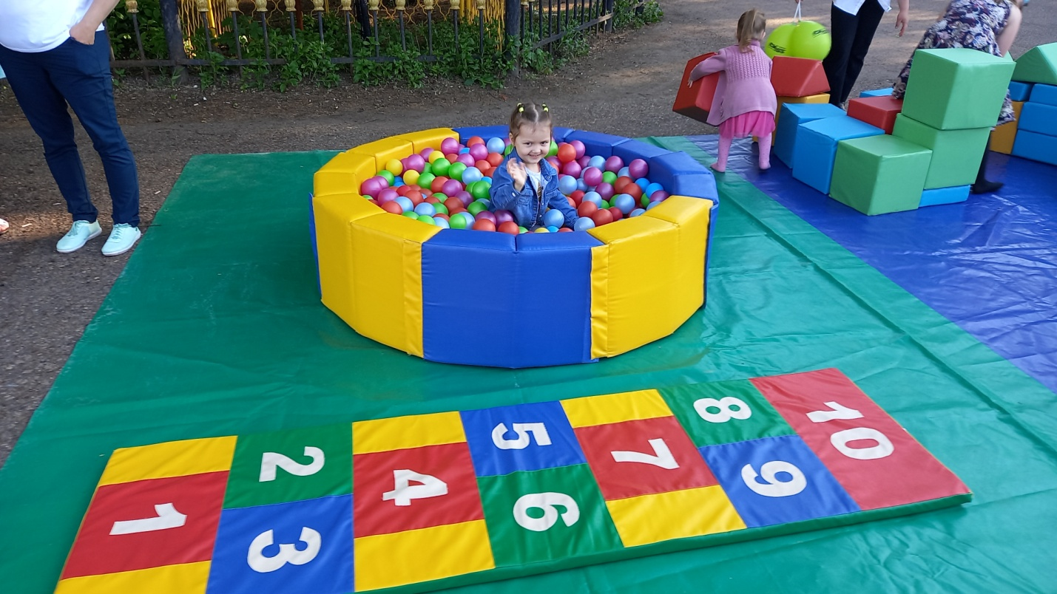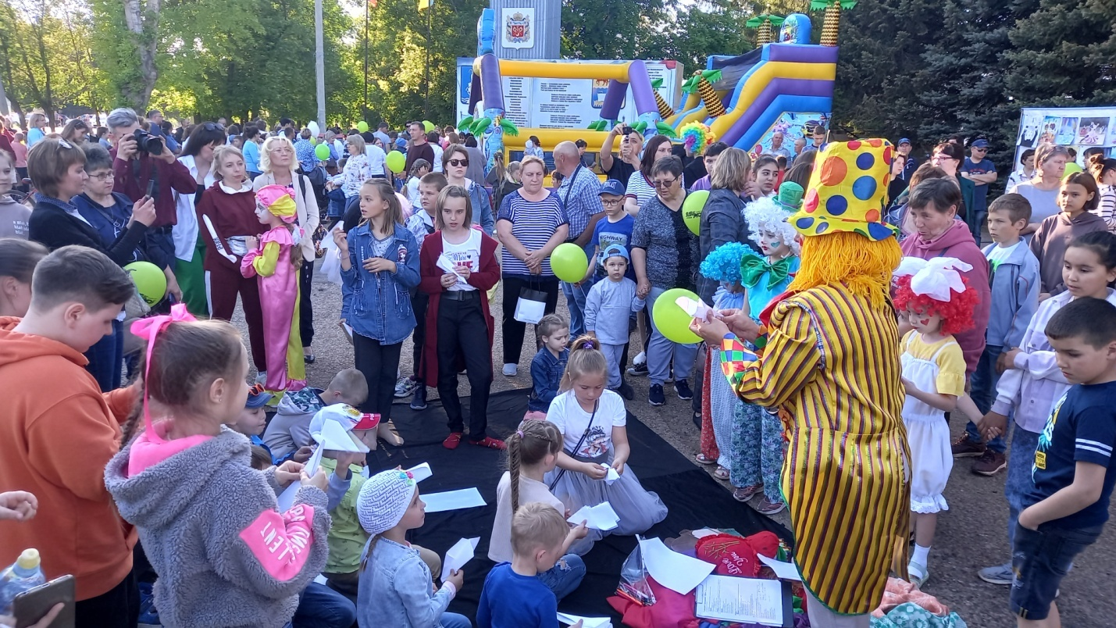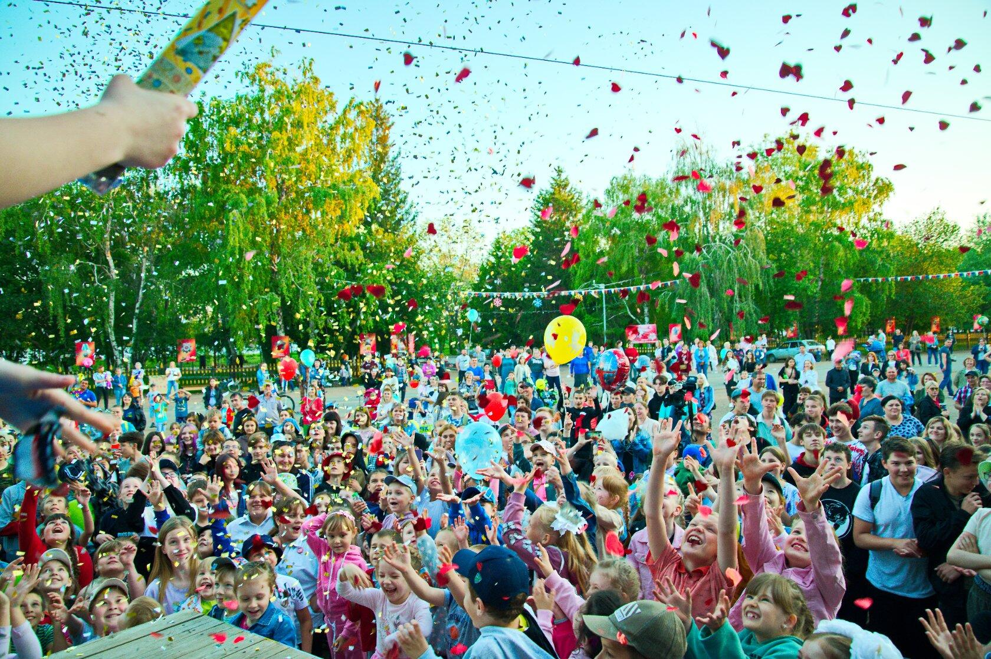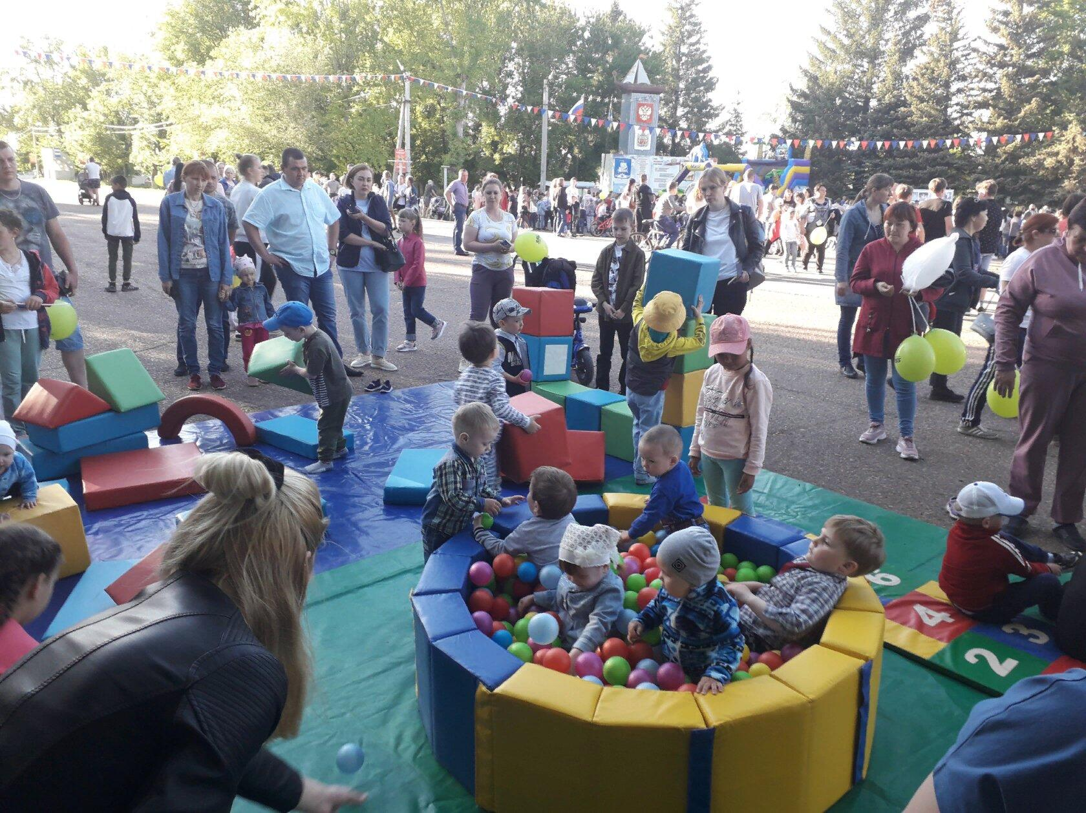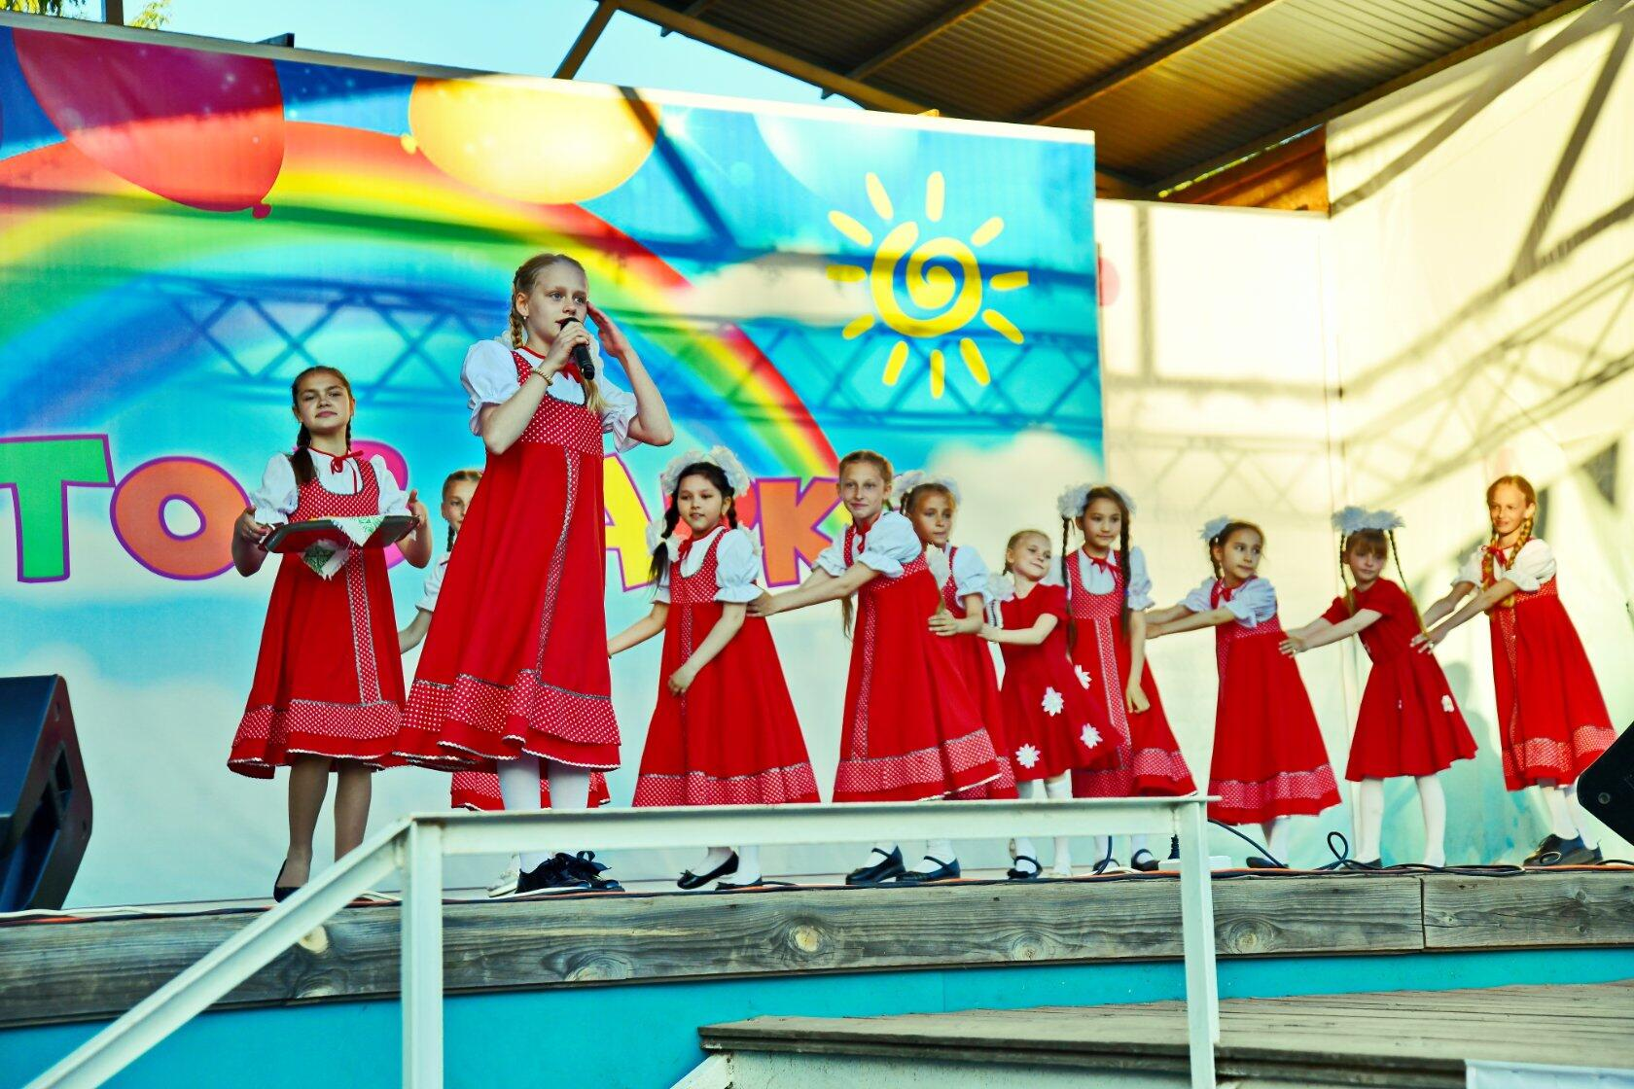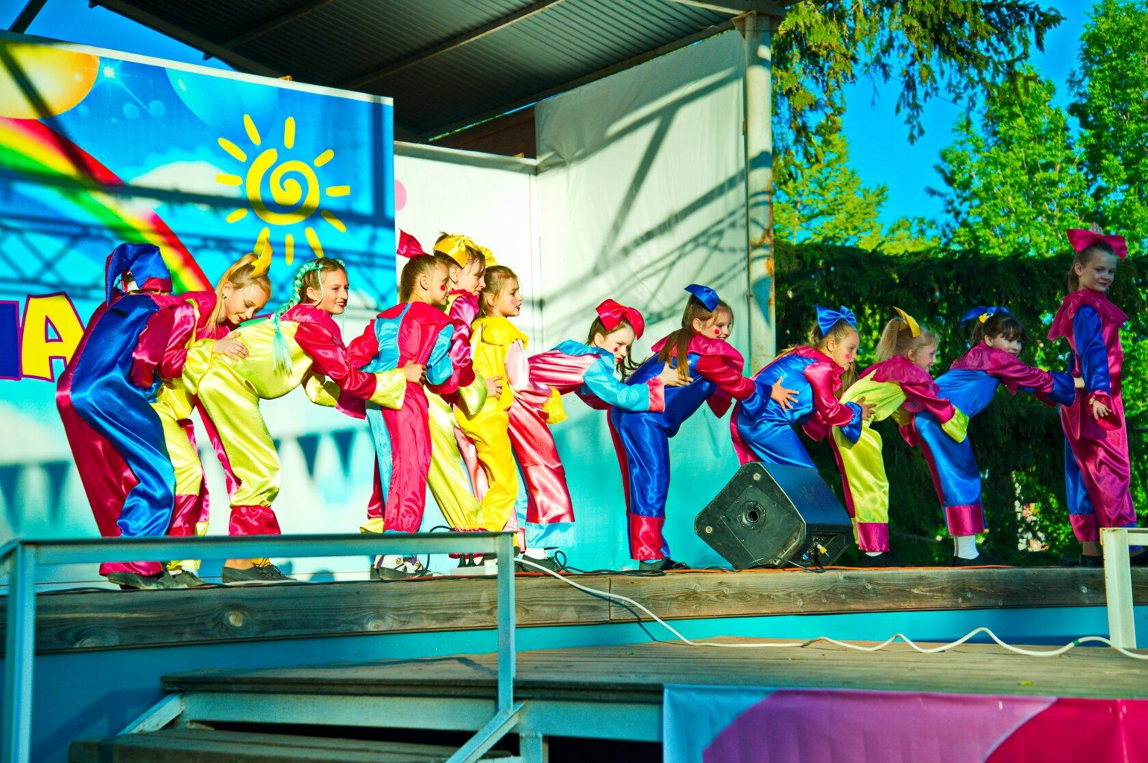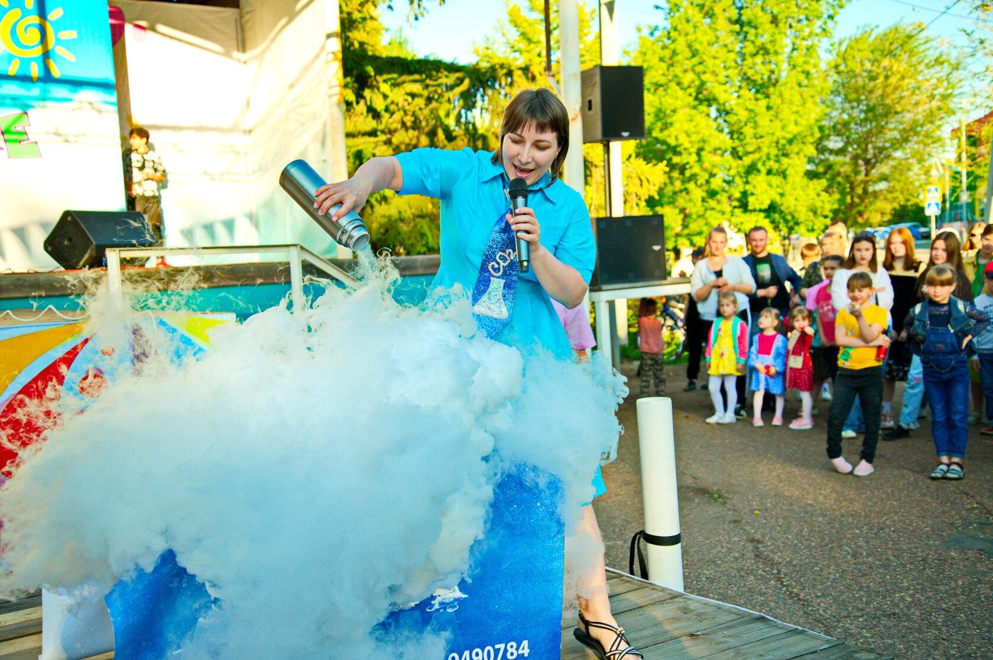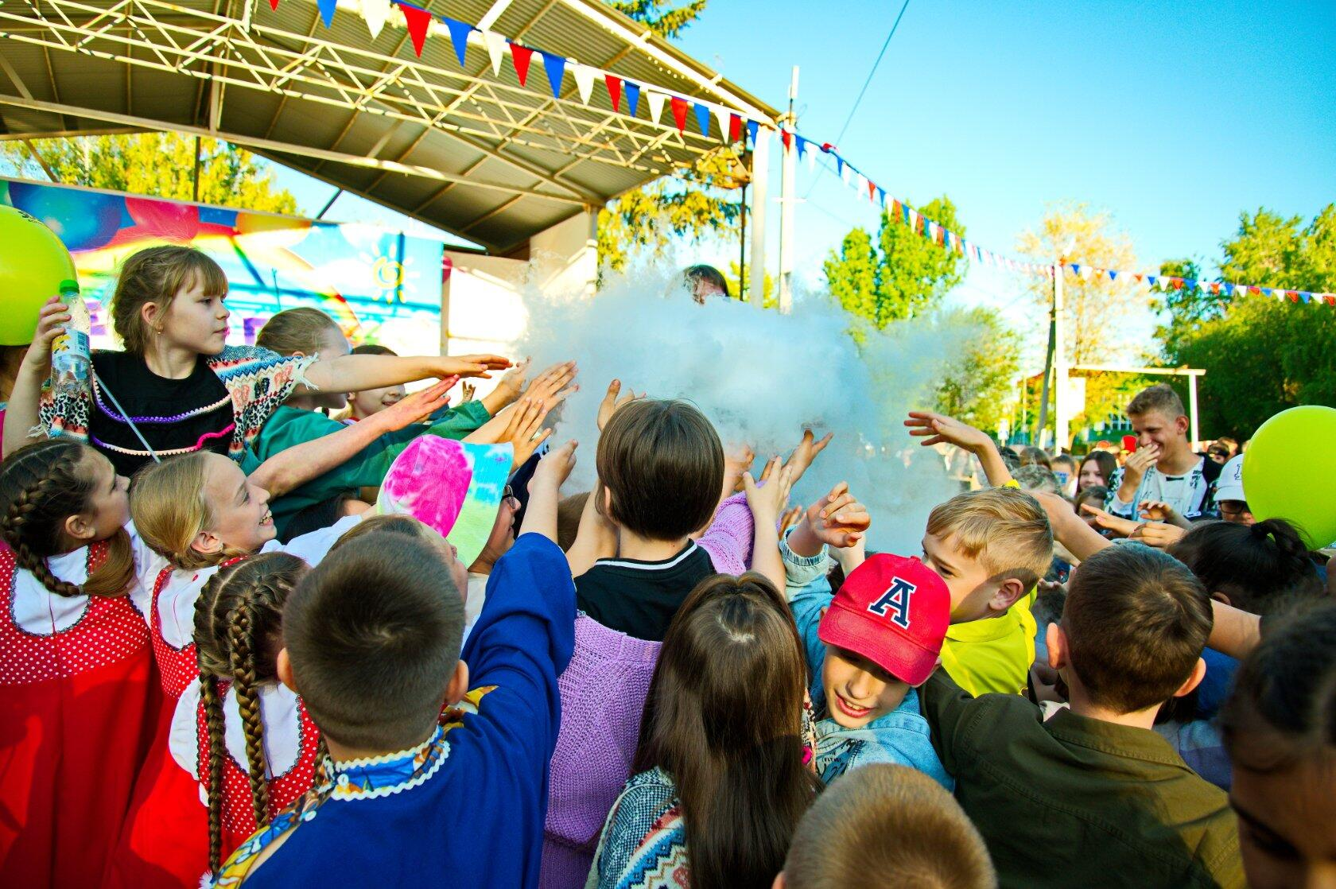 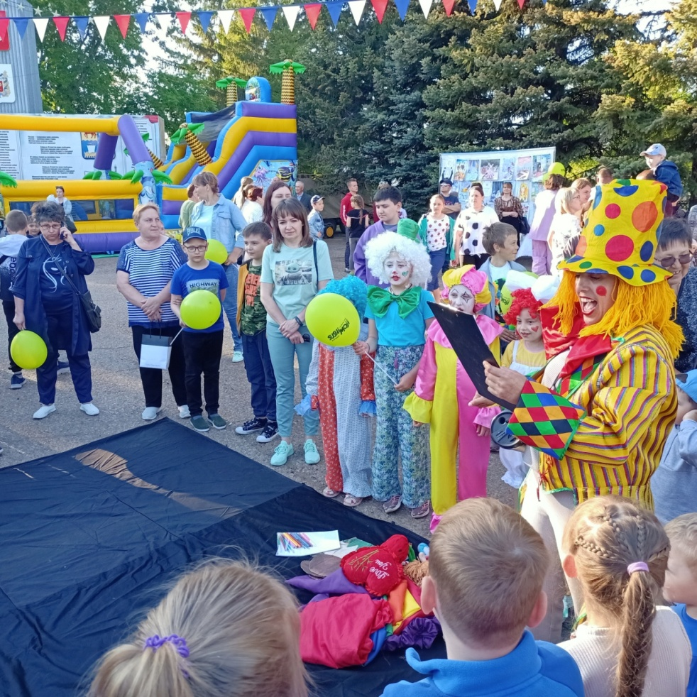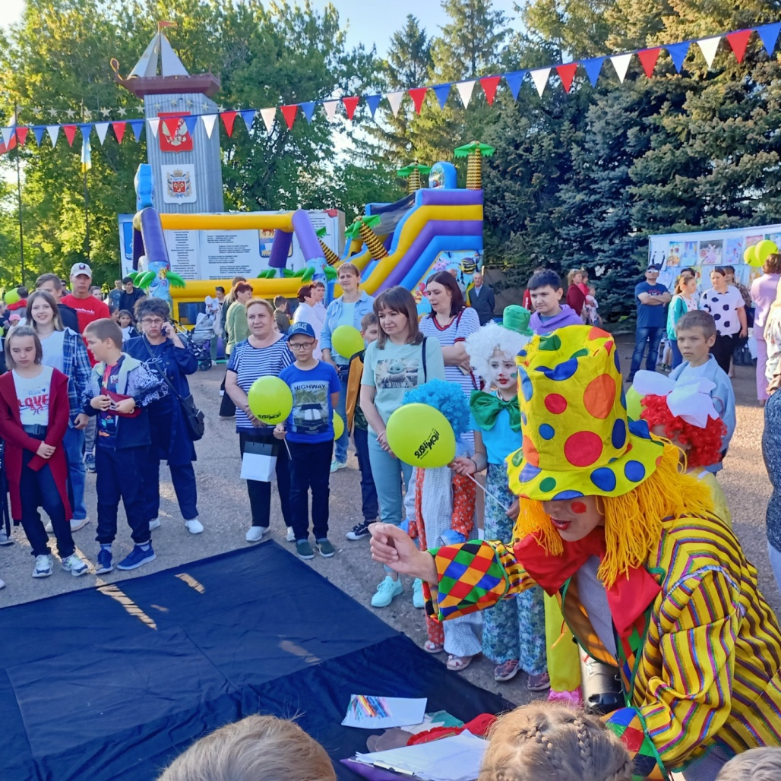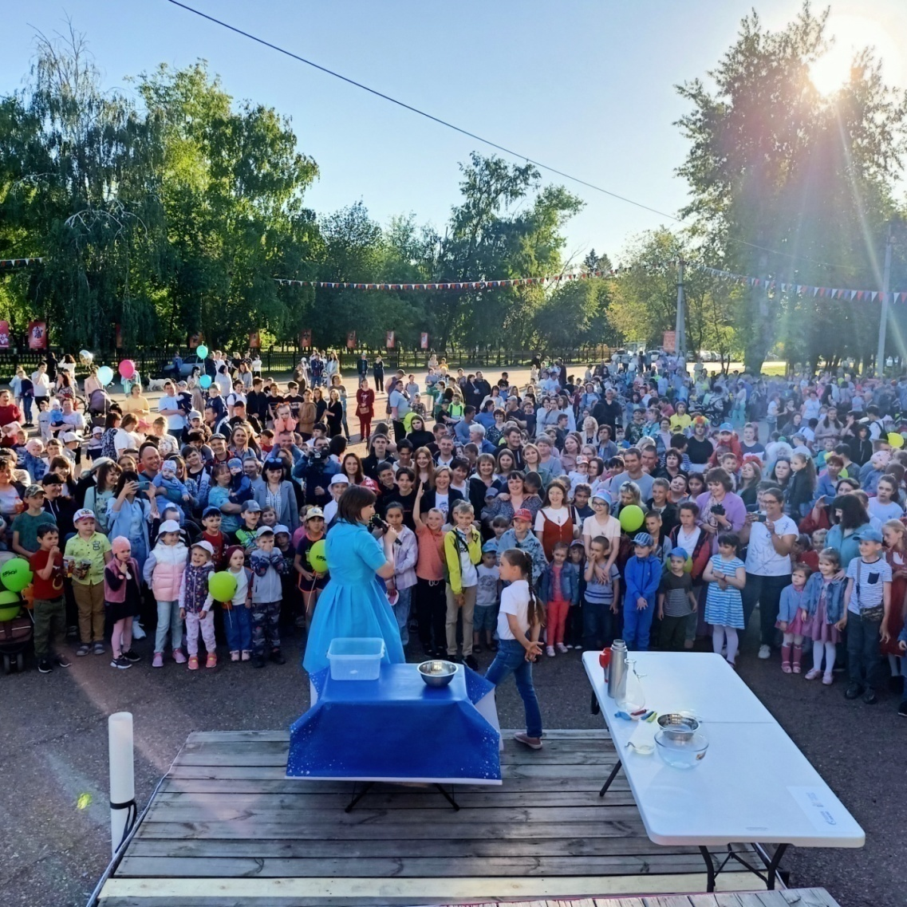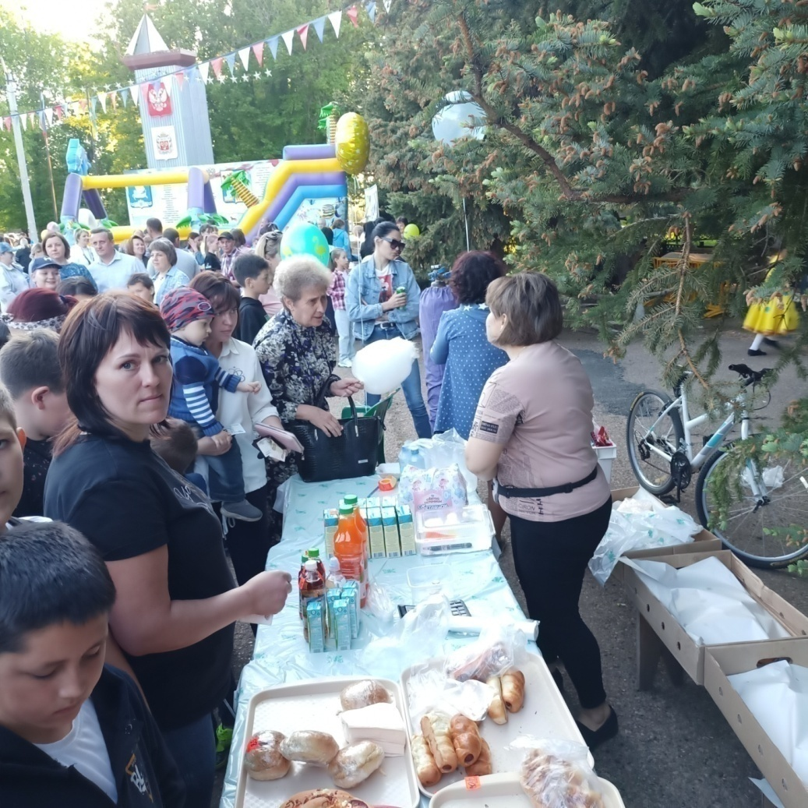
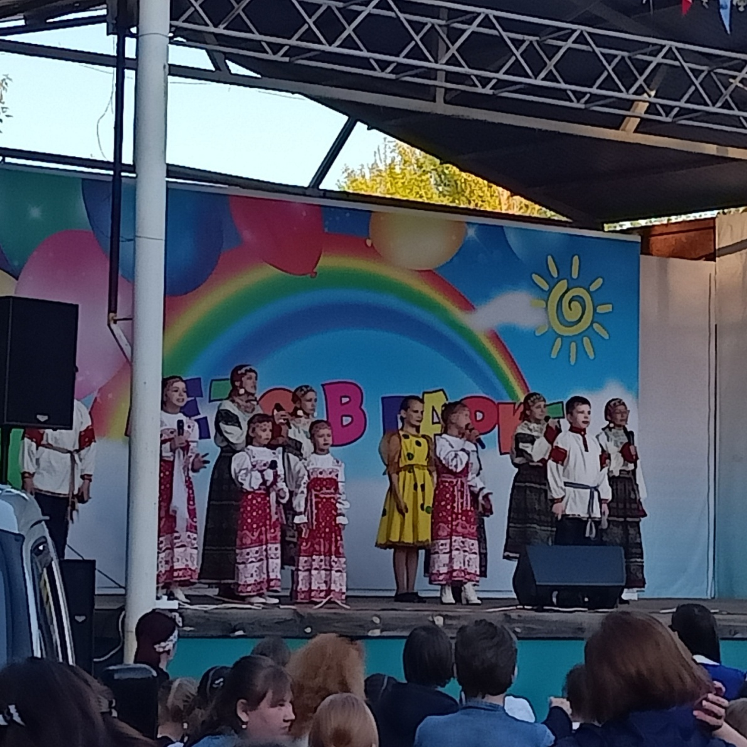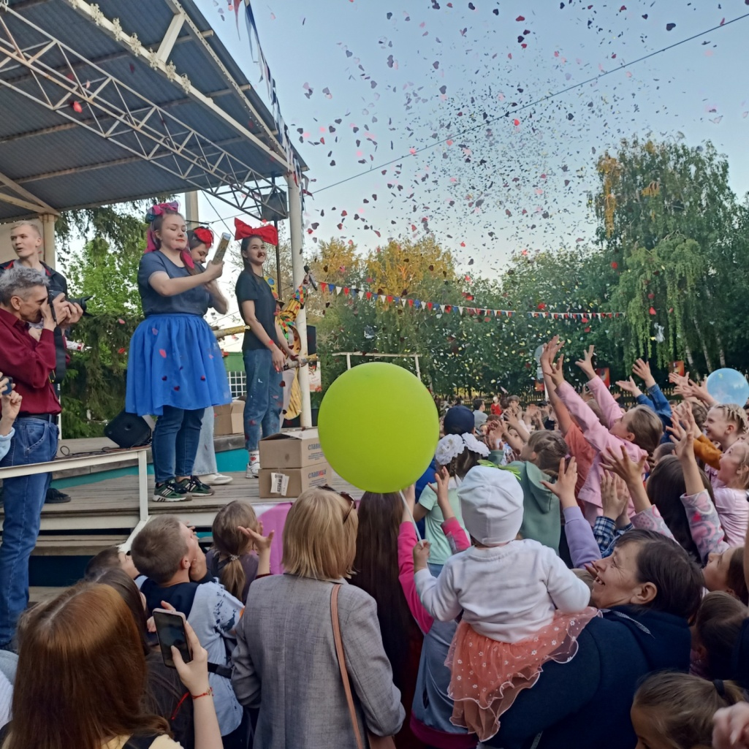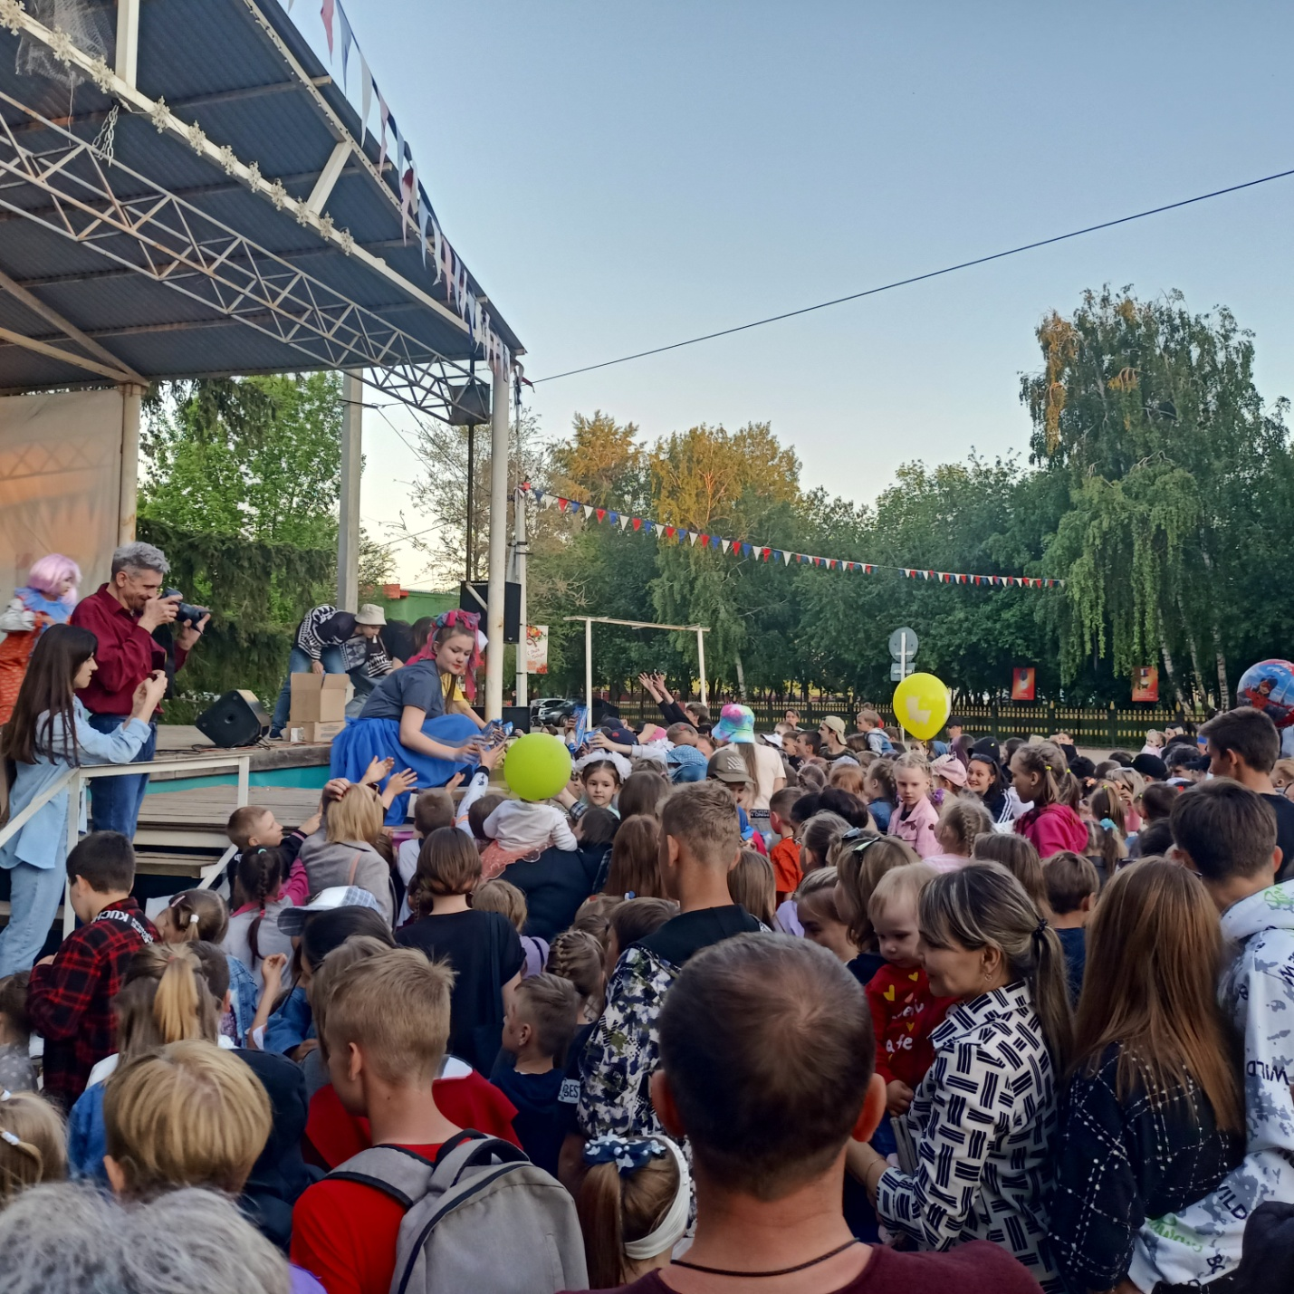
В ХОРОВОДЕ мира, одной из исконно русских традиций, зрители стали участниками масштабного флешмоба, объединившем всех пришедших на мероприятие. В год культурного наследия это особенно важно и актуально, ведь Хоровод мира - образ единства всех народов земли. Именно хороводы объединяют, делают нас ближе, добрее, терпимее друг к другу. Присоединяясь к хороводу, его участники, не осознавая, что держат за руку соседа или незнакомого человека, в движении уже стали знакомыми и родными друг другу. На празднике было организовано угощение чаем из местных полевых трав из самовара мира, представлена выставка предметов русского казачьего быта Н. Колубаевой-хранительницей древних русских традиций. Также, на празднике была представлена творческая мастерская-гончарная «Лепим-творим» (И. Зеленский), где каждый желающий мог попробовать себя в гончарном ремесле.
Концертную программу представил Заслуженный коллектив России народный эстрадный оркестр Кубанского СЦКД.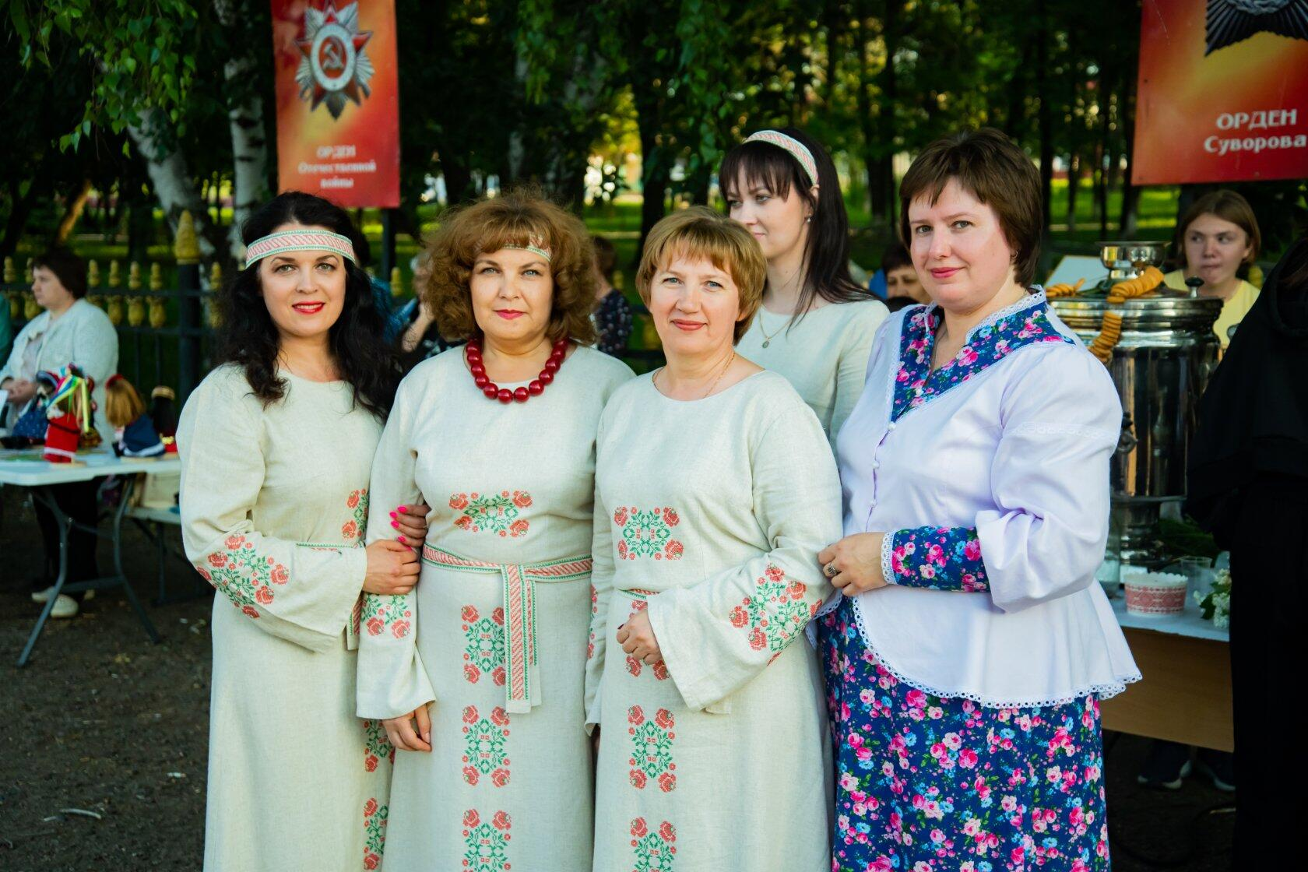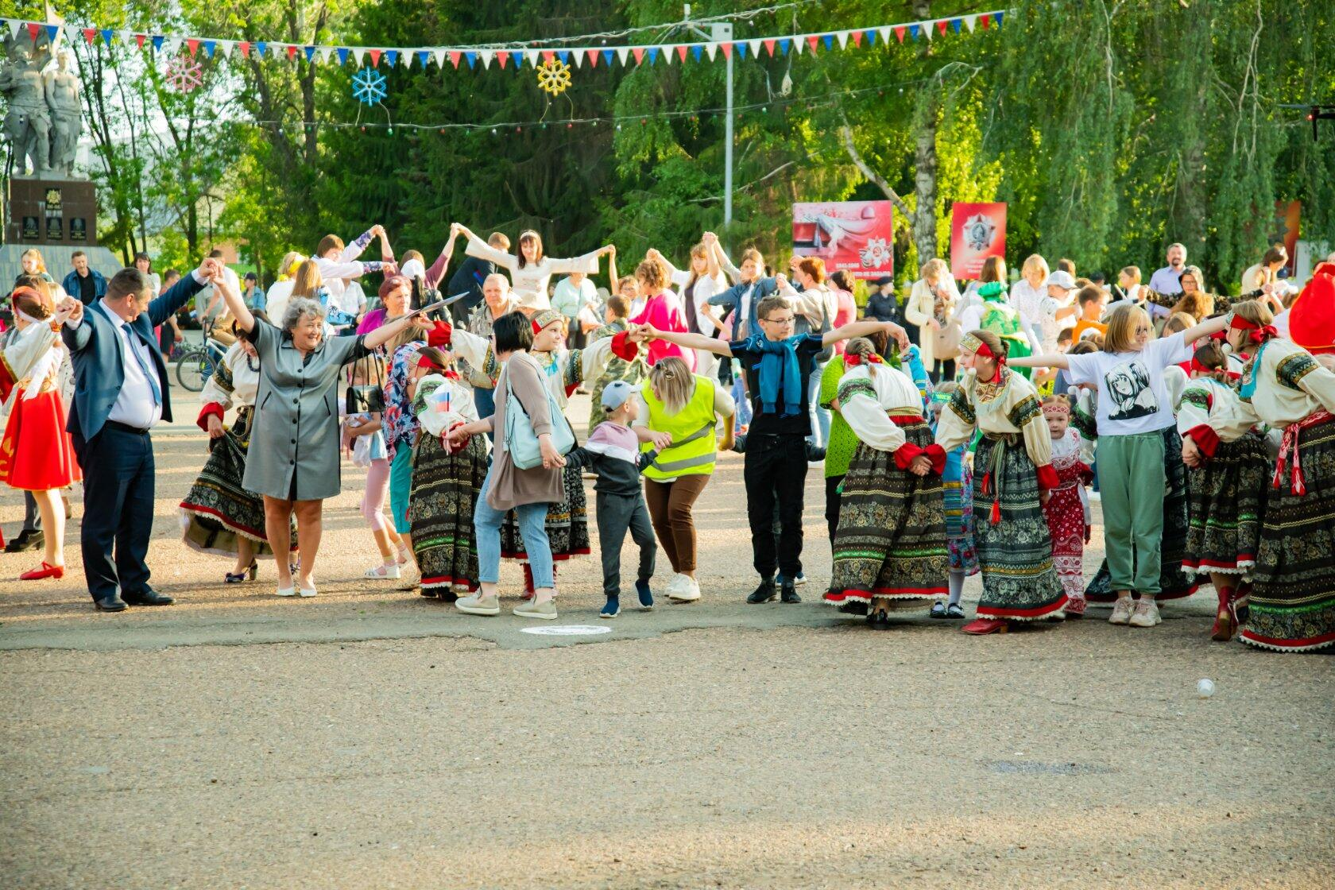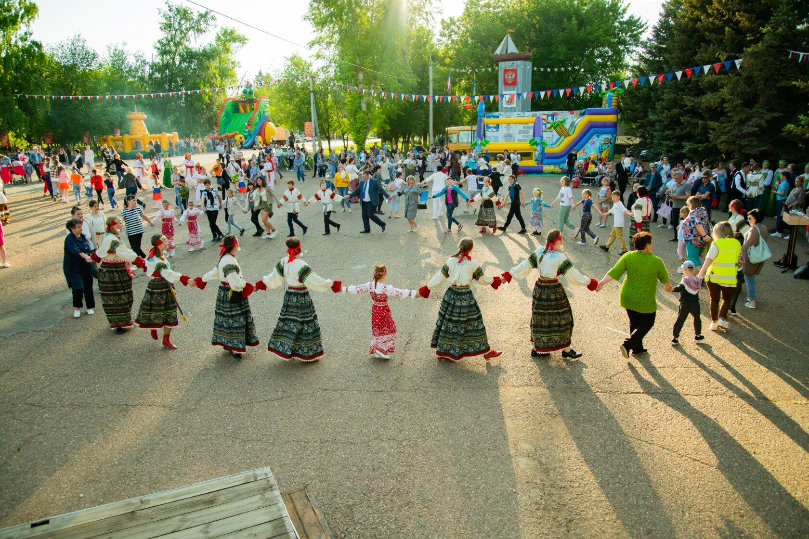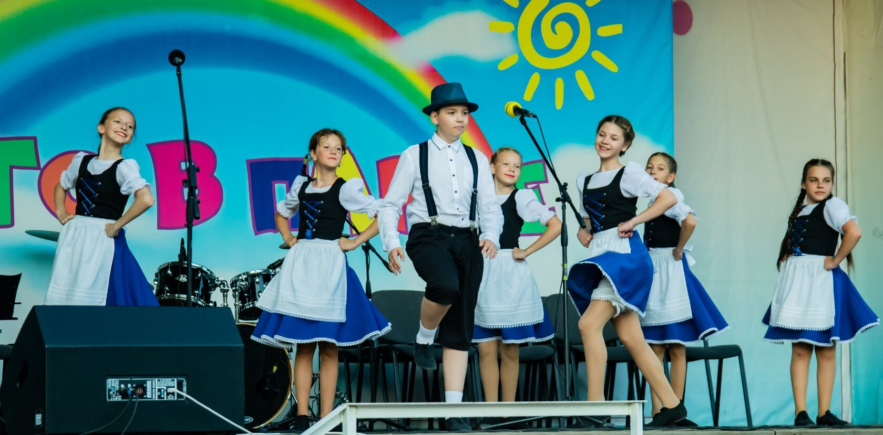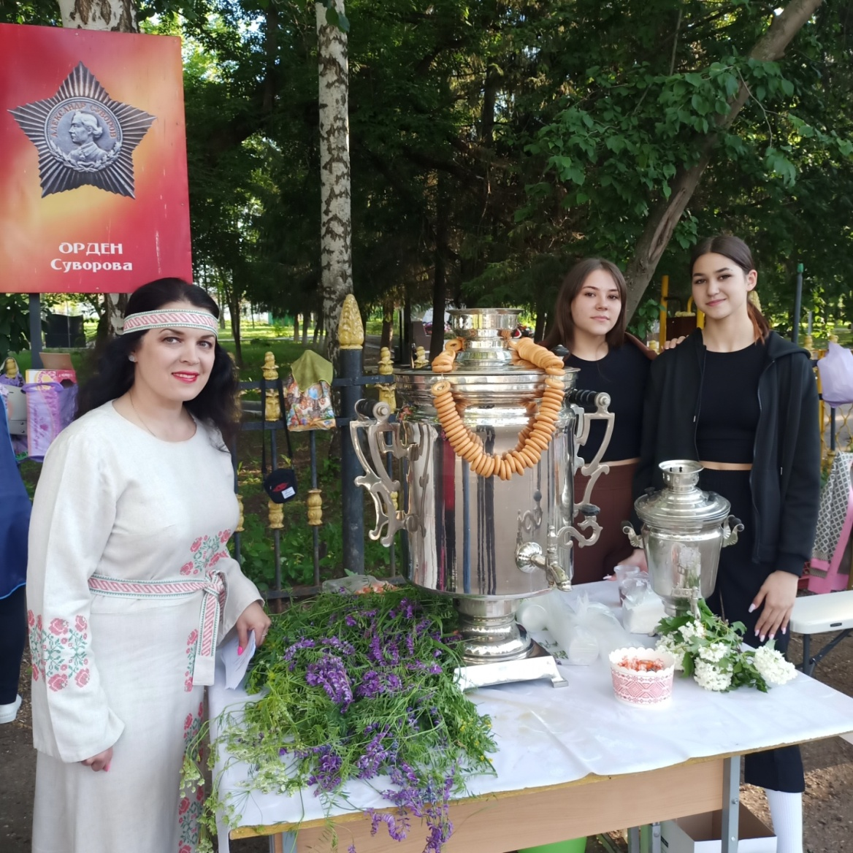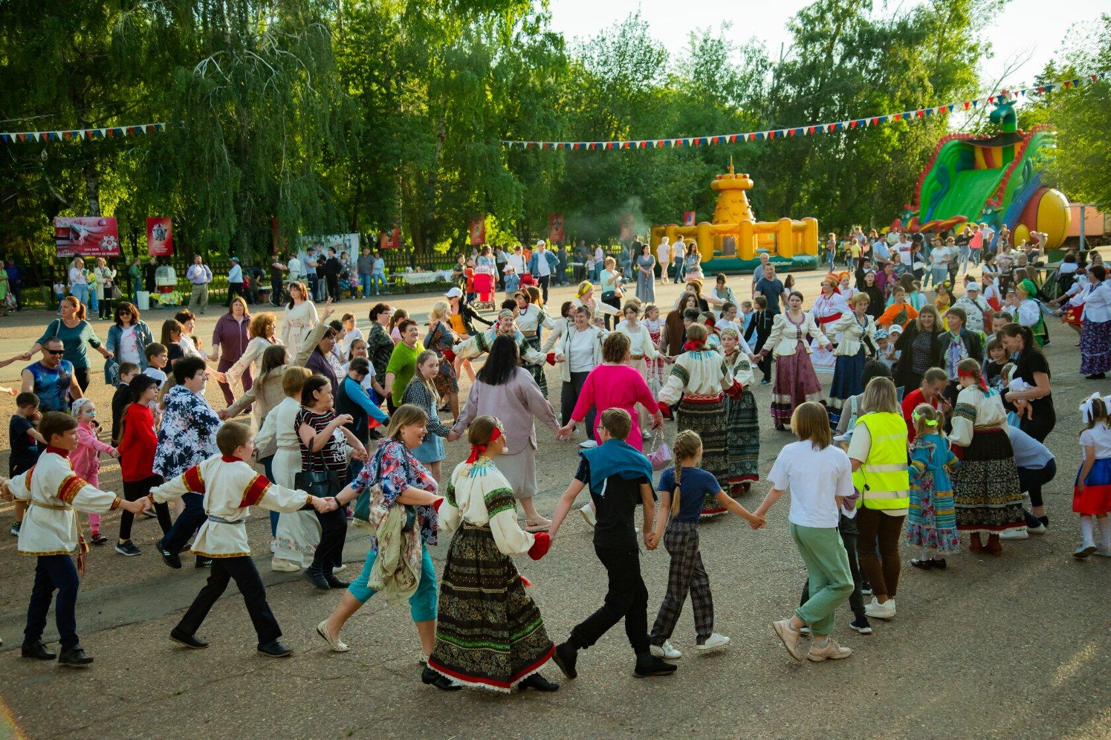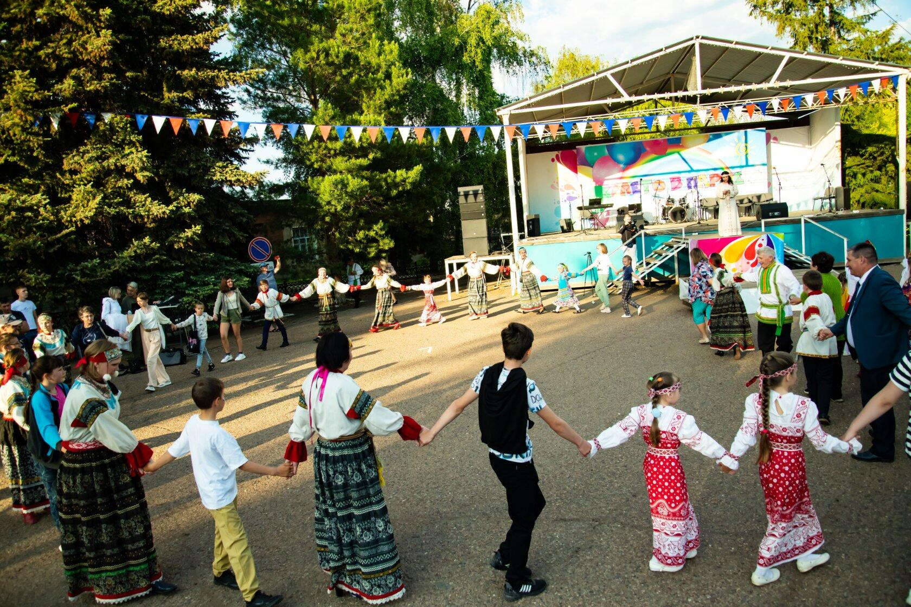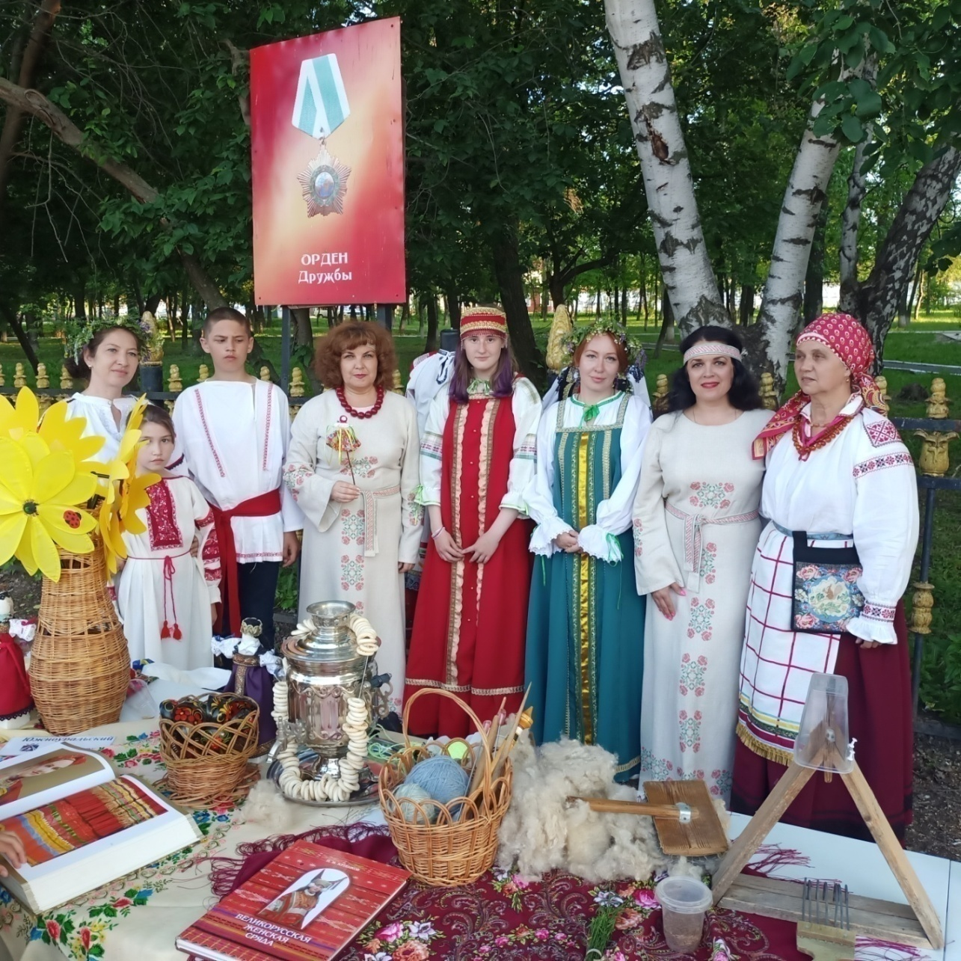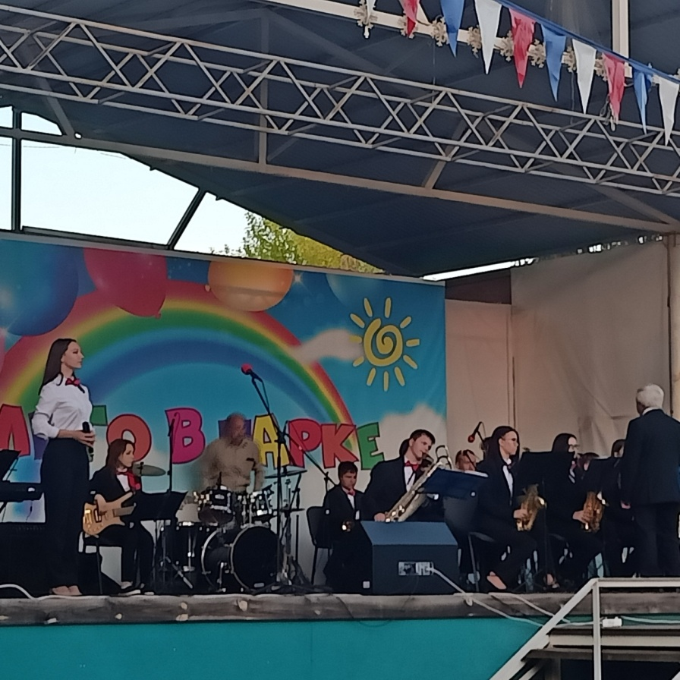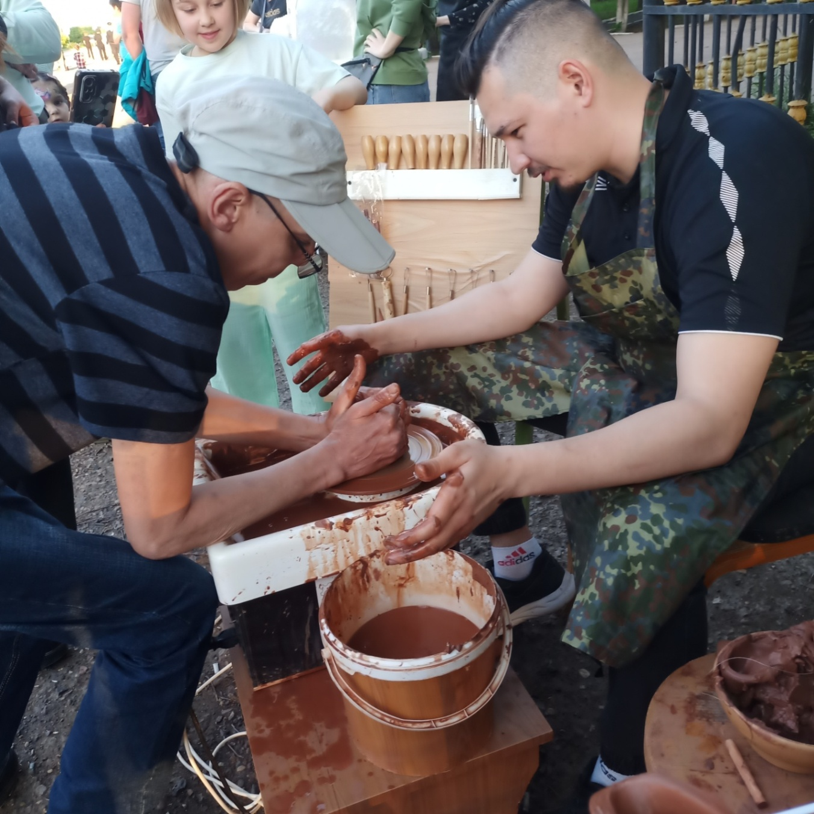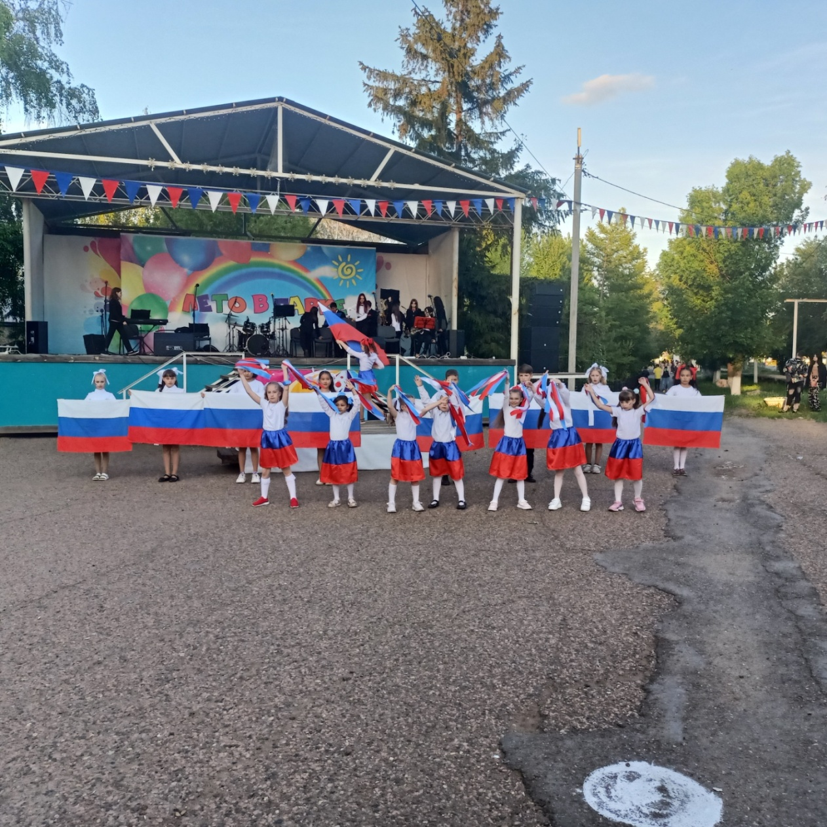
17 июня на площади у поссовета прошло мероприятие ко дню друзей. В программе с детьми была проведена интерактивная игровая программа с вокальными, танцевальными конкурсами и кричалками. Во второй части мероприятия на сцене были представлены творческие коллективы Родничнодольского СДК с патриотической программой «Мы поем о России».
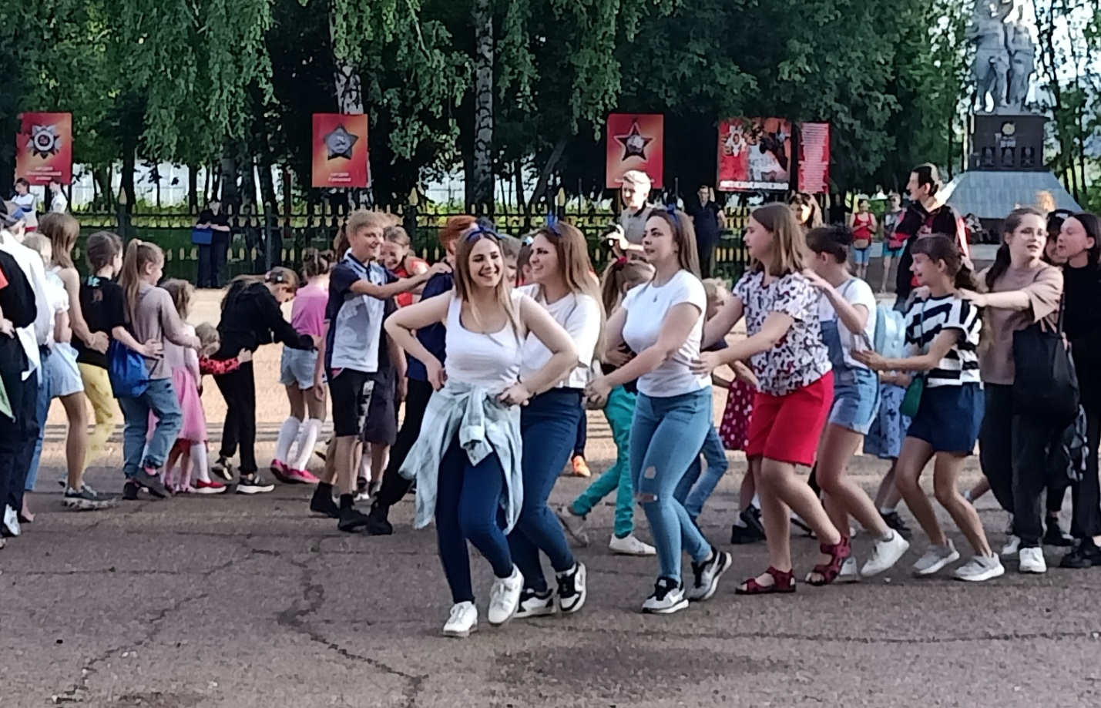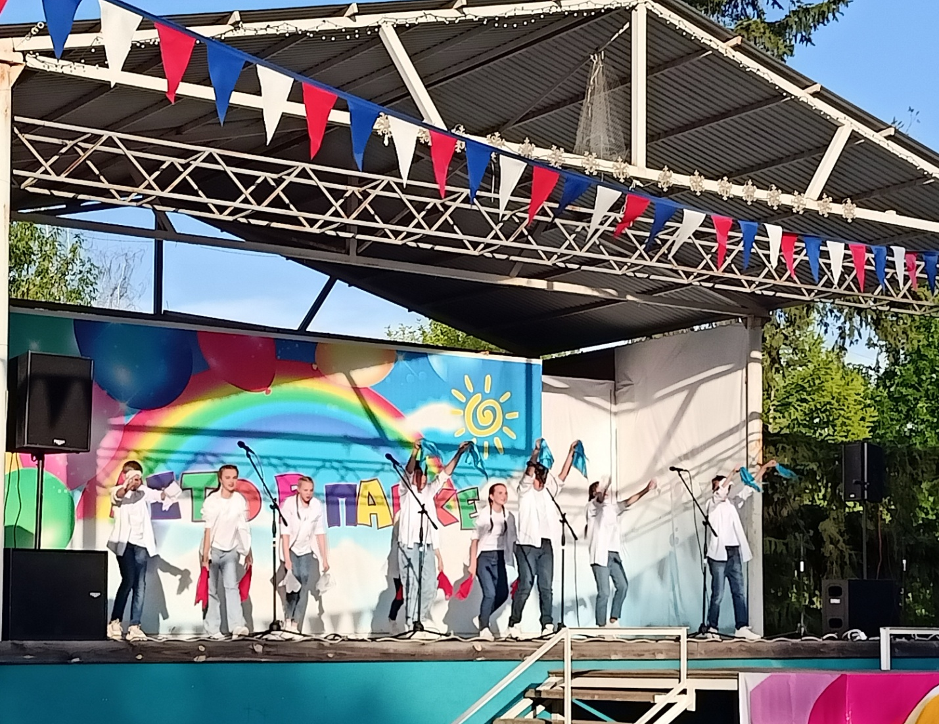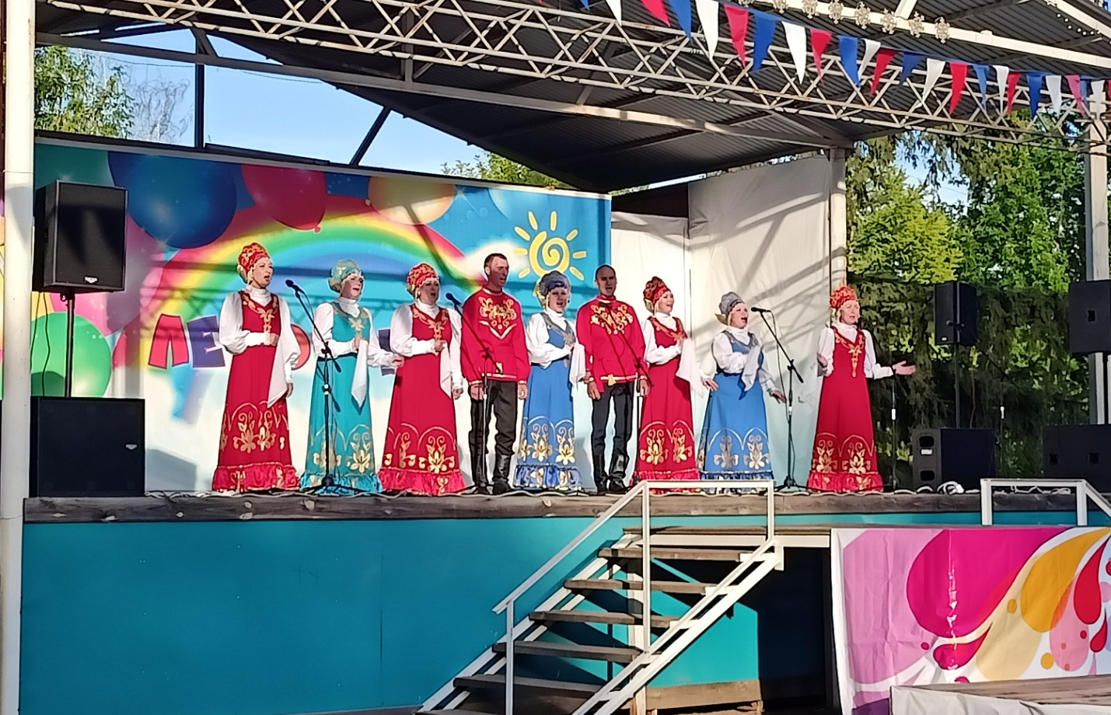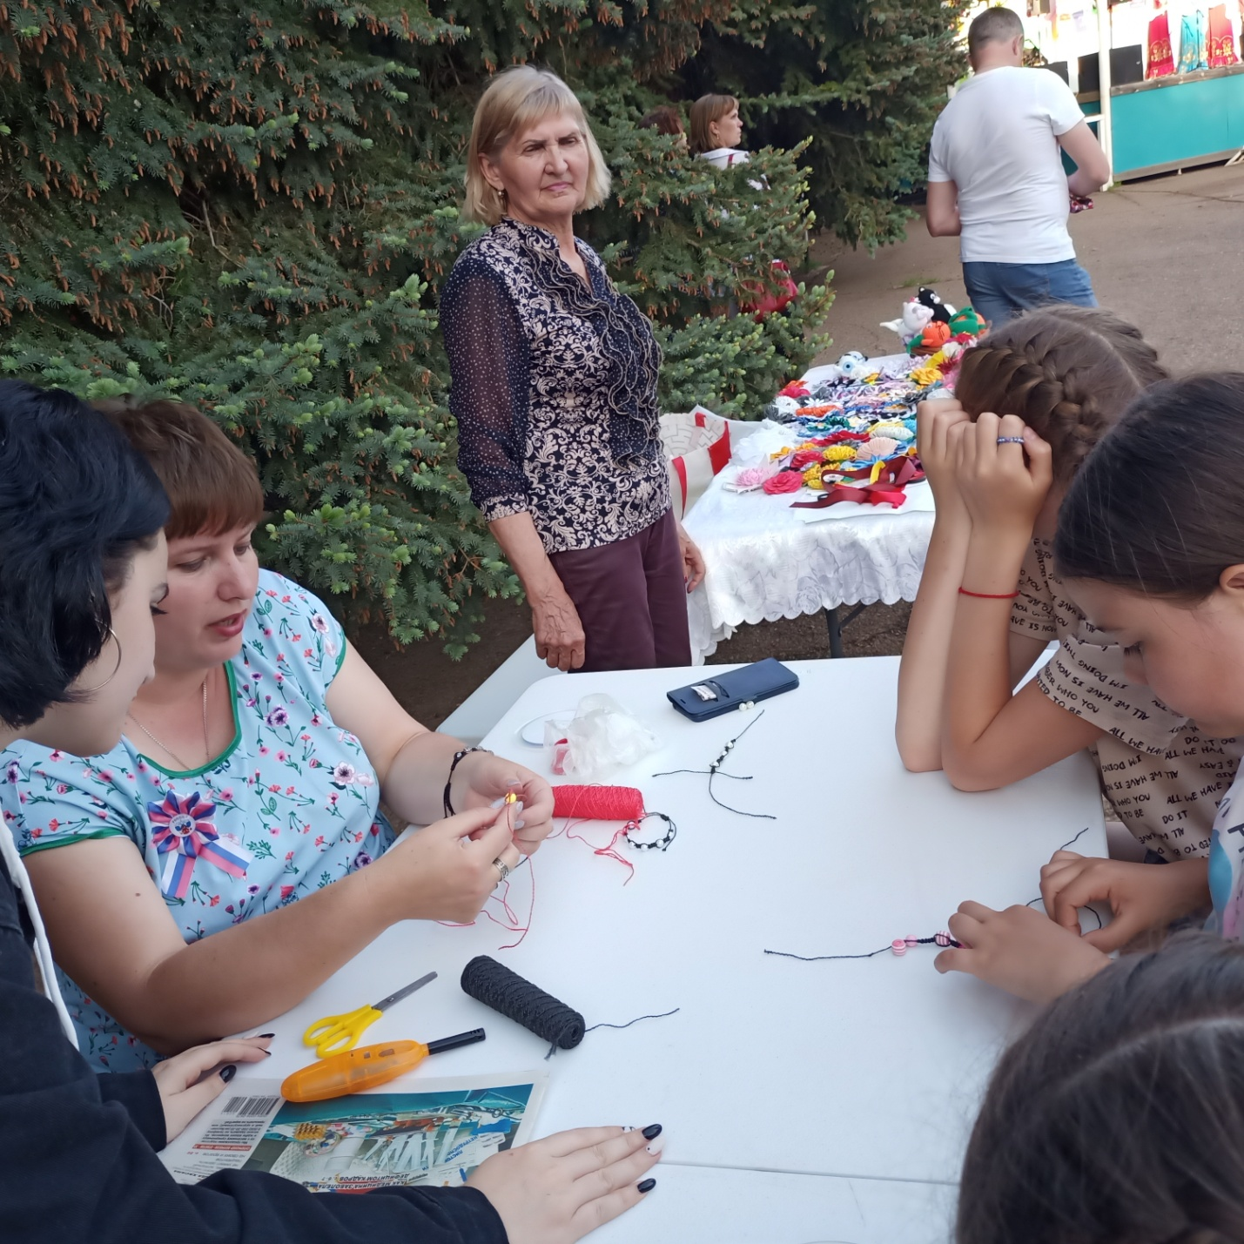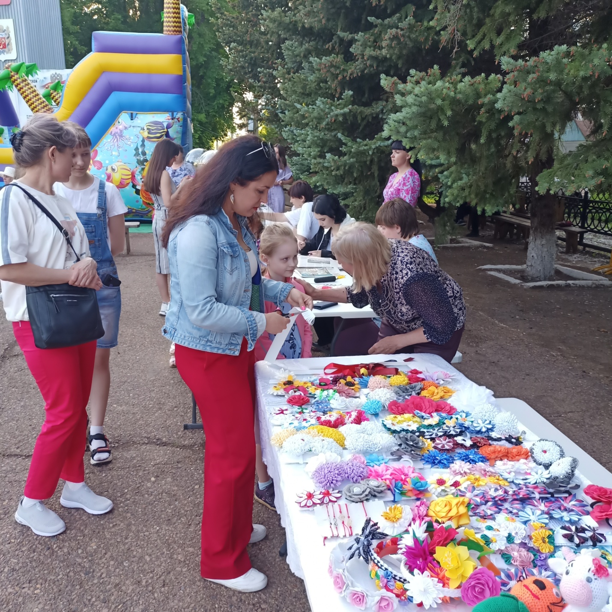
В этом году в канун 81-й годовщины начала Великой Отечественной войны было проведено мероприятие в Мемориальном комплексе Памяти Славы. Целая выставочная аллея из артефактов, книг, фотографий, представленная работниками культуры и работниками ЦДТ расположилась в парковой зоне. Пришедшие на мероприятие вспоминали песни военных лет и дружно их под гармонь, а после, приняли участие в акции 100 зажженных свечей, где каждый, объединенный духом патриотизма, со слезами на глазах отдал дань памяти почтения тем, кто воевал за мир на нашей земле.
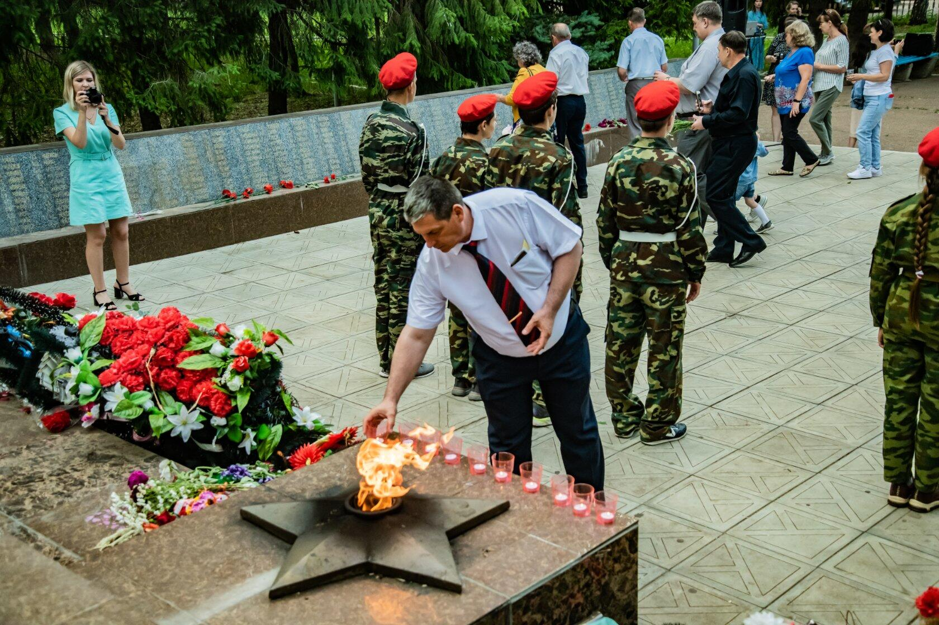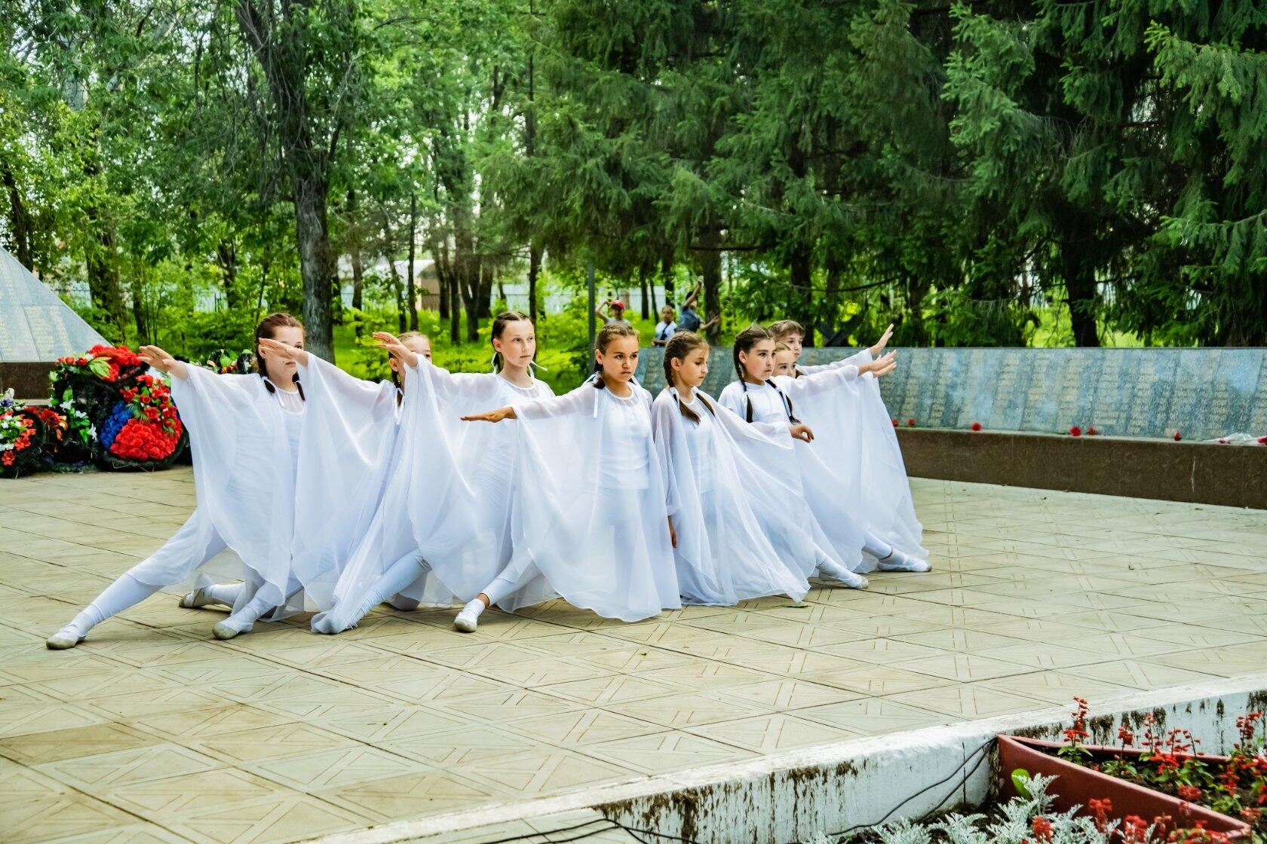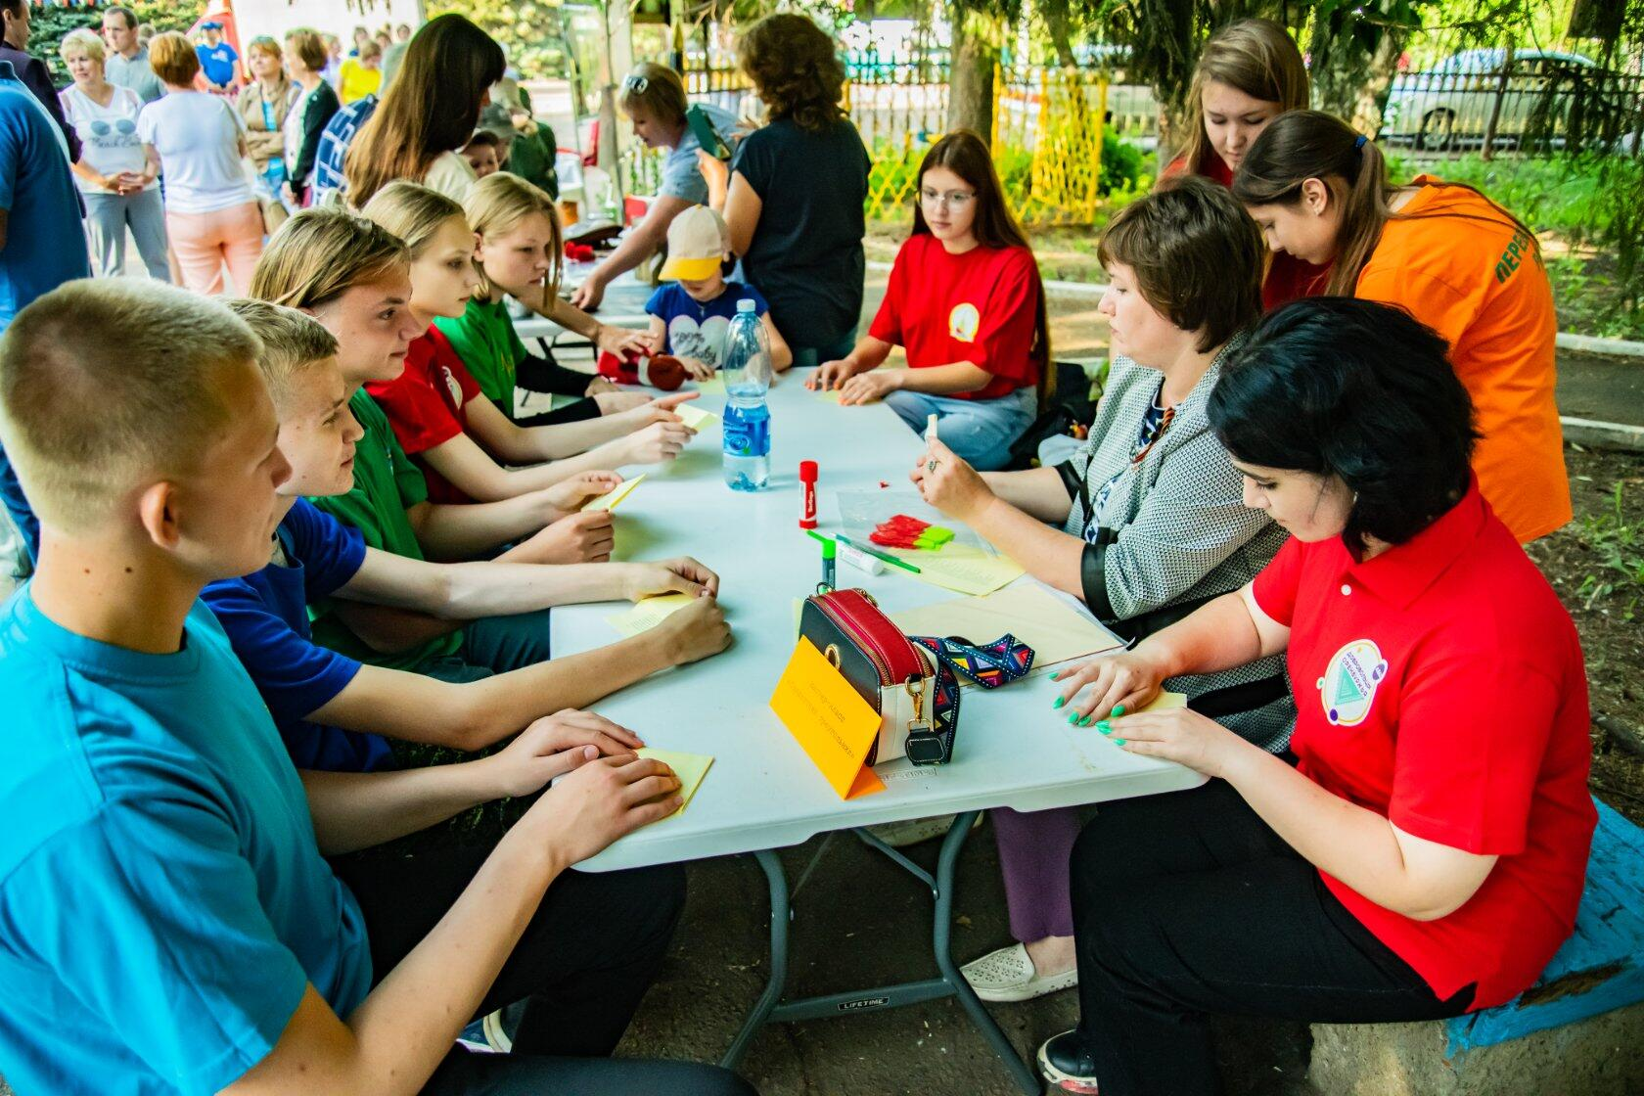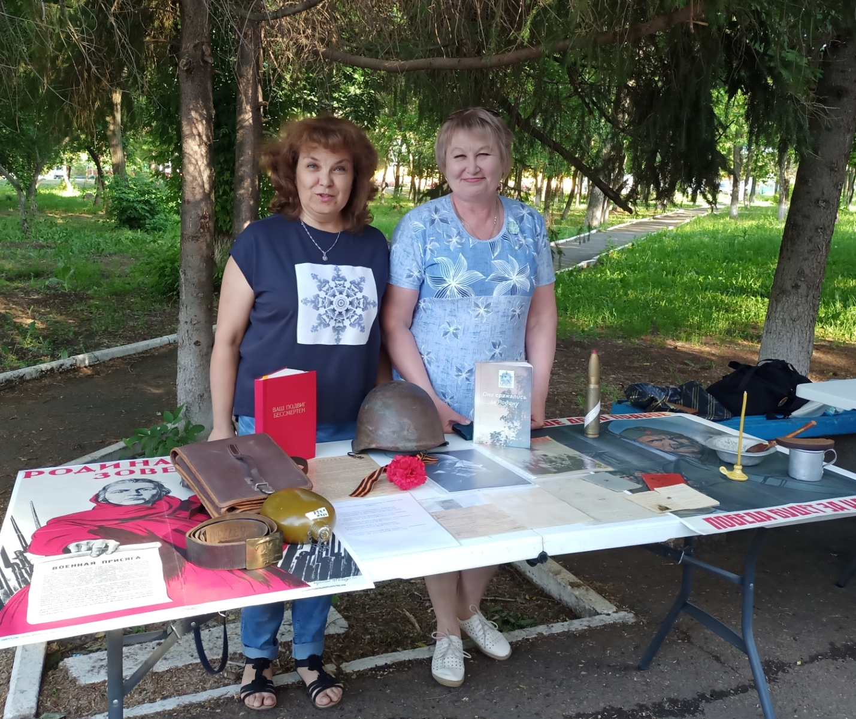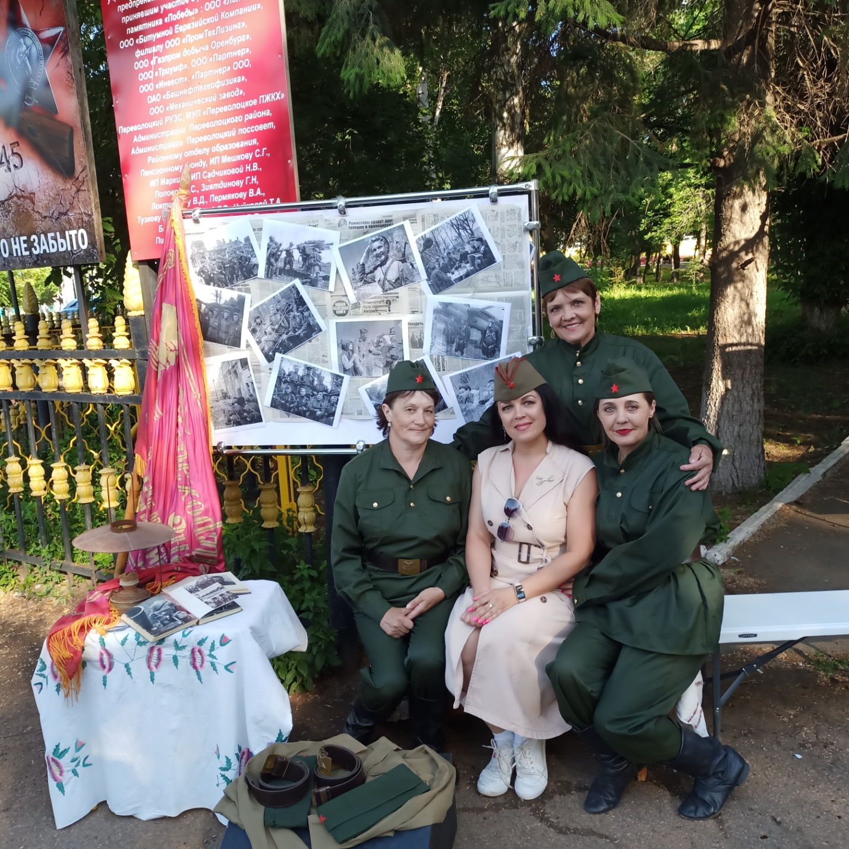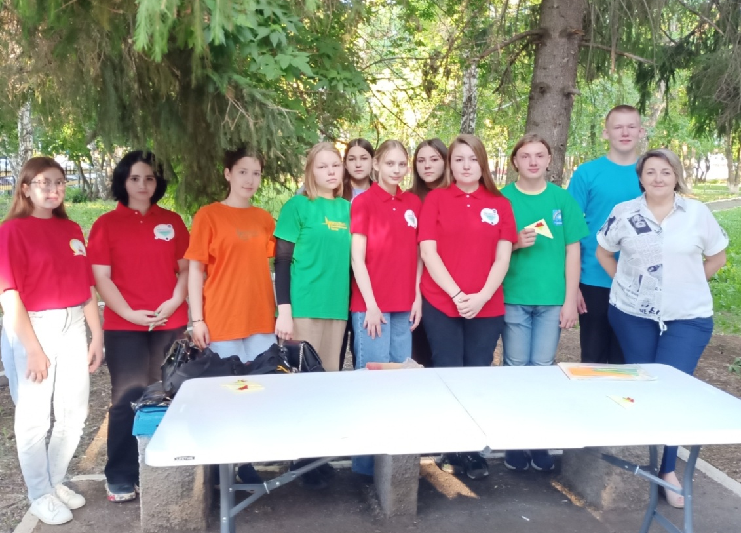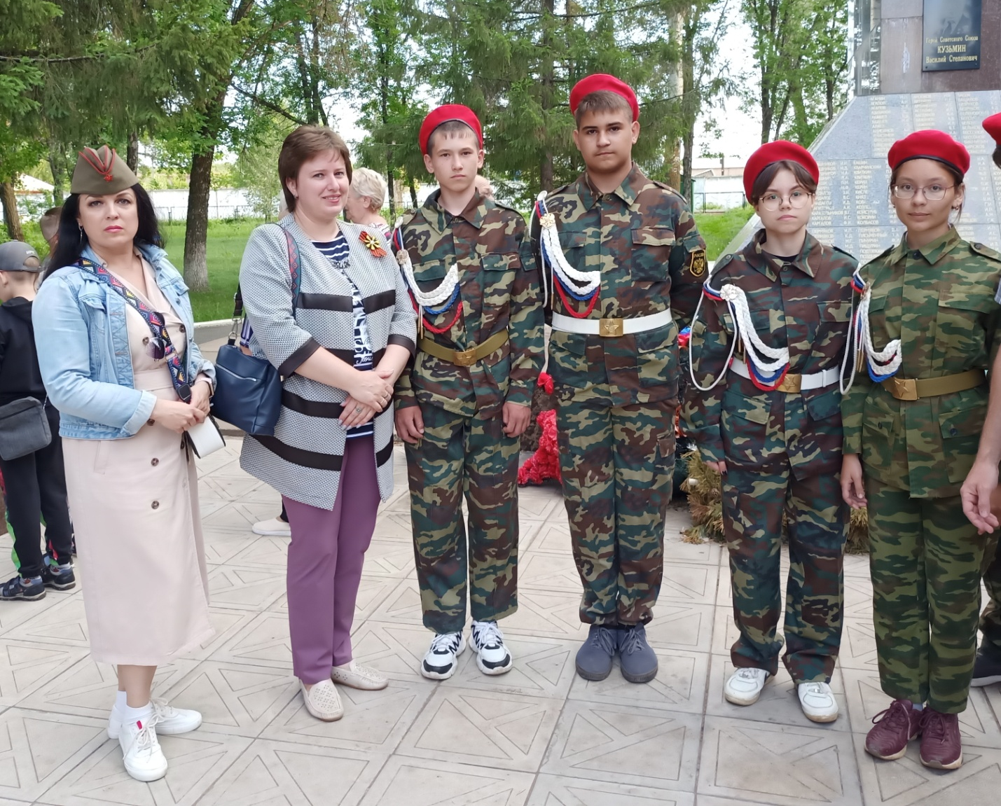
В день молодежи и поселка был организован баттл среди организаций на интерактивной площадке «Молодежная тусовка». А также, были представлены разные выставки, мастер-классы, награждения, концертная программа творческих коллективов и Дискотека с DJ Nicky One.
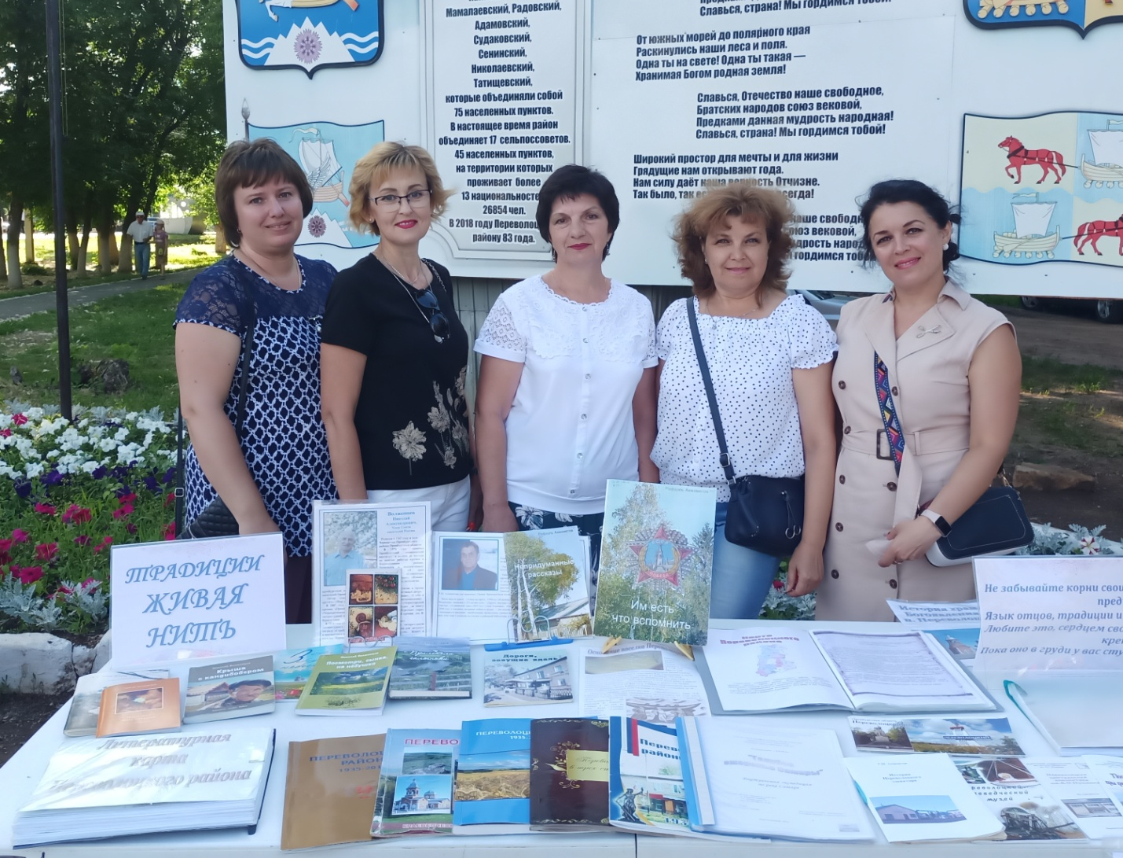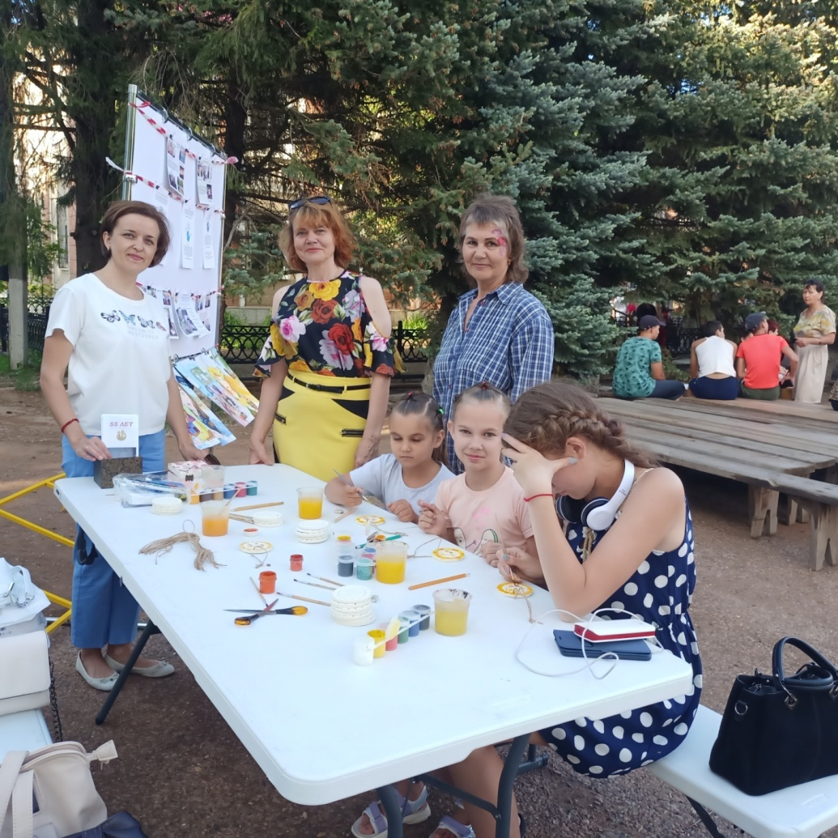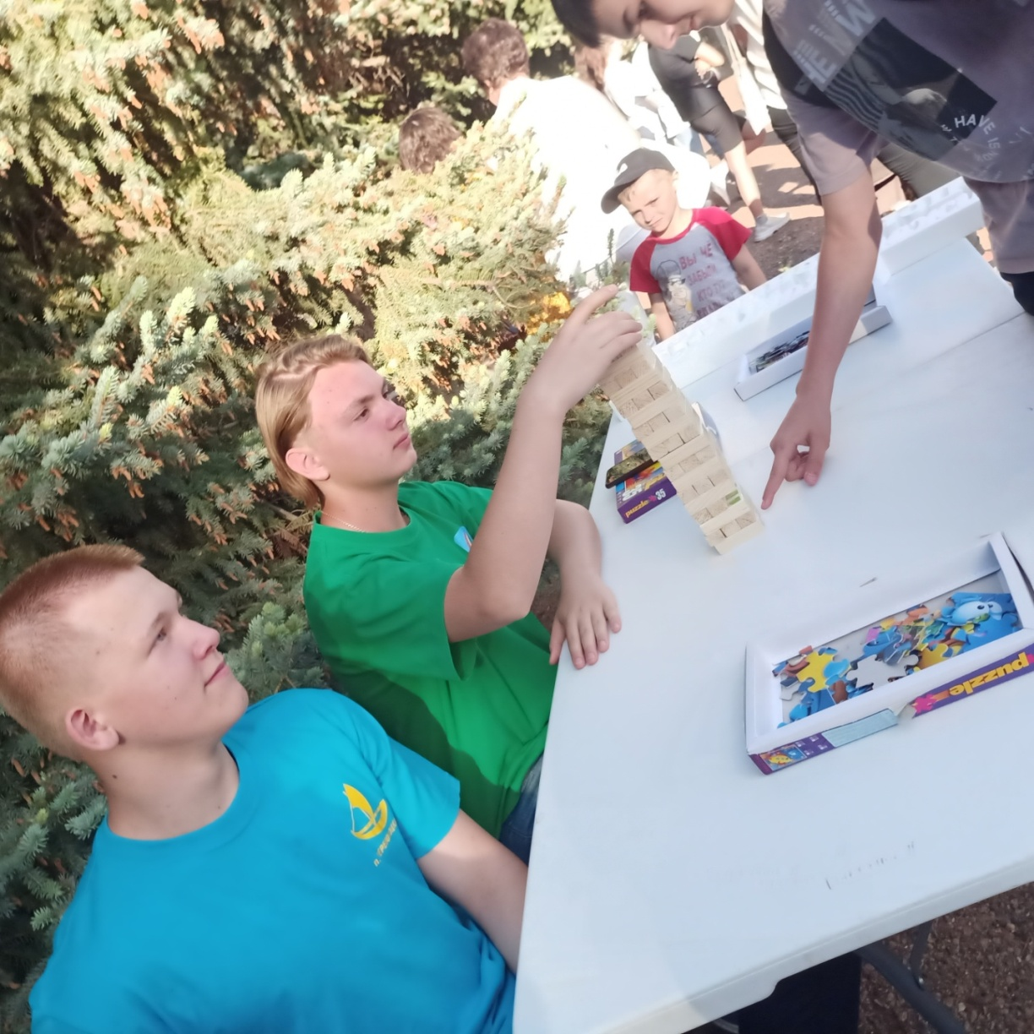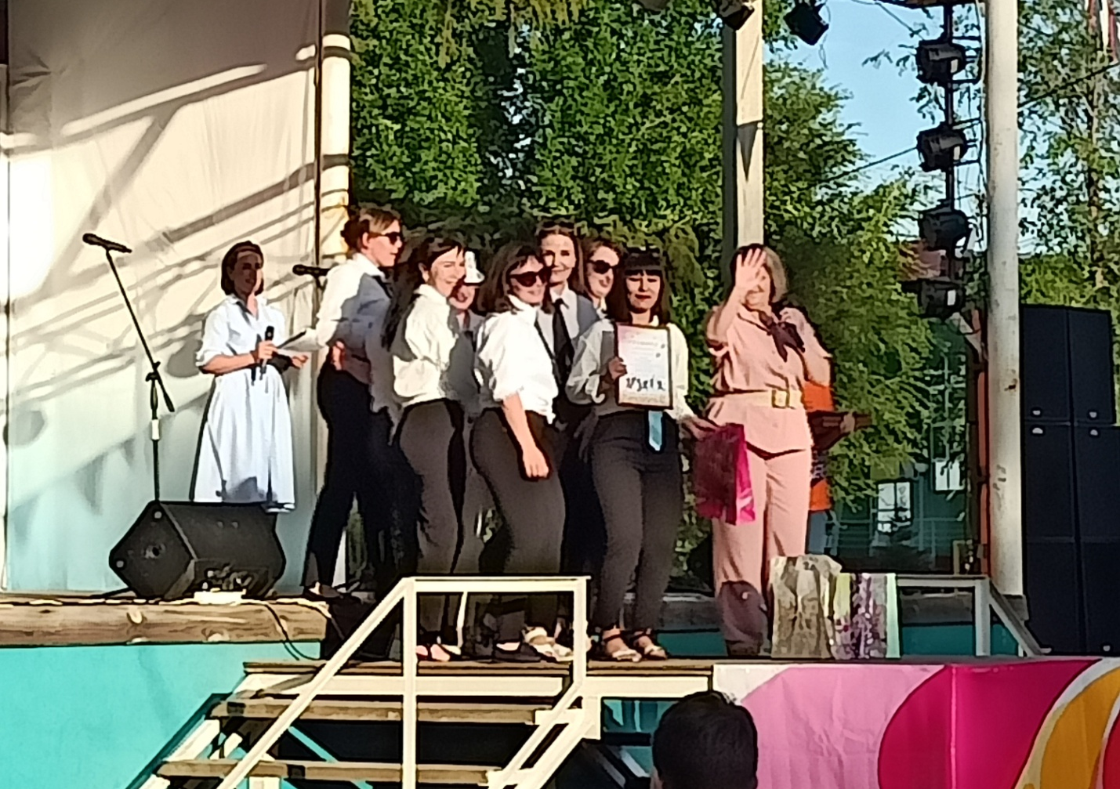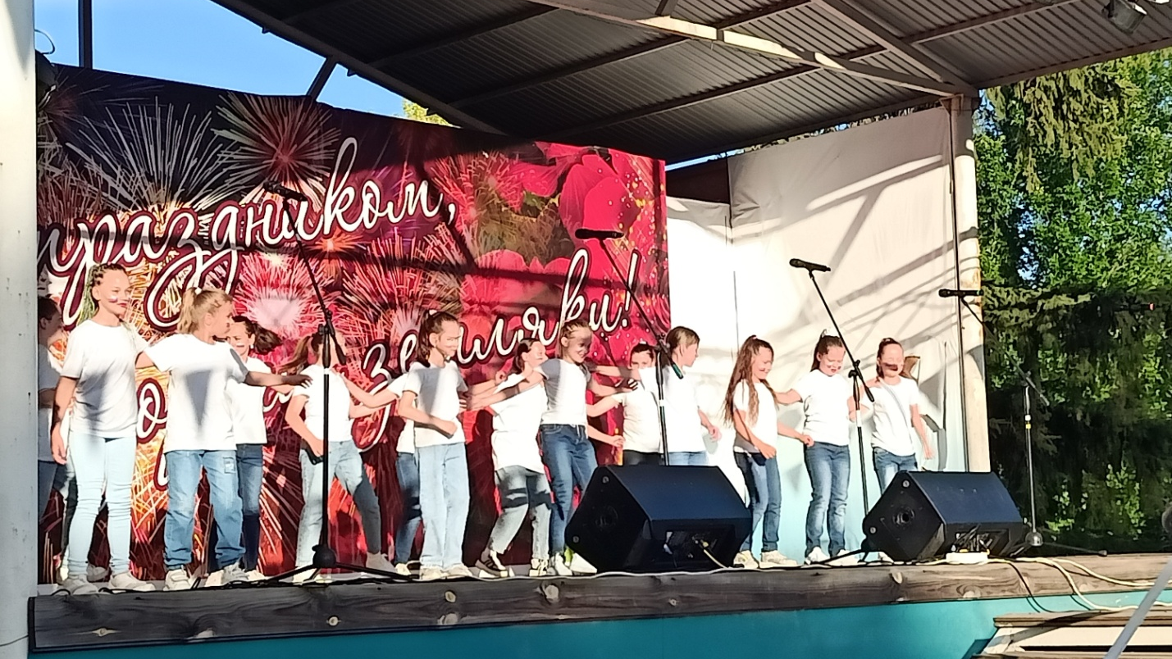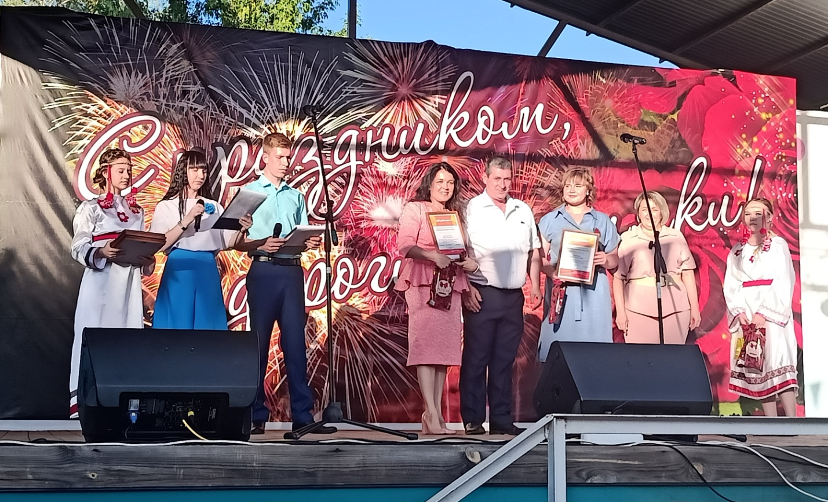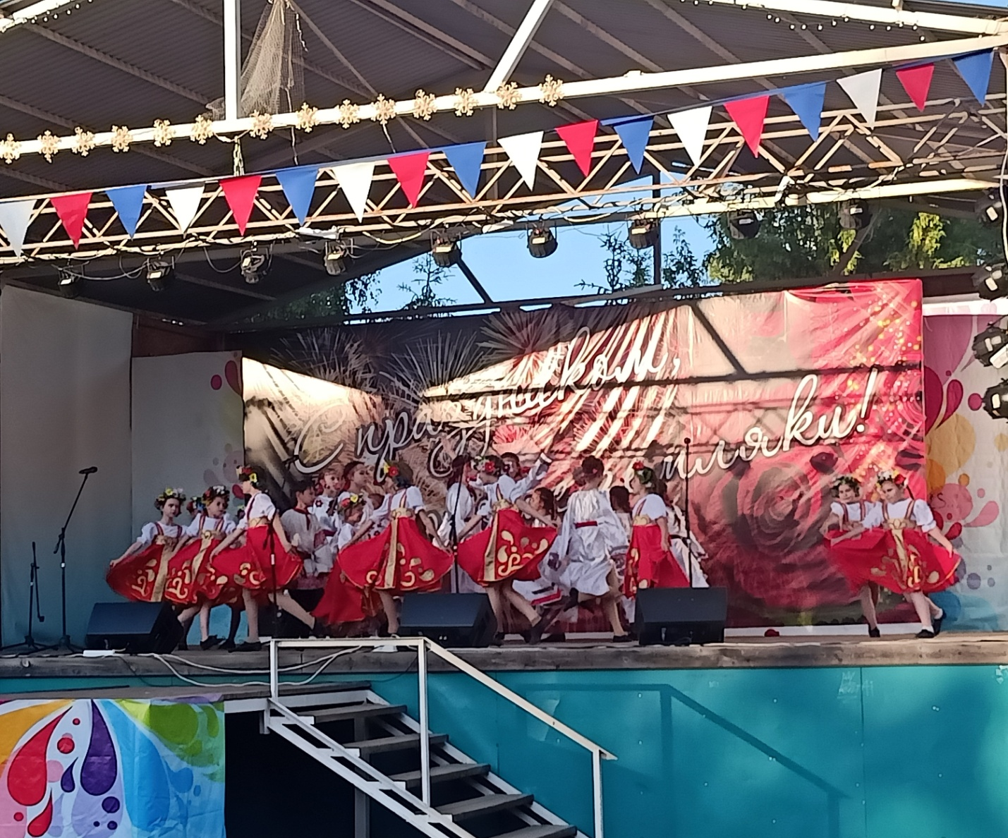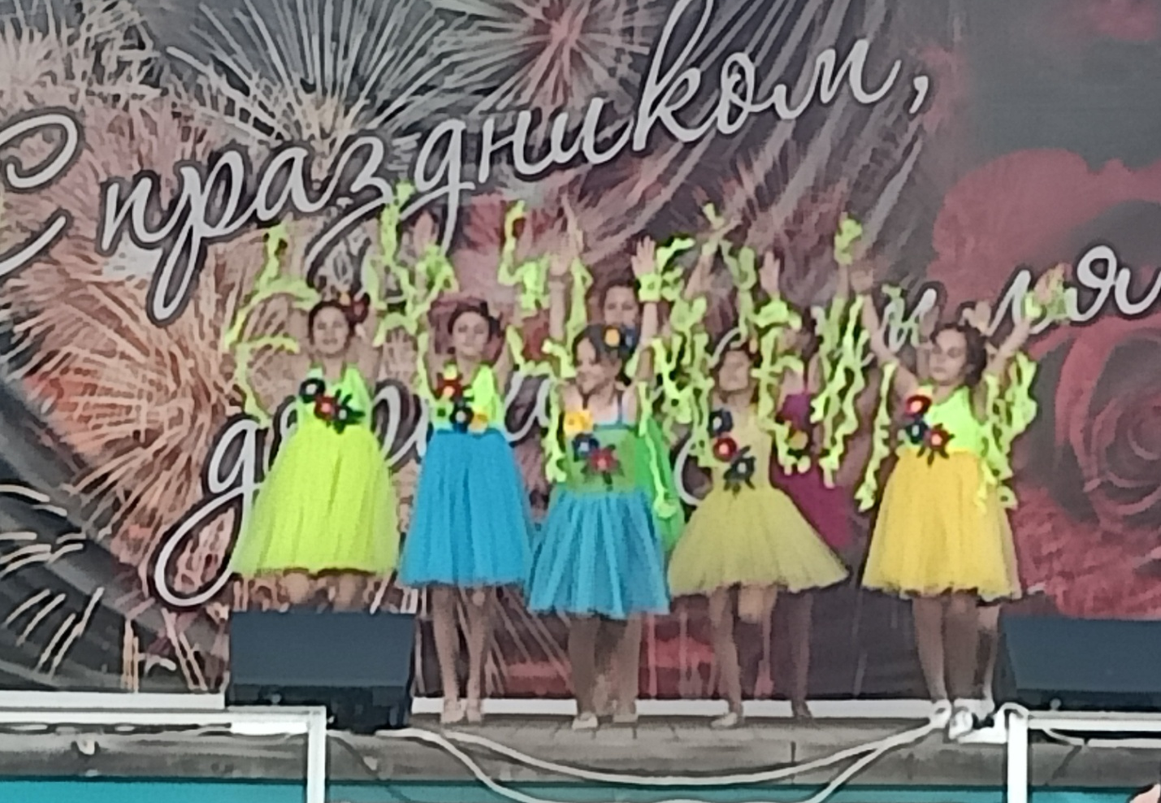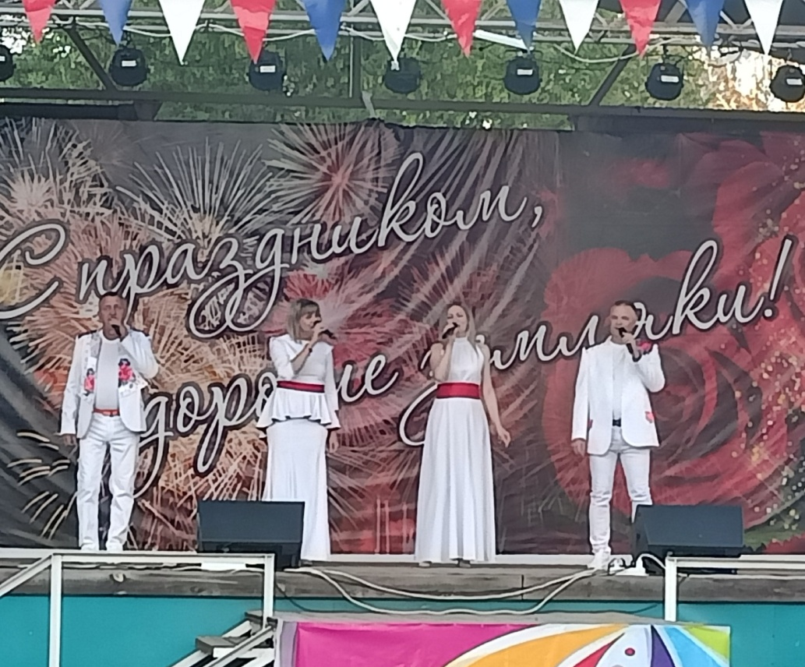
1 июля состоялось праздничное мероприятие, посвященное Дню женского счастья. Это мероприятие проводилось впервые в п. Переволоцкий.
Особым условием праздника являлось присутствие на площади женщин в красивых платьях с букетиком цветов. Во время мероприятия, девушки с корзинами цветов, созданные своими руками, в красивых платьях, раздавали женщинам приятные цветочные сюрпризы. К участию в конкурсе приглашались женщины, имеющие способности, хобби, талант по семи номинациям. В конкурсе приняли участие 25 женщин, представивших своё мастерство на тематической выставке, которое оценивало жюри. На празднике были представлены ювелирные броши из бисера и пайеток, шоколадные и мыльные сувениры, цветочные композиции из садовых, полевых цветов, из изолона, кулинарные сладкие изыски и корейские салаты, создавая особую атмосферу. А также, женщины соревновались в умении создания прекрасного образа: прическа, макияж, пошив одежды, фотография. Все участницы конкурса с большим удовольствием дефилировали по красной дорожке на сцену.
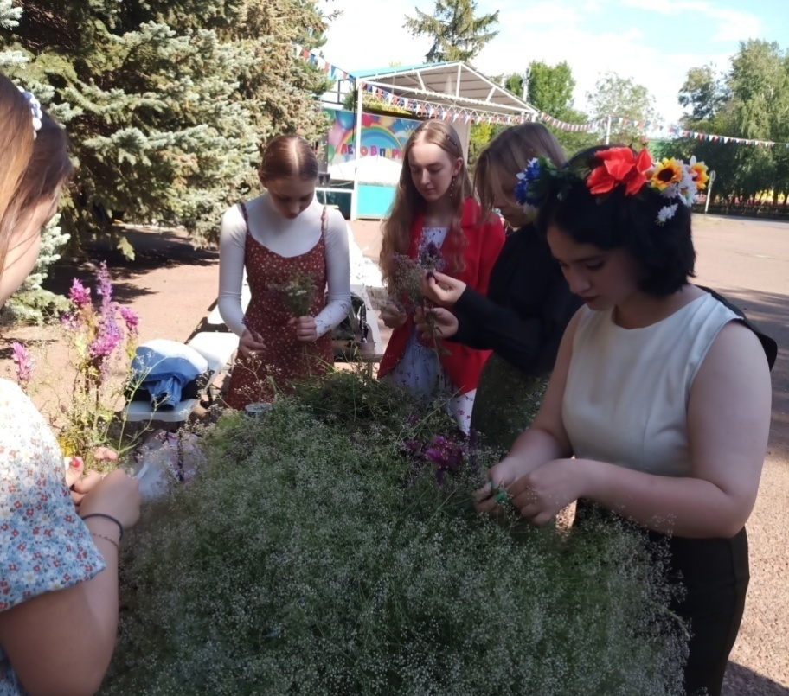
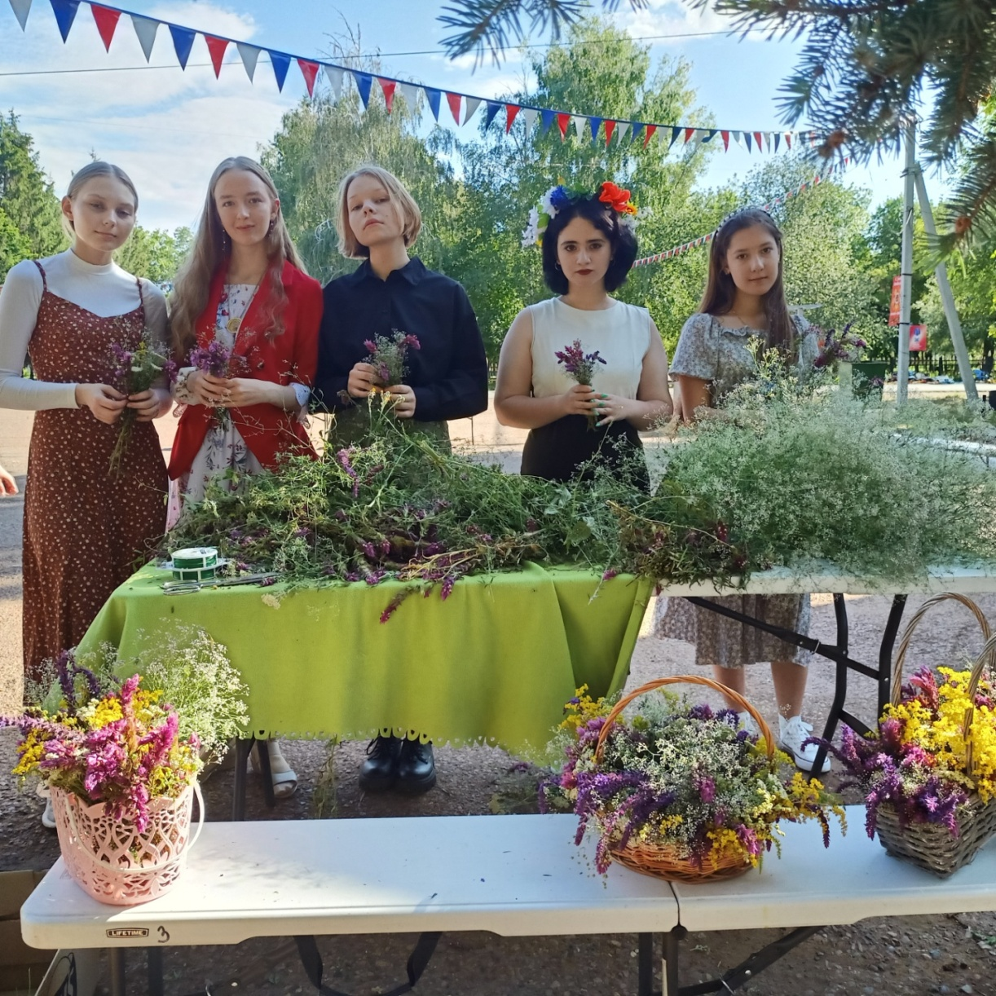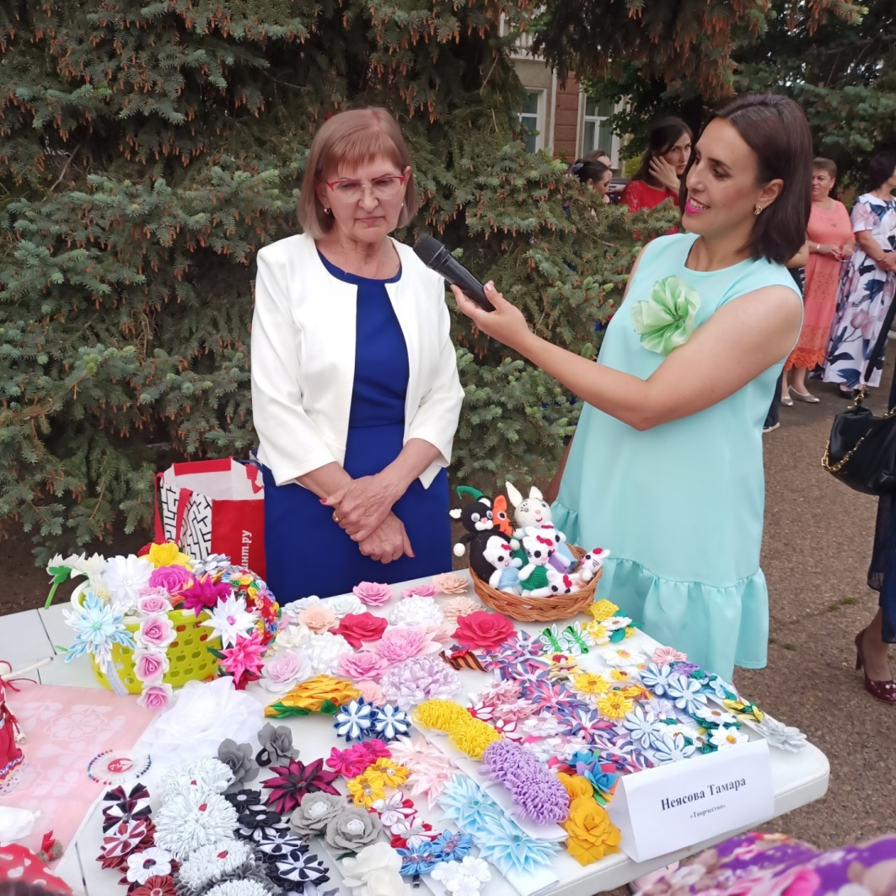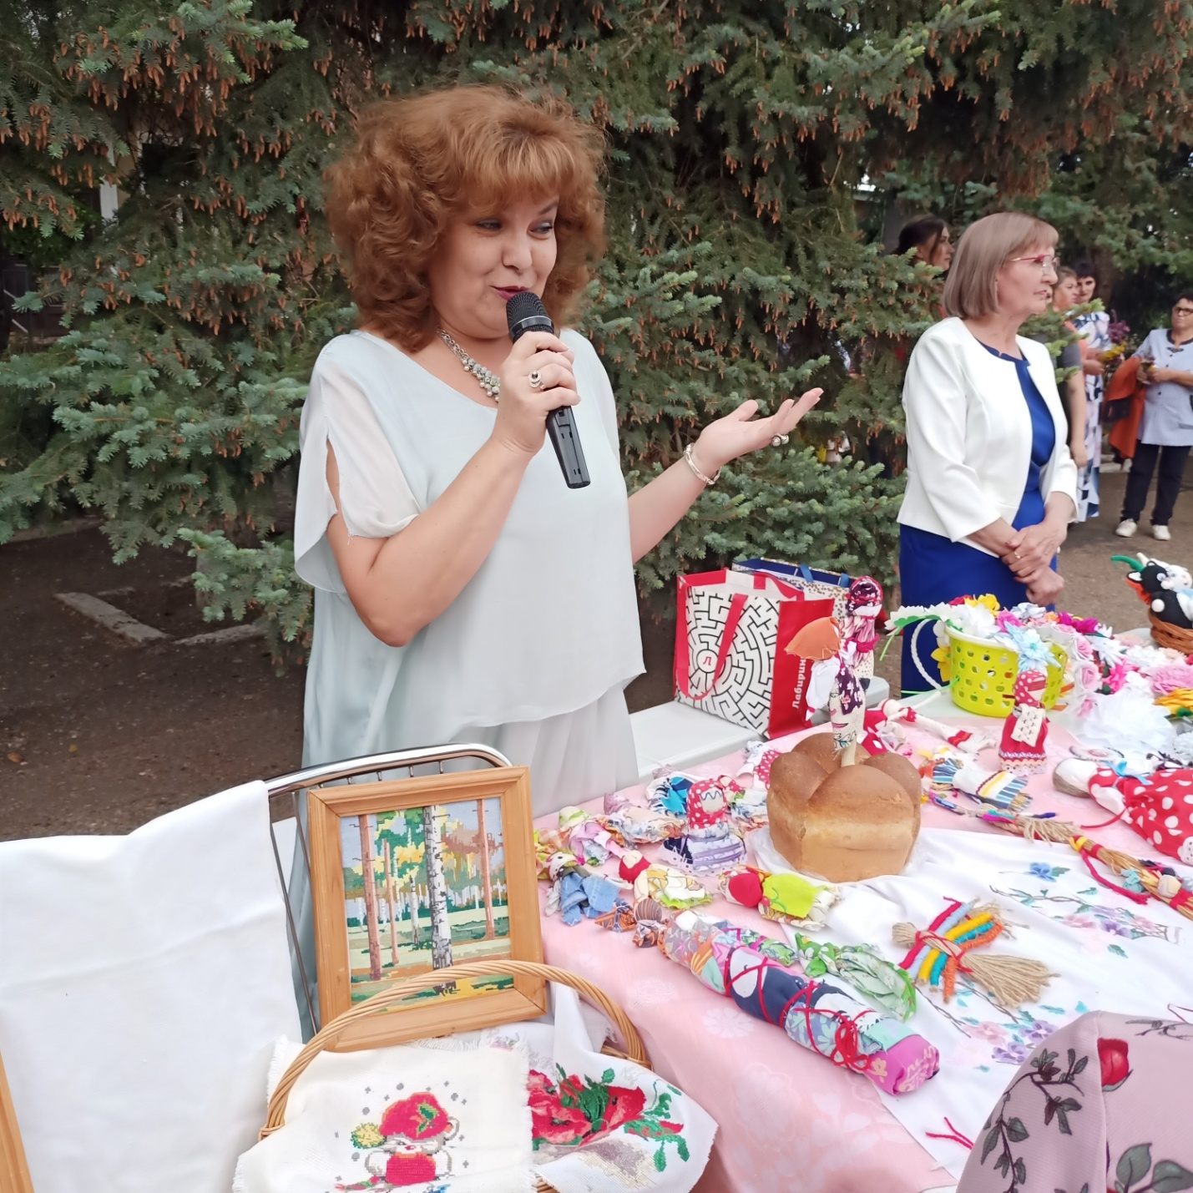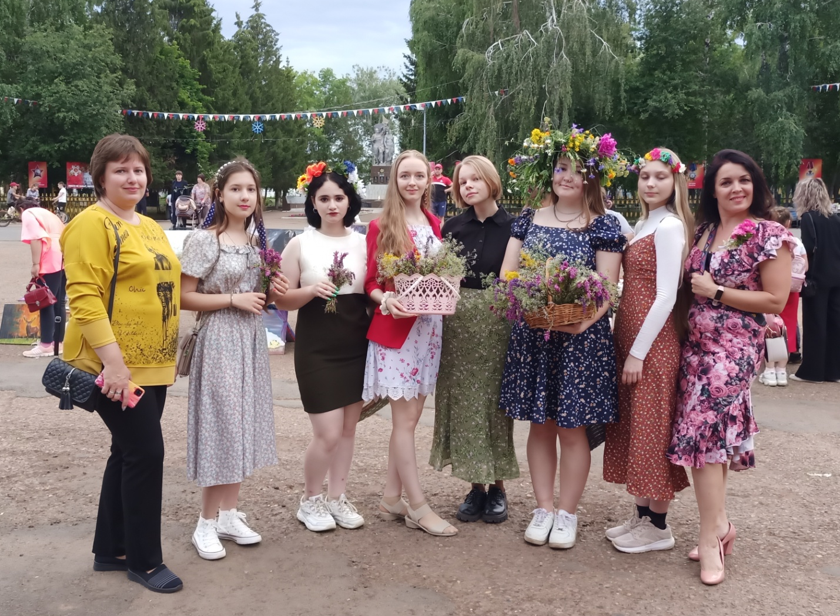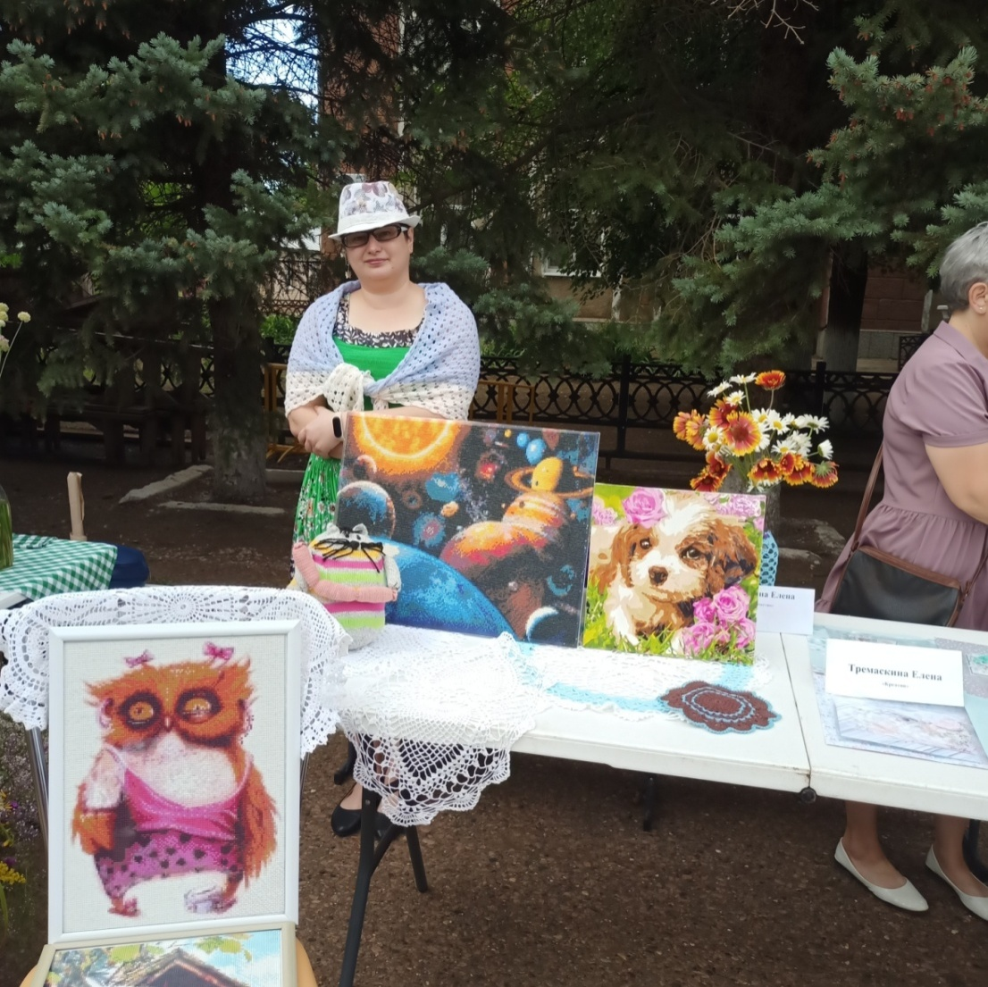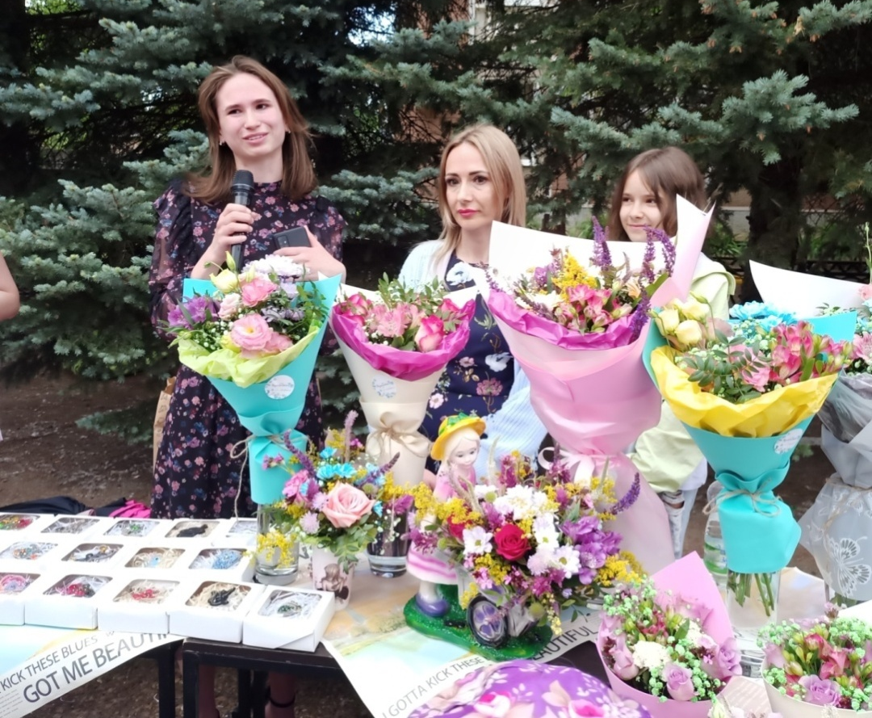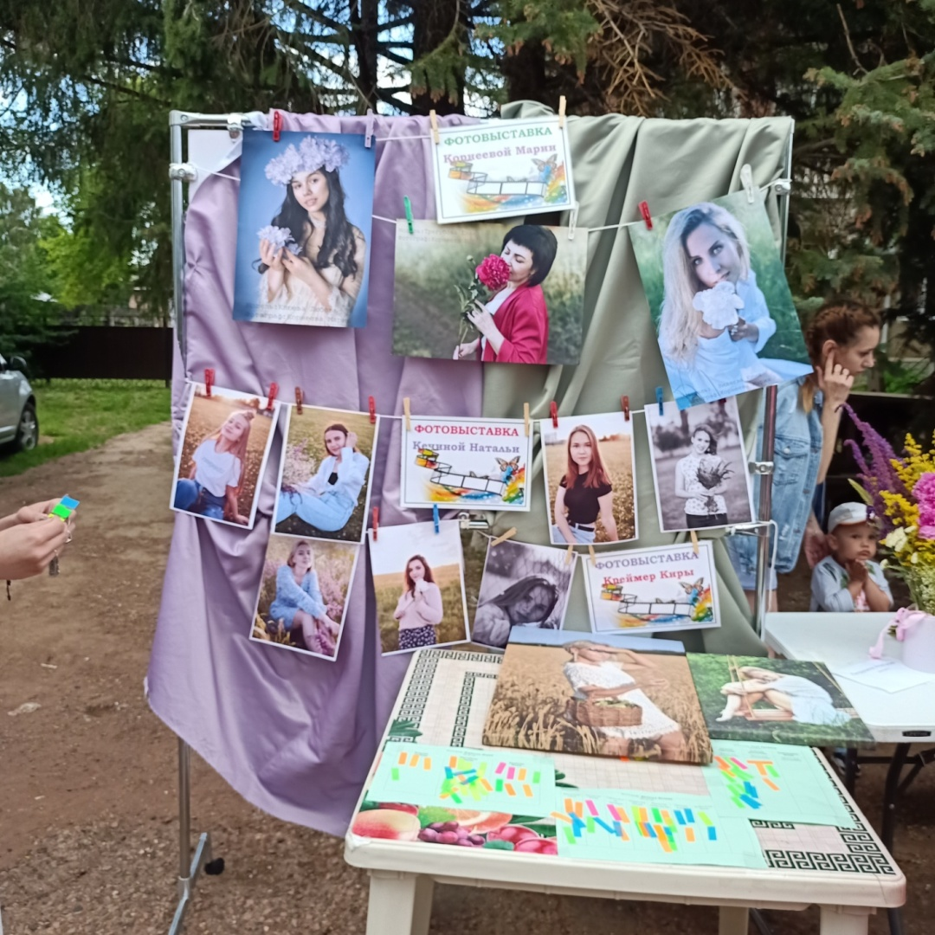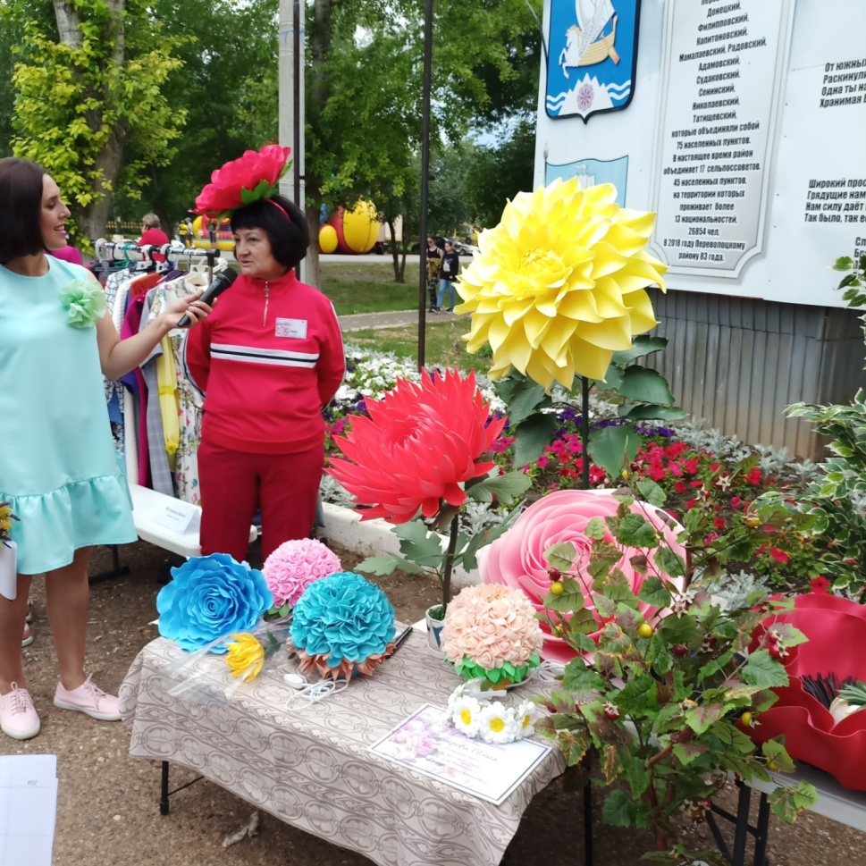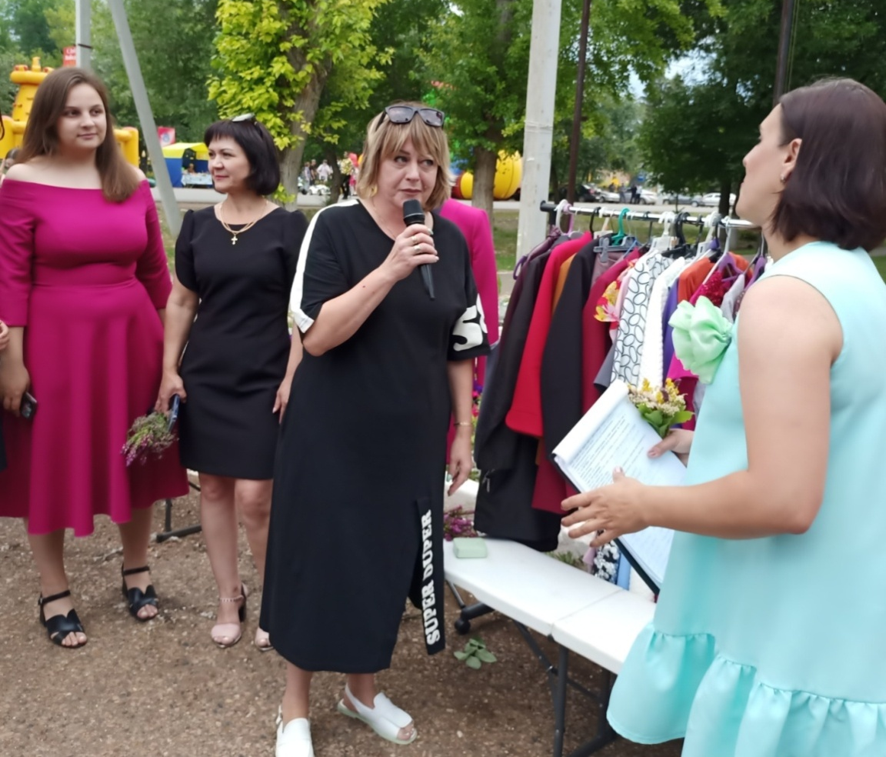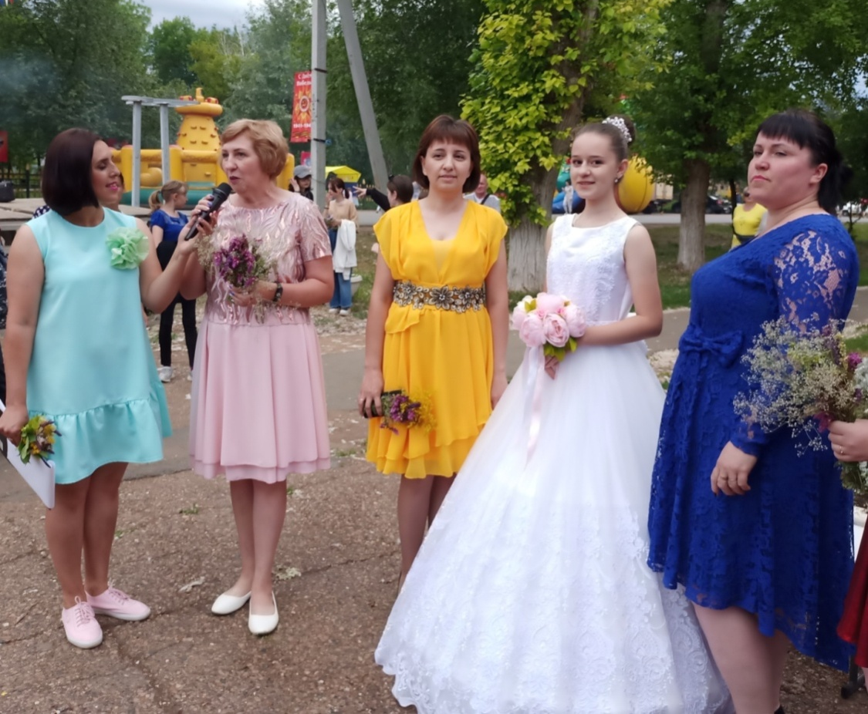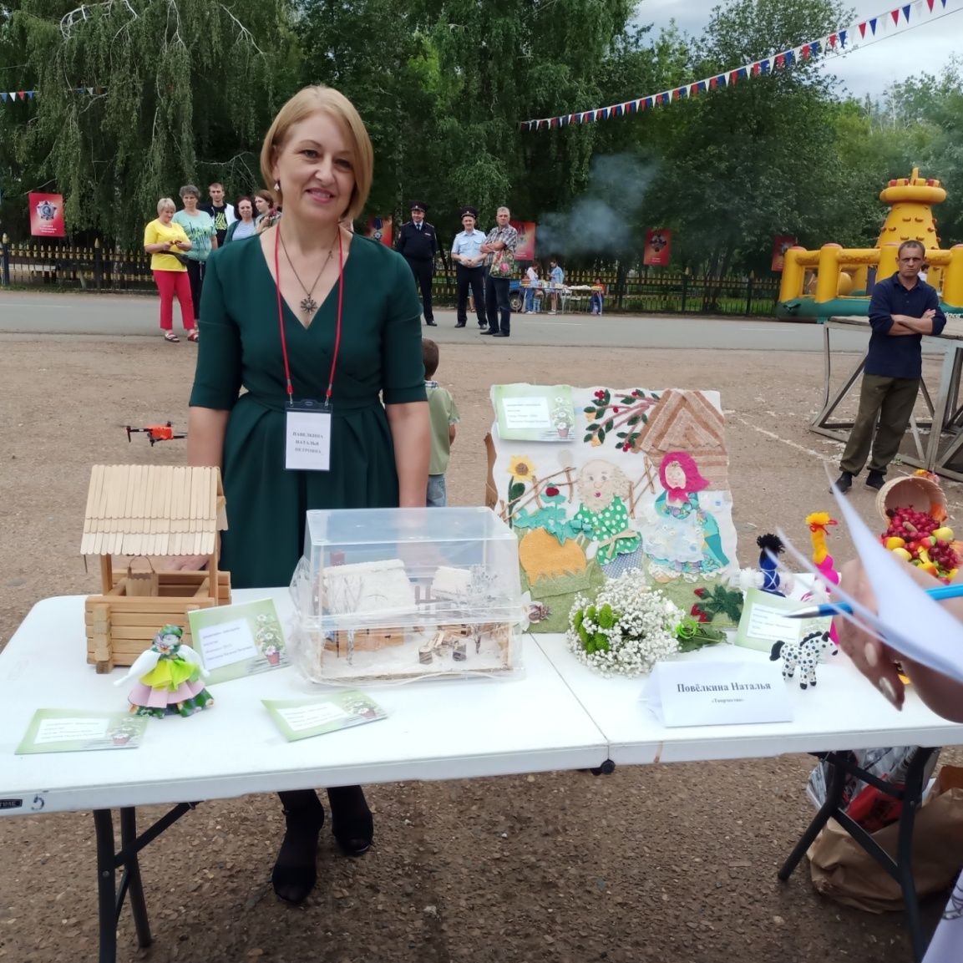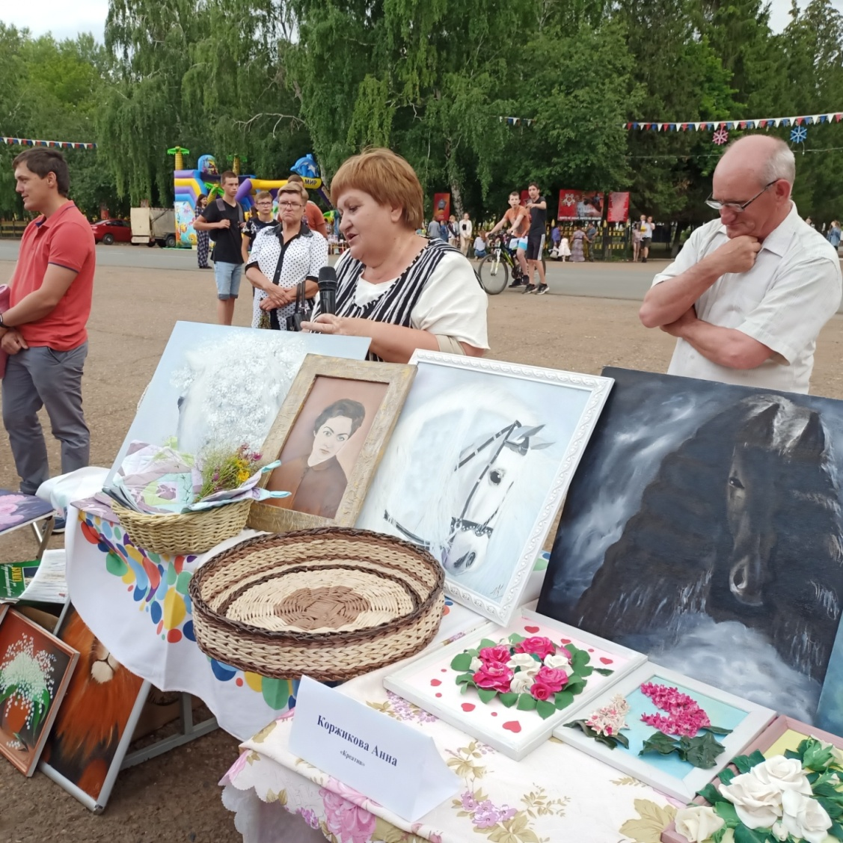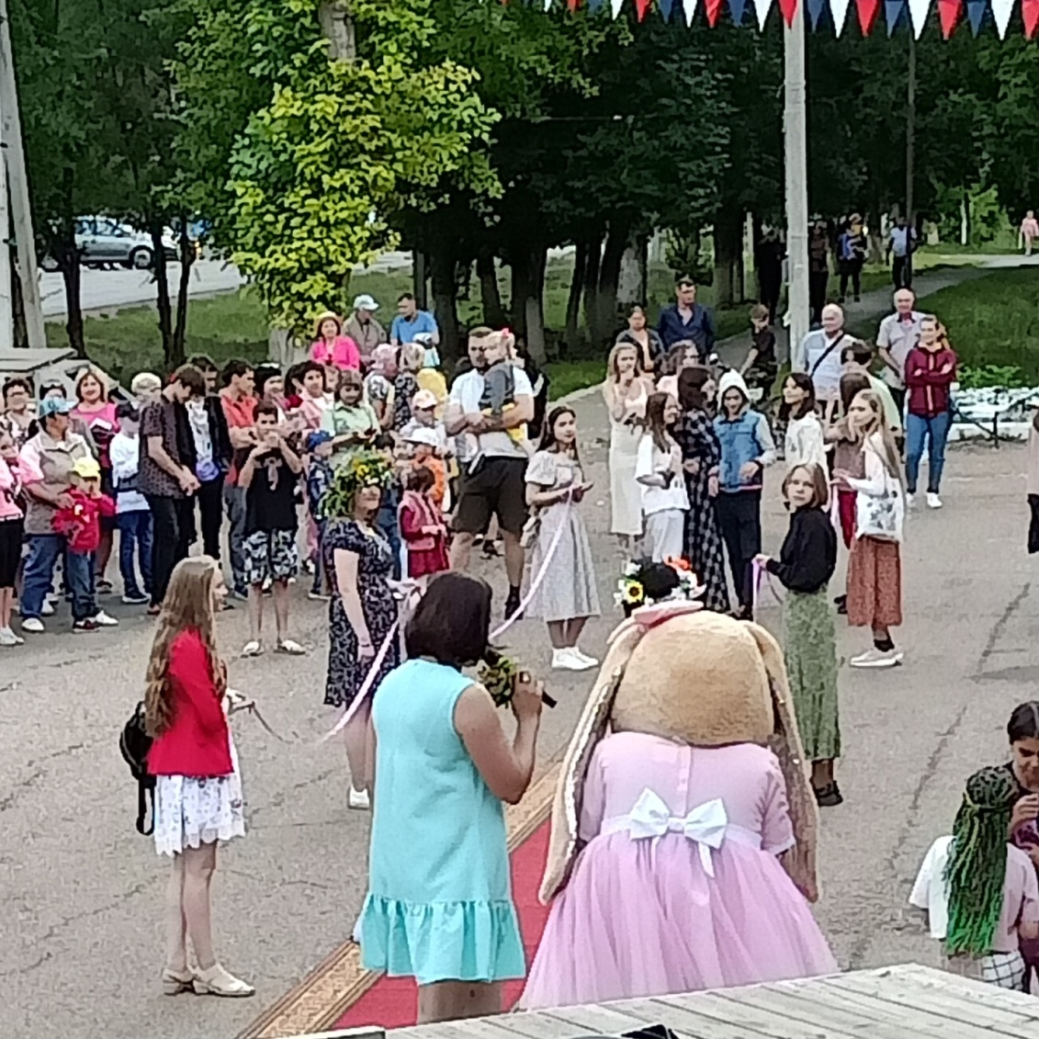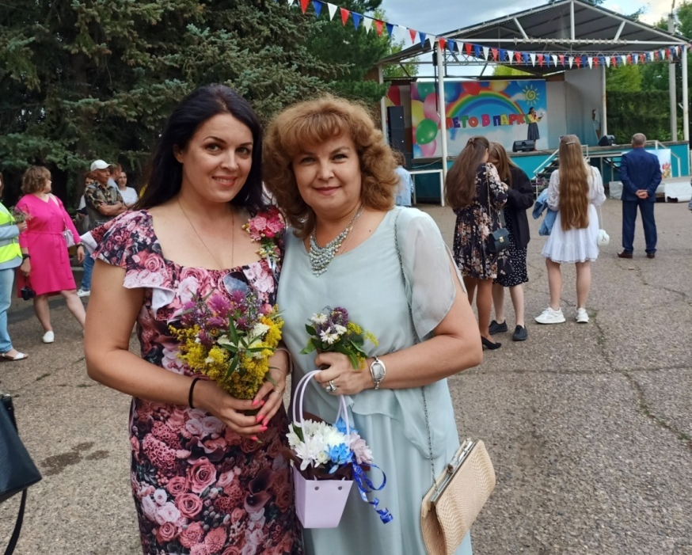
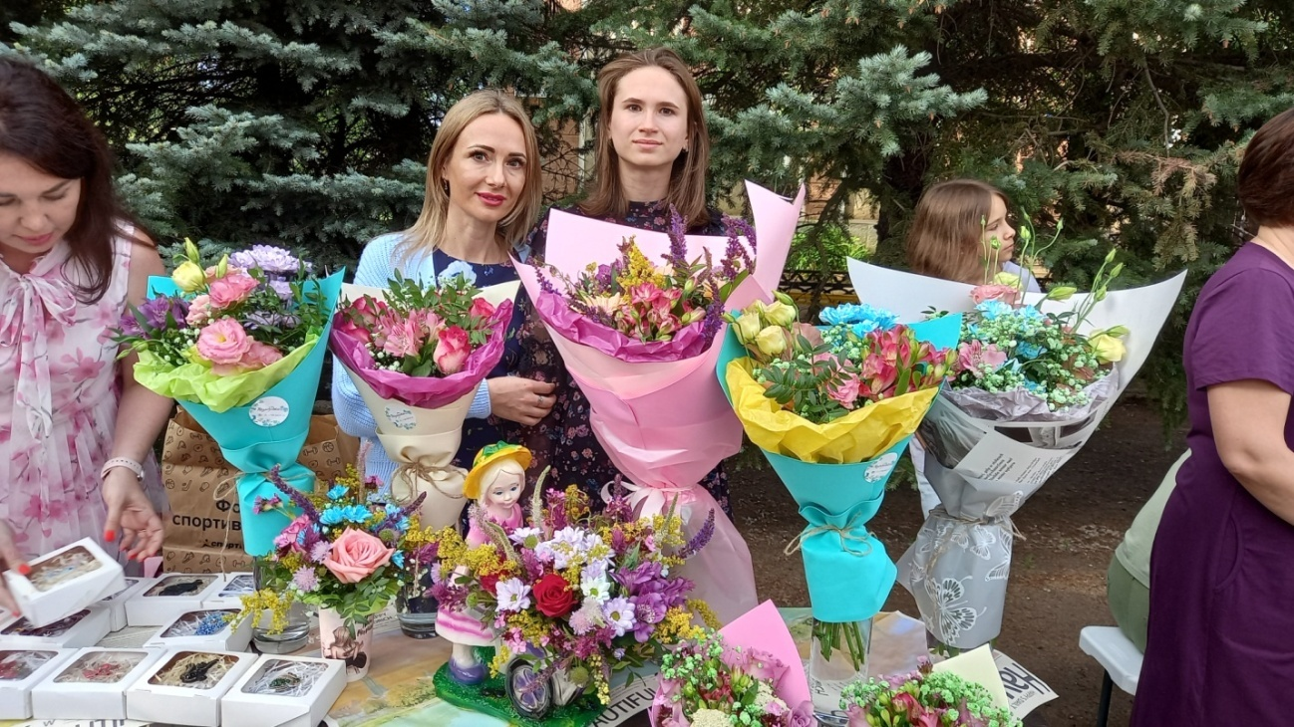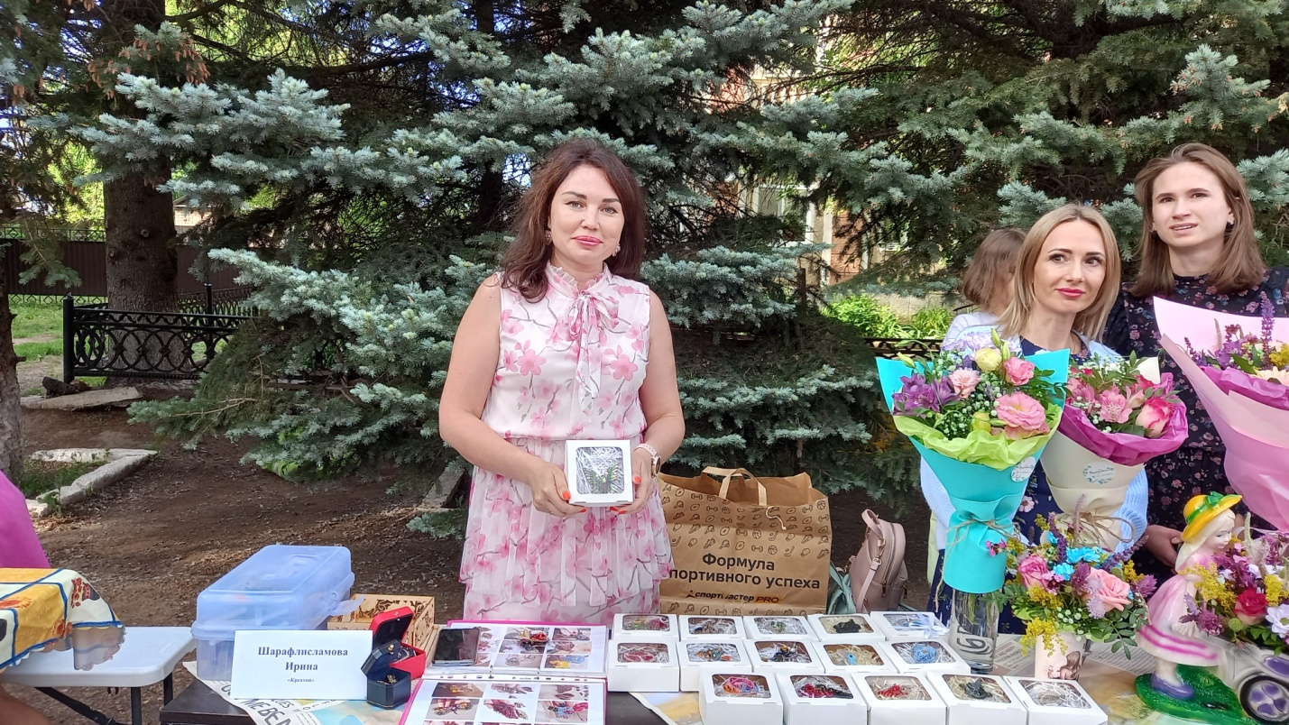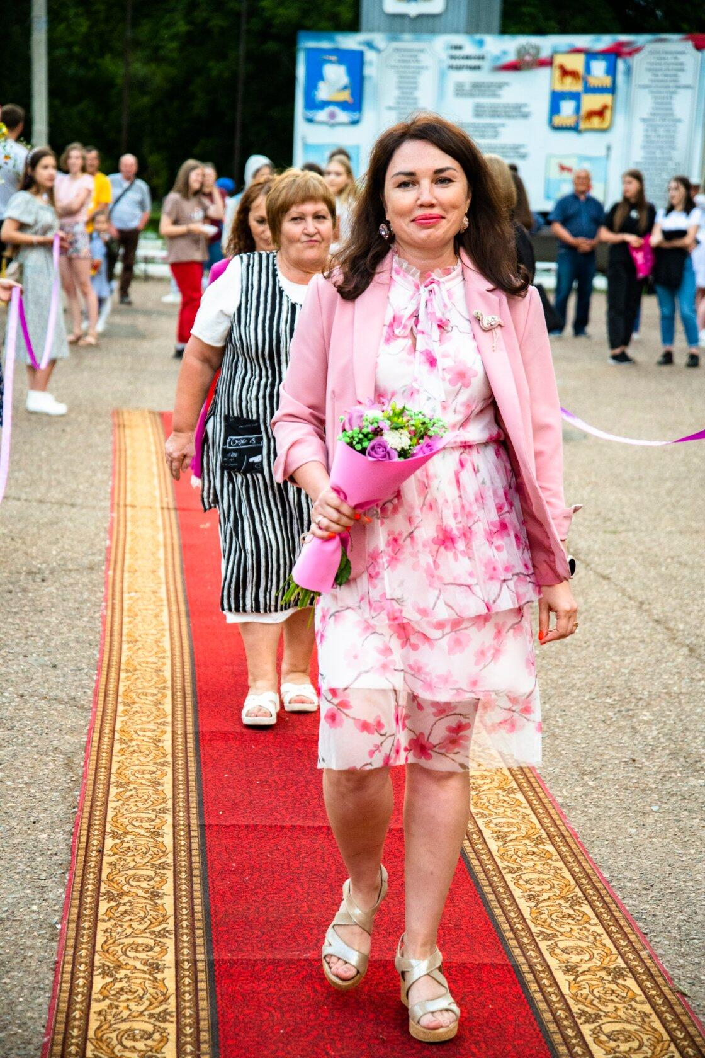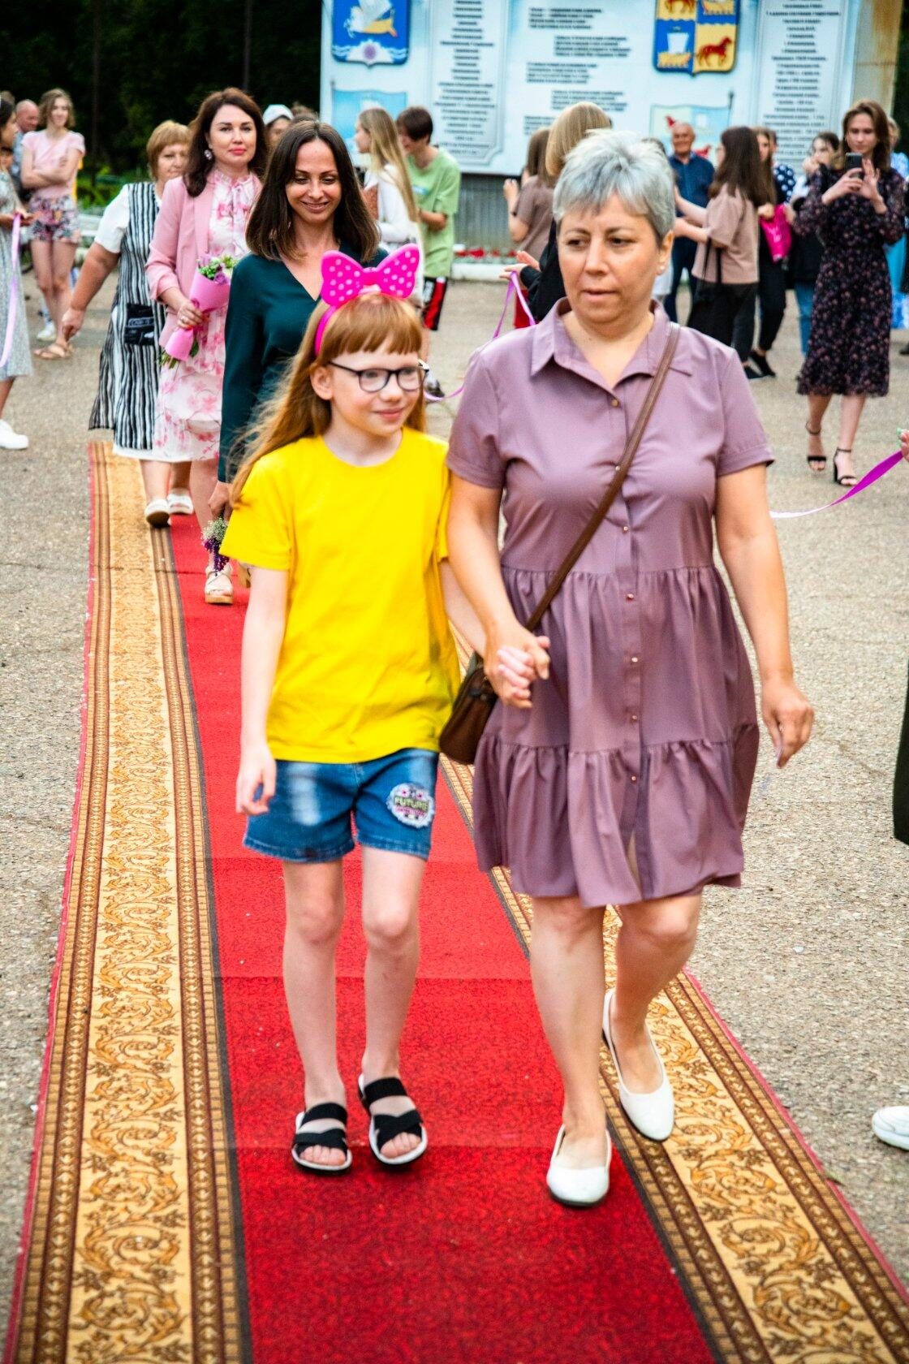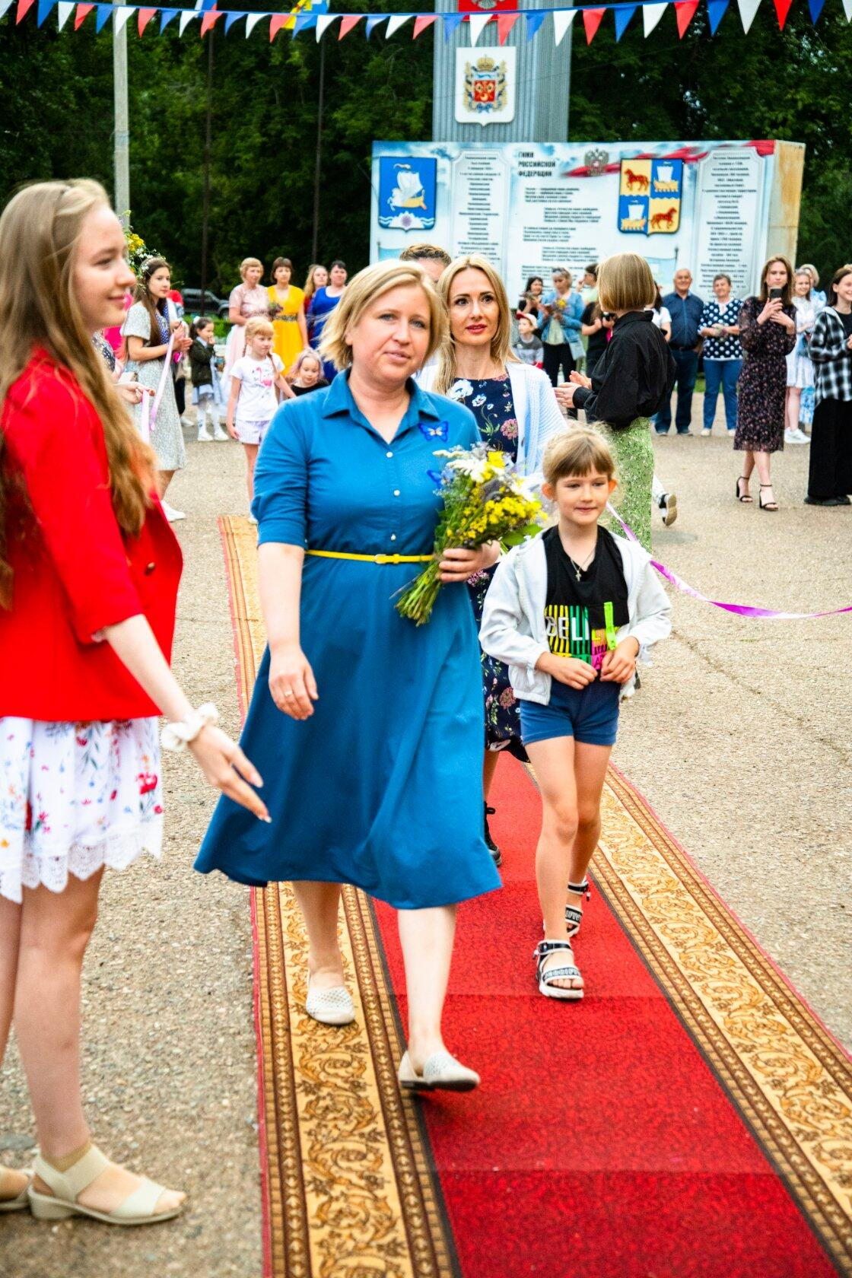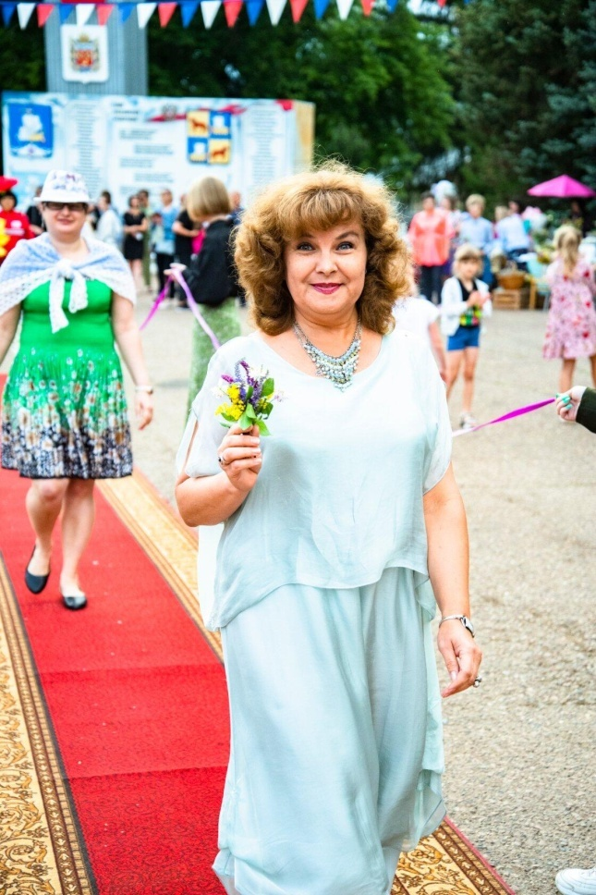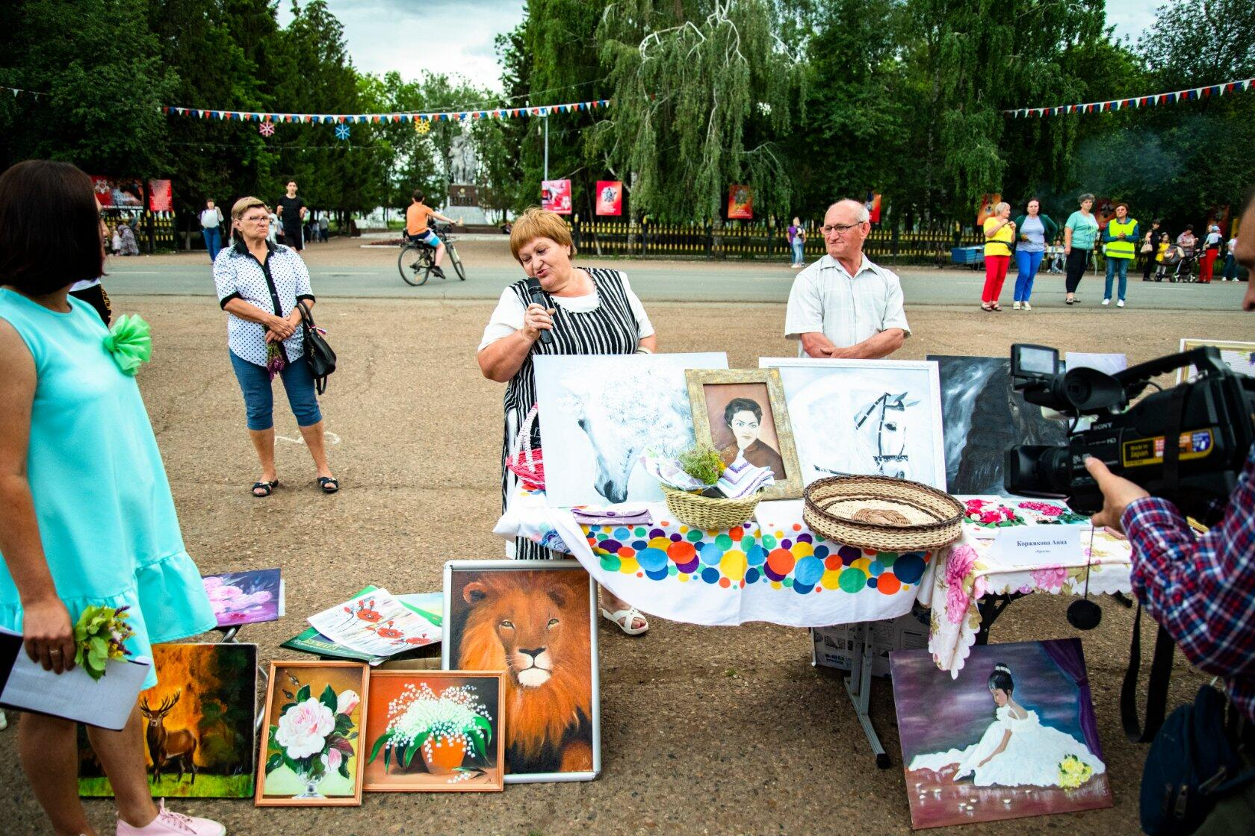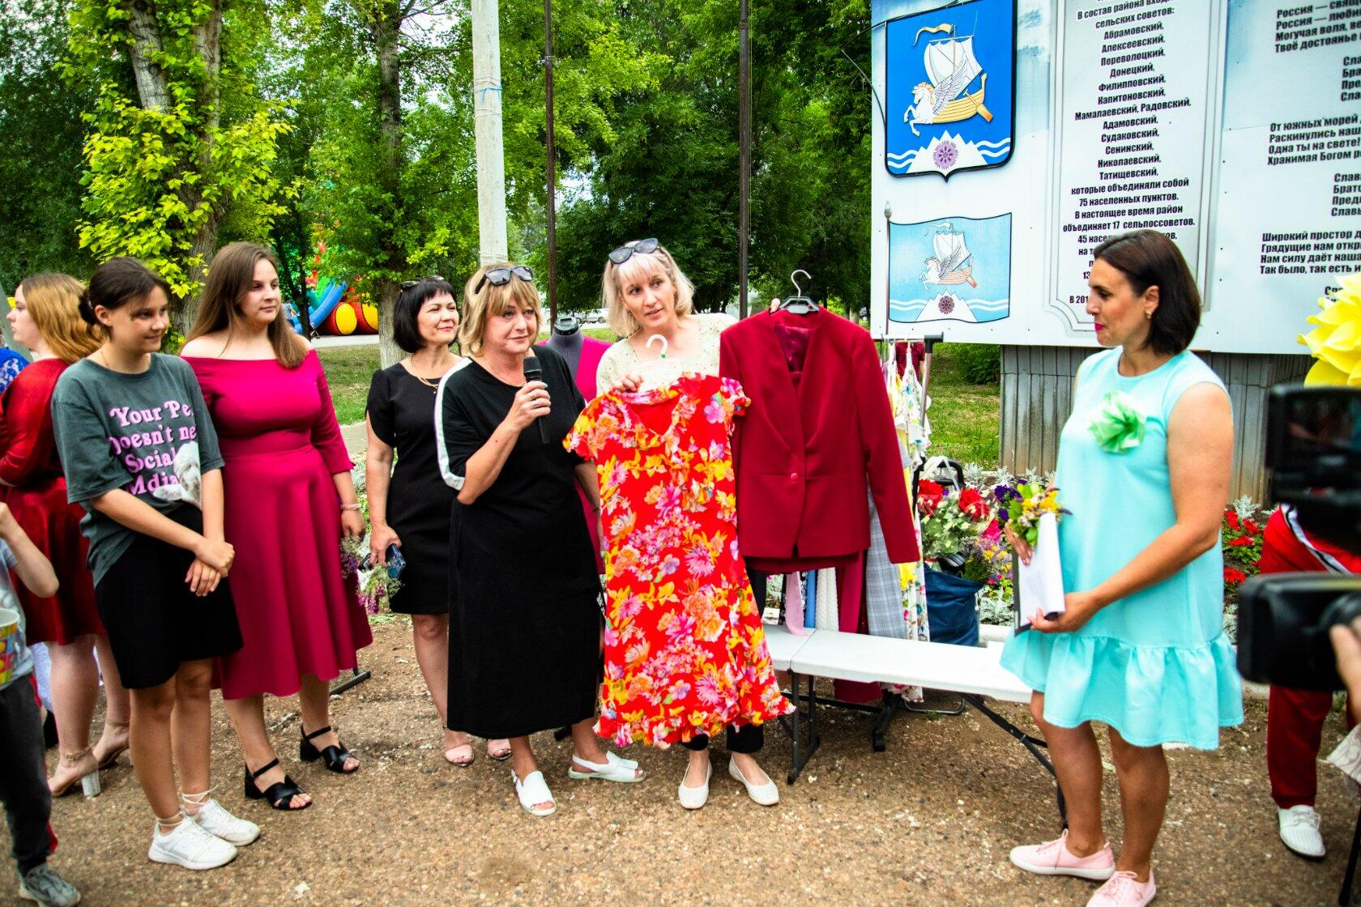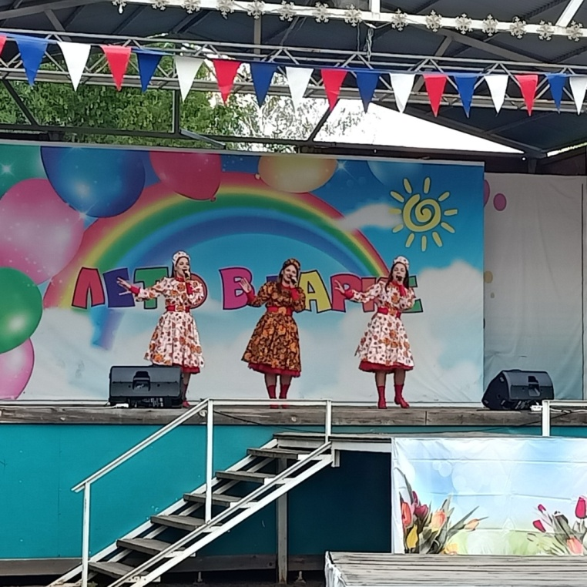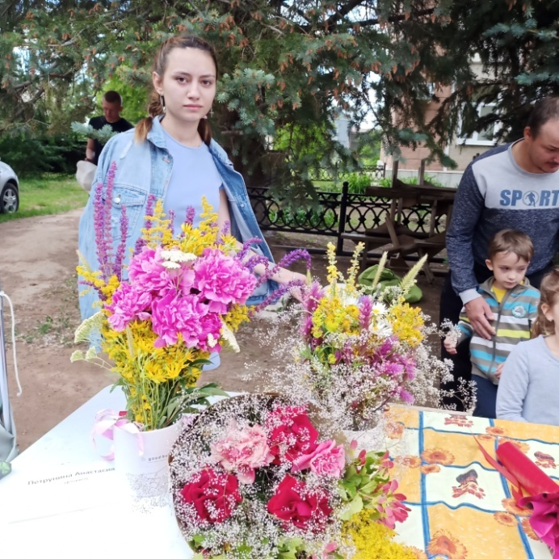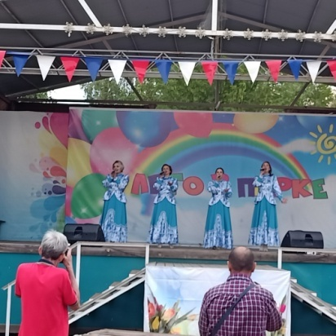

В середине июля, когда благоухало разнотравье, молодые супружеские пары плели венки из ромашек и надевали друг другу на голову, при этом приговаривая: «Как на ромашке лепестки белы, так и помыслы наши будут чисты, как лепестки на одном цветке уживаются, так и мы будем жить в мире и согласии». С таким девизом было проведен праздник на центральной площади в рамках «Лето в парке», посвященный дню семьи, любви и верности, символом которого является ромашка. В рамках этого праздника были награждены супружеские пары, а каждый житель мог принять участие в тематических мастер-классах, викторинах и фотосетах. В программе праздника были предложены жителям игровые программы, выставки, конкурсы, викторины и весь интересный традиционный «арсенал» развлечений, полюбившийся «фанатам» фестиваля.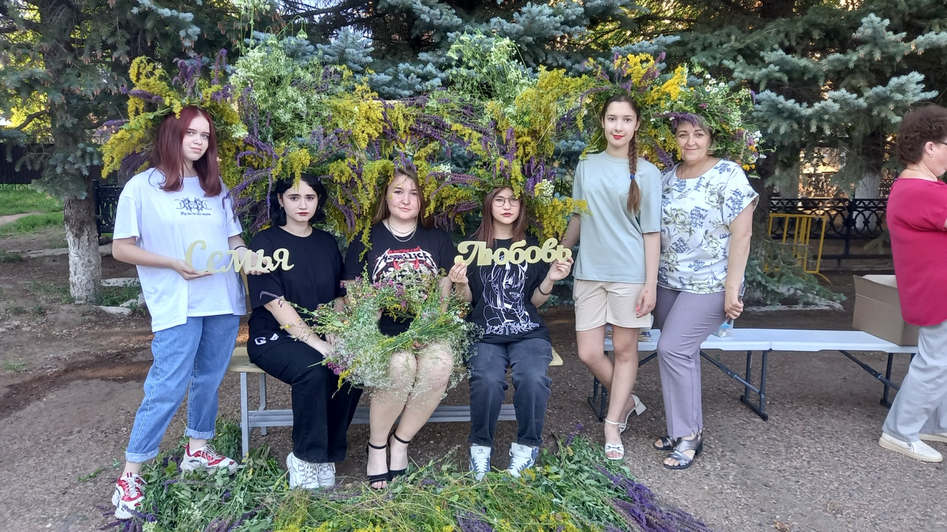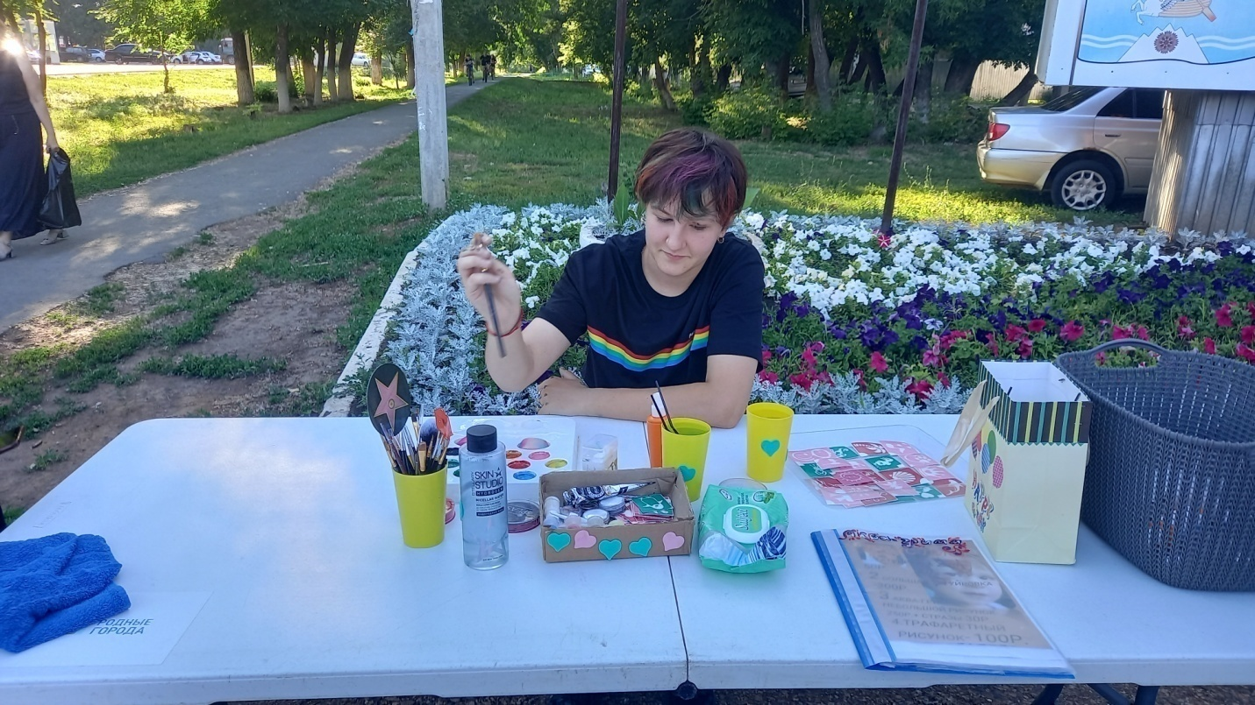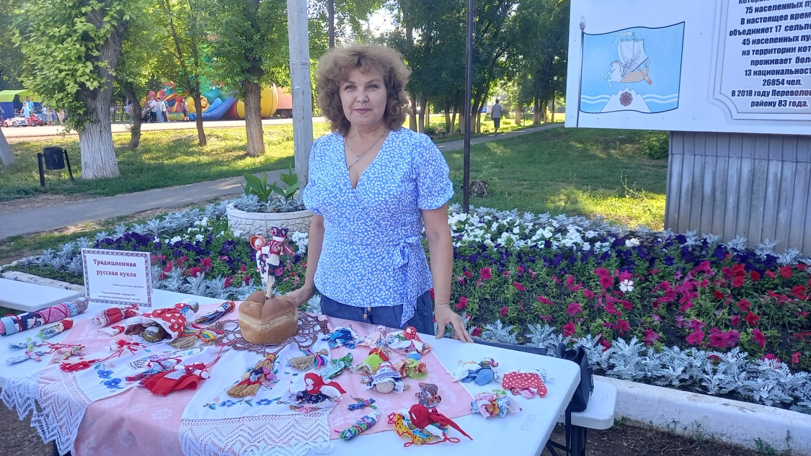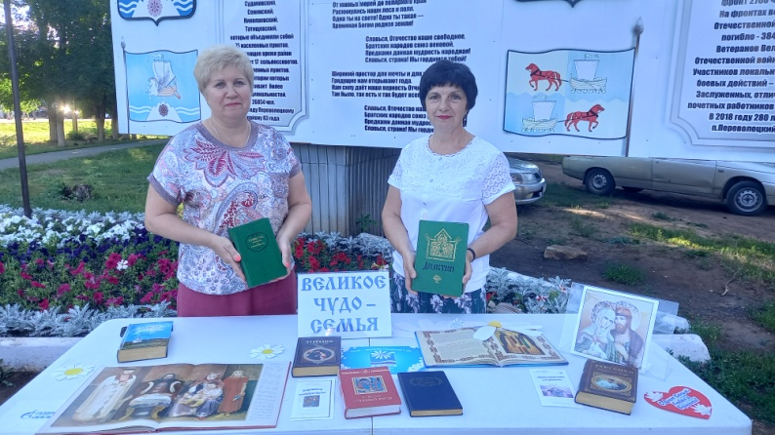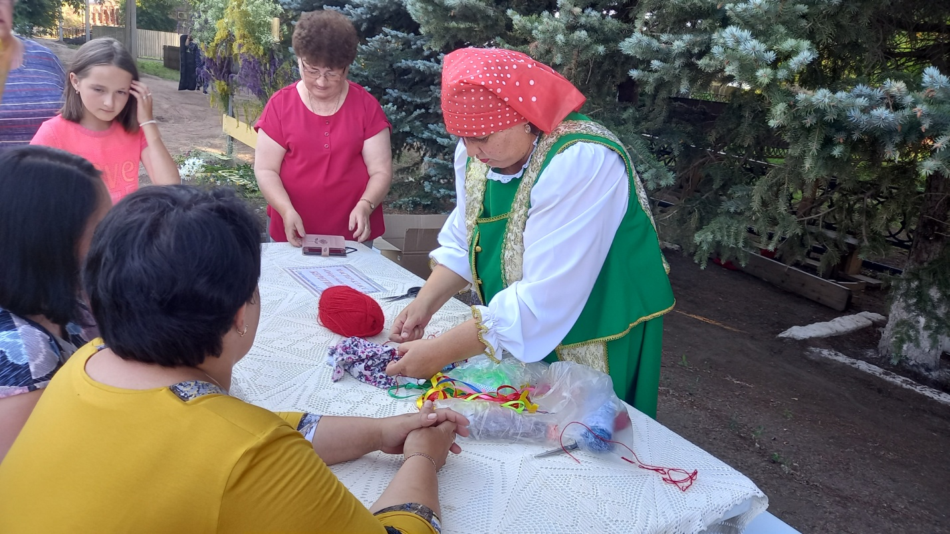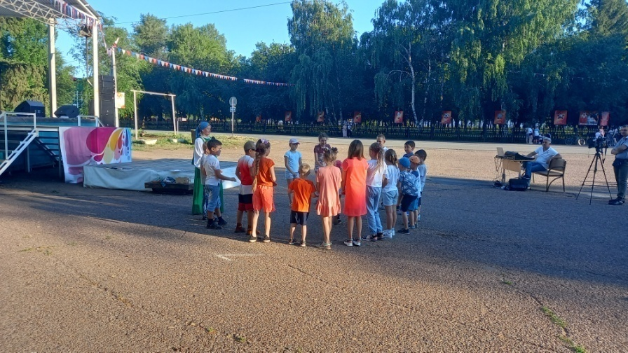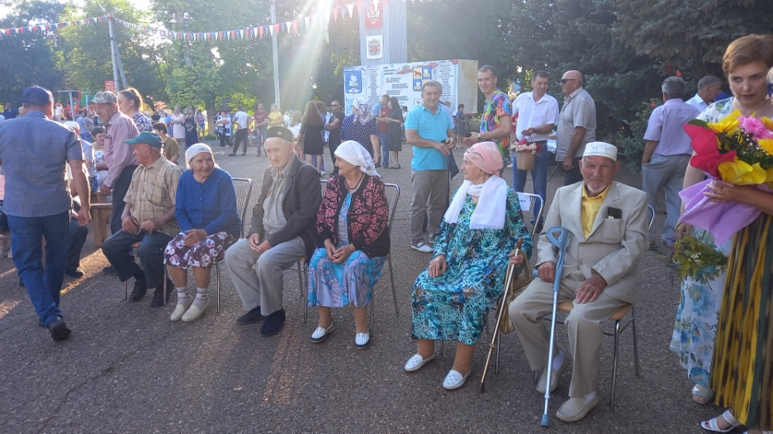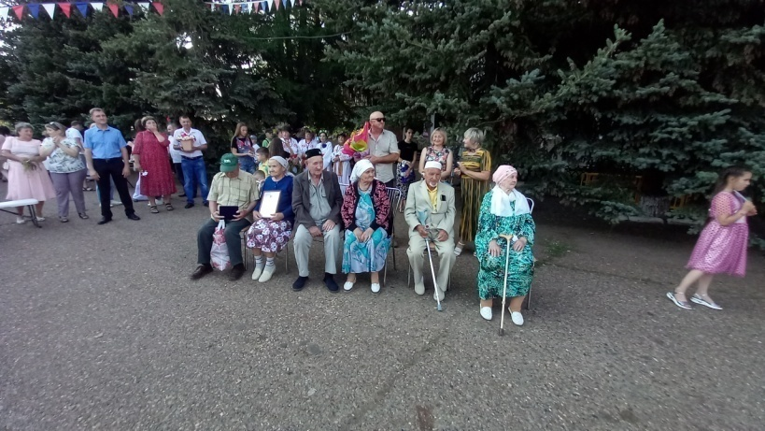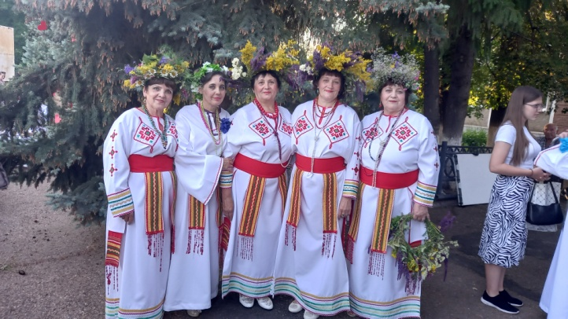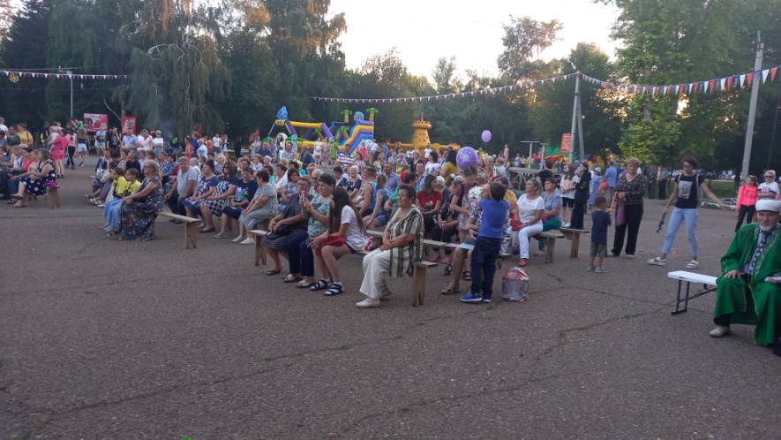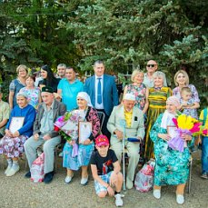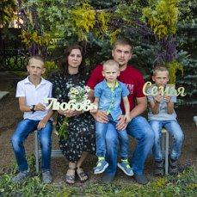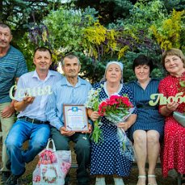
В середине лета на центральной площади поселка прошел, пожалуй, один самых из ярких праздников лета – Фестиваль красок. На мероприятие пришли и те, кто не собирался “пачкаться”, но не смог отказаться от такого красочного флеш-моба. Безопасные краски уже через мгновения после старта оказались на одежде, лице, волосах. Положительные и яркие эмоции проявились у всех, кто пришел на праздник, а после объятий, которыми обменивались самые смелые, “оттаяли” даже самых закомплексованные. Для всех участников фестиваля был организован интерактив с конкурсами, концертной программой и дискотекой, выражение восторга и веселья “слышалось” по всей площади.
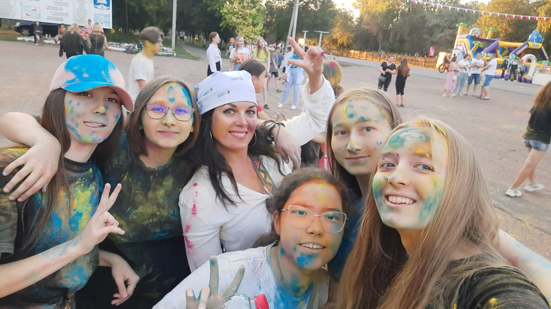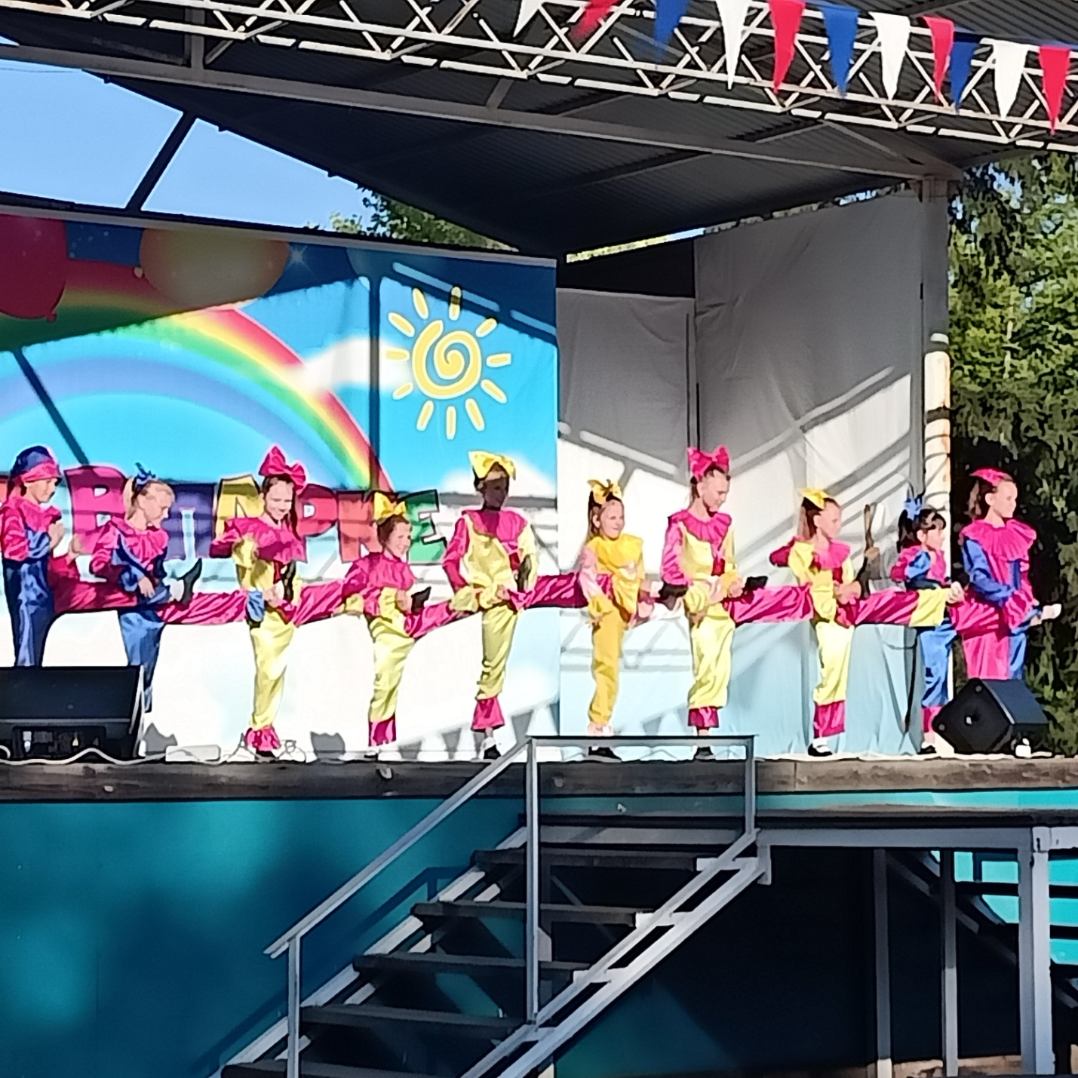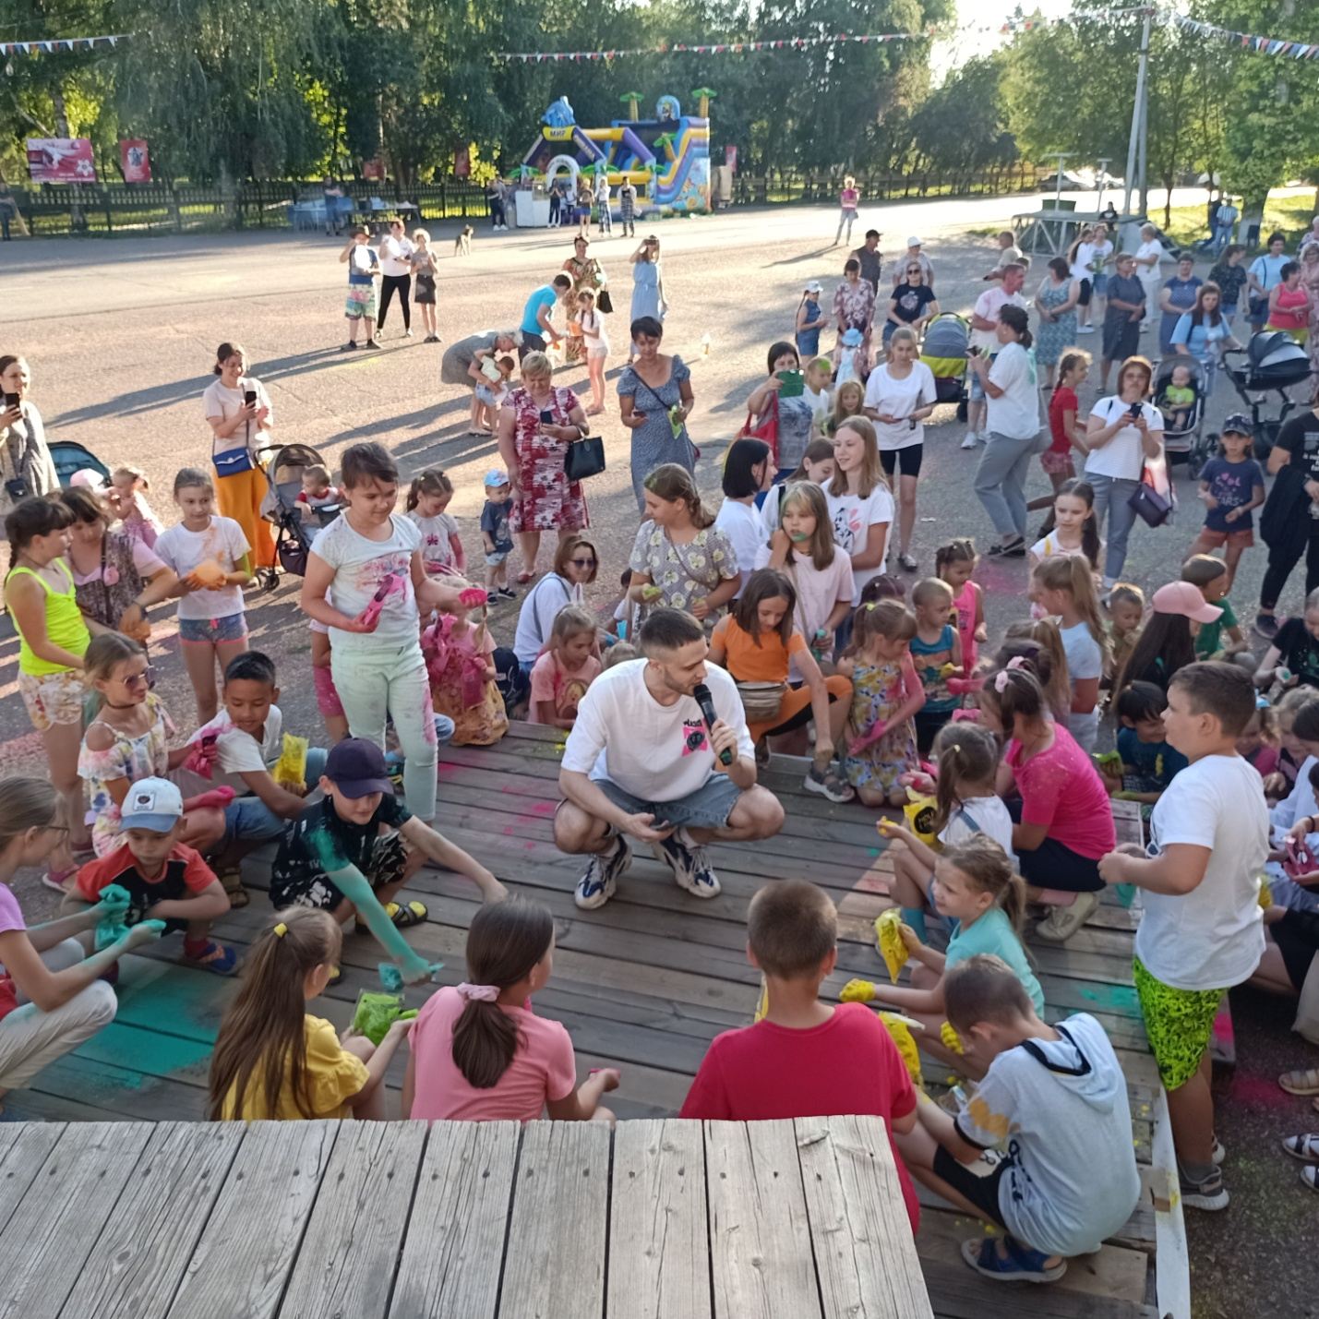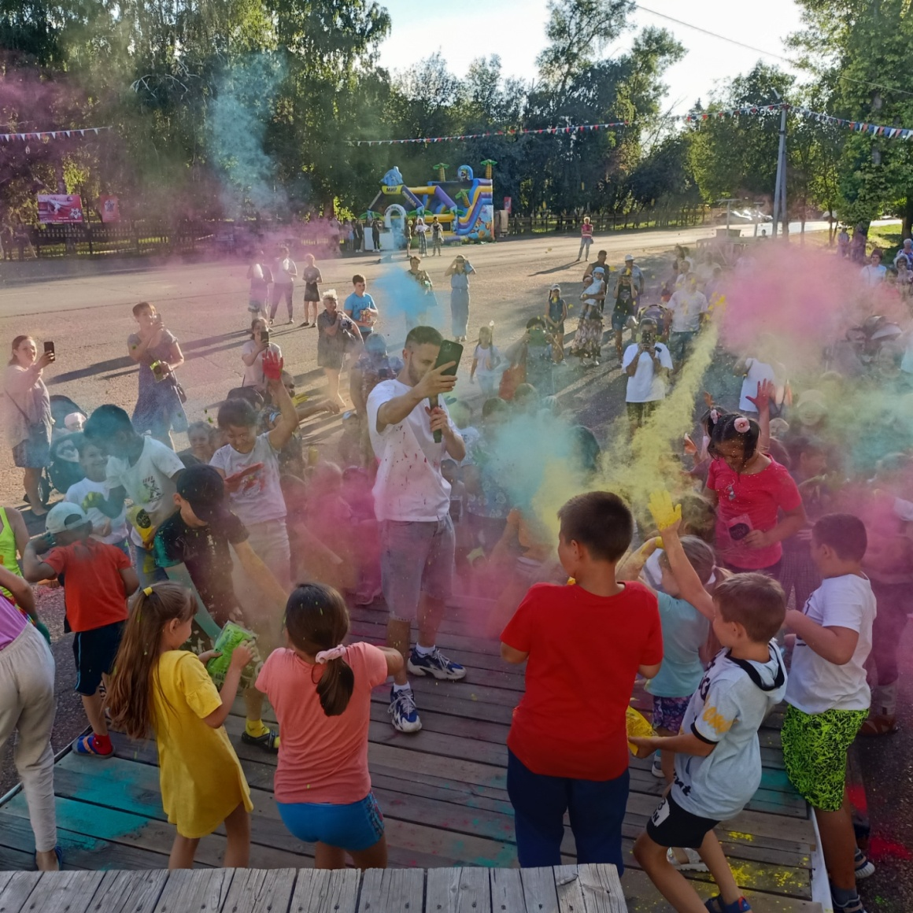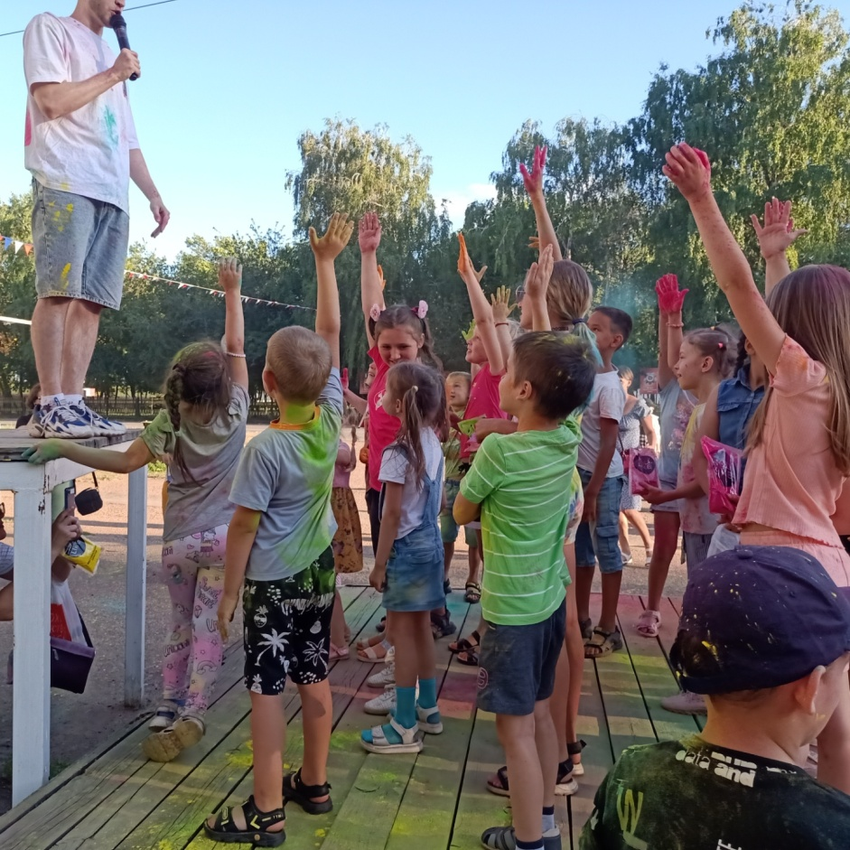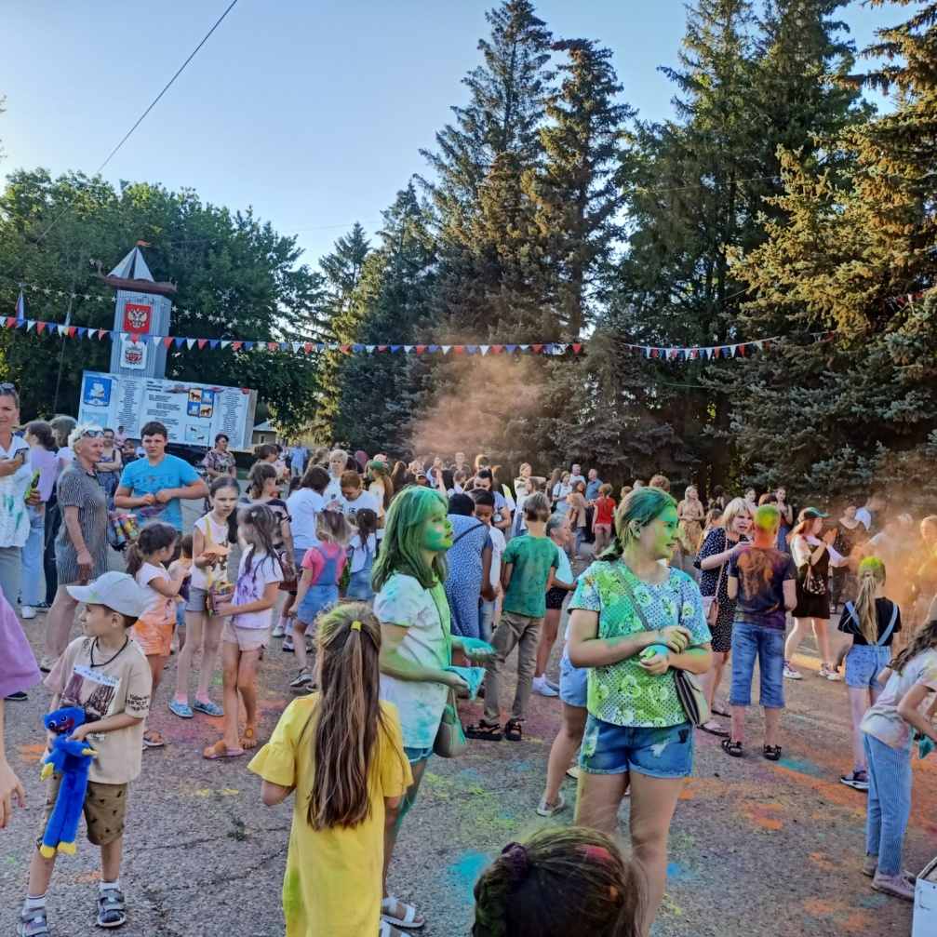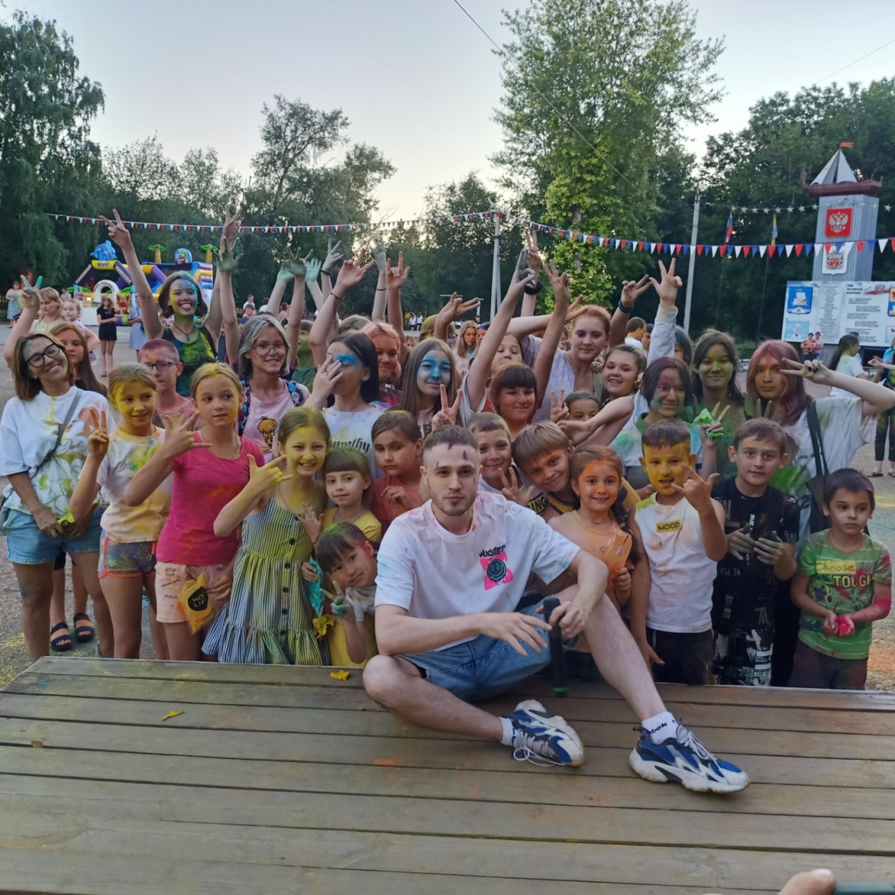
Один из самых вкусных и сладких праздников –день Торта, так полюбившийся жителям с момента проведения творческого фестиваля «Лето в парке». Этот праздник посвящен миру, гармонии, дружбе между людьми и странами, ведь торт в этот день не просто угощение, а настоящий символ дружбы между народами. Праздник состоялся в преддверии дня предпринимателя, которые также внесли свою лепту в бесплатные угощения для всех сладкоежек мероприятия. А именно – сладкие пирожные, лимонад и Мегаторт… По традиции, перед торжественной частью, ребята приняли участие в игровой развлекательной программе. Аниматорами были проведены викторины, конкурсы на поедание пирожных и танцевальный конкурс, в котором приняли участие от мала до велика. Центральная библиотека представила тематическую выставку с викториной, эксклюзивный мастер- класс по аэрографии для всех желающих. В празднике приняли участие и коллектив МФЦ, который представил аппетитам сладкоежек кондитерские изделия домашнего приготовления и торт, который был съеден за мгновение. Мероприятие завершилось праздничной дискотекой с ведущими, которые не оставили равнодушными никого на площади.
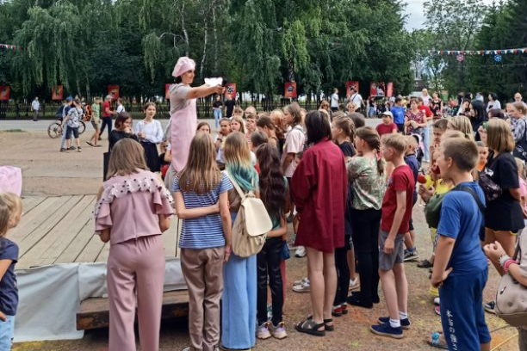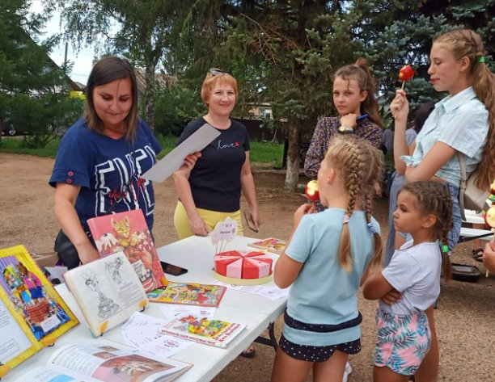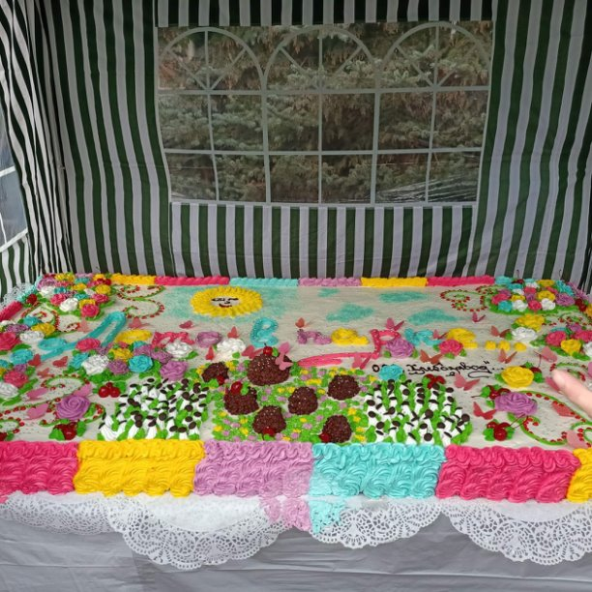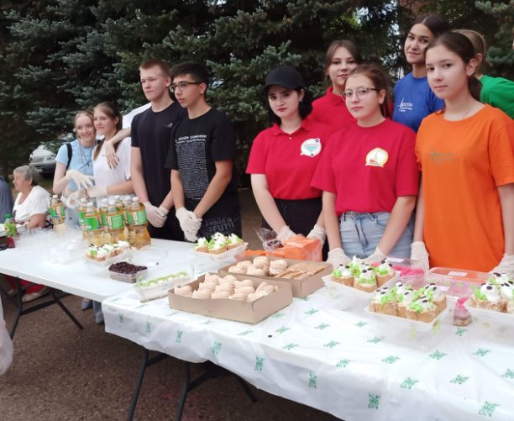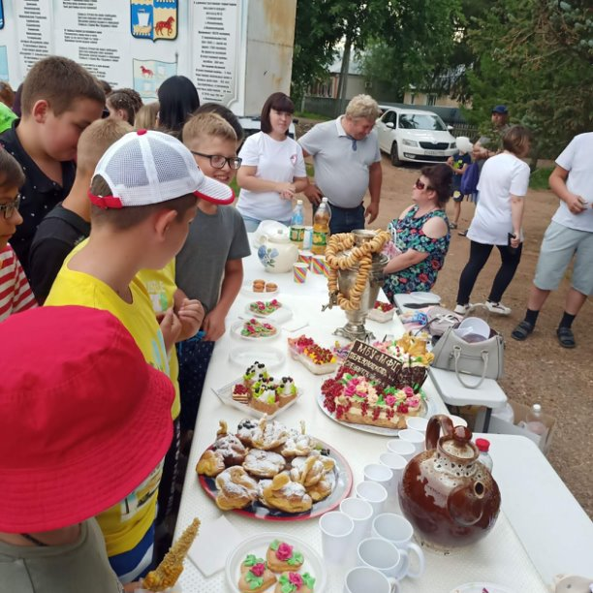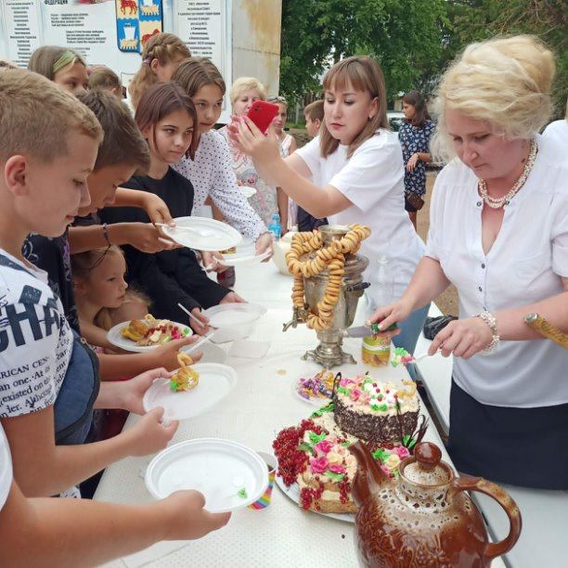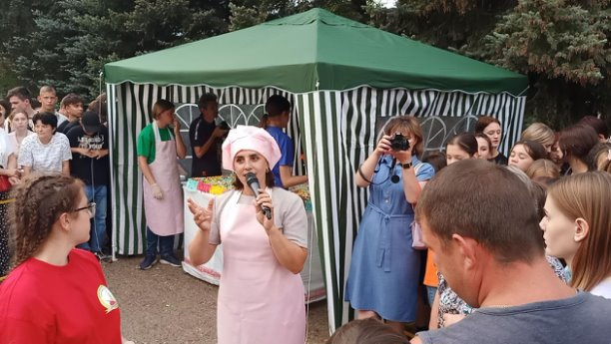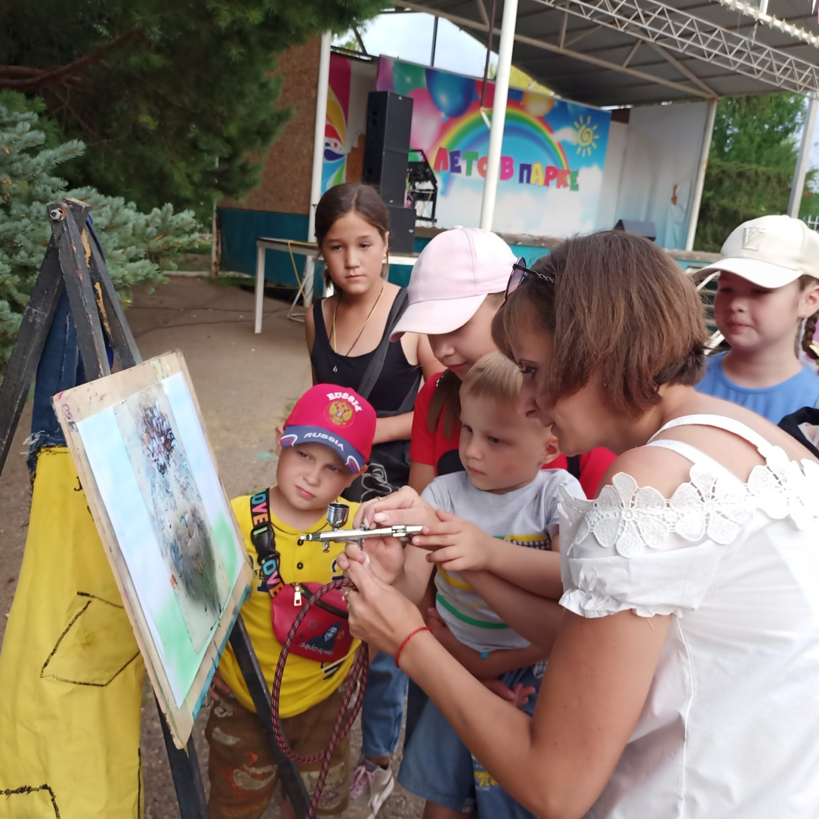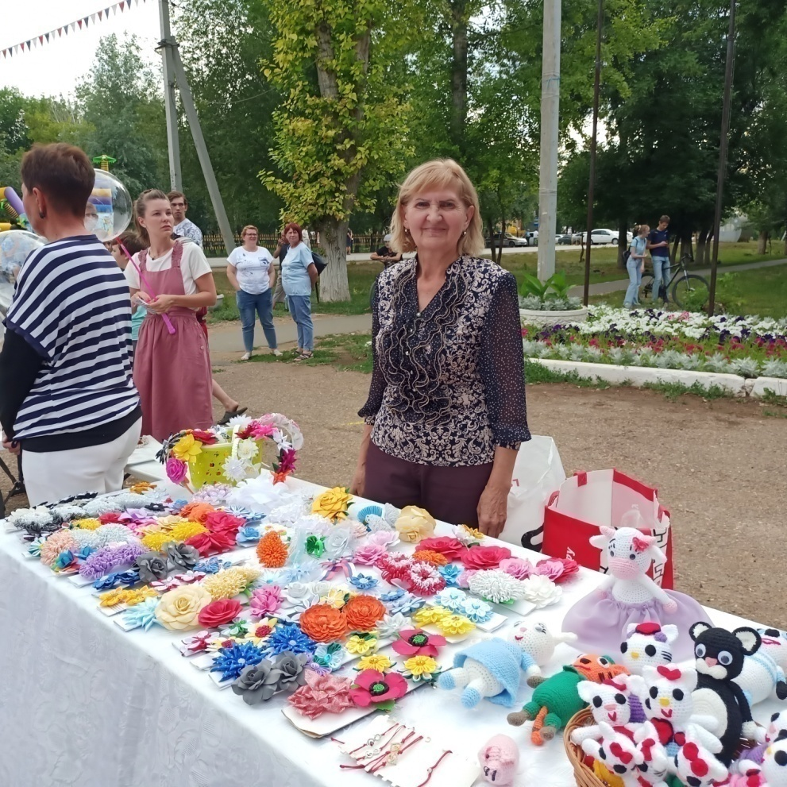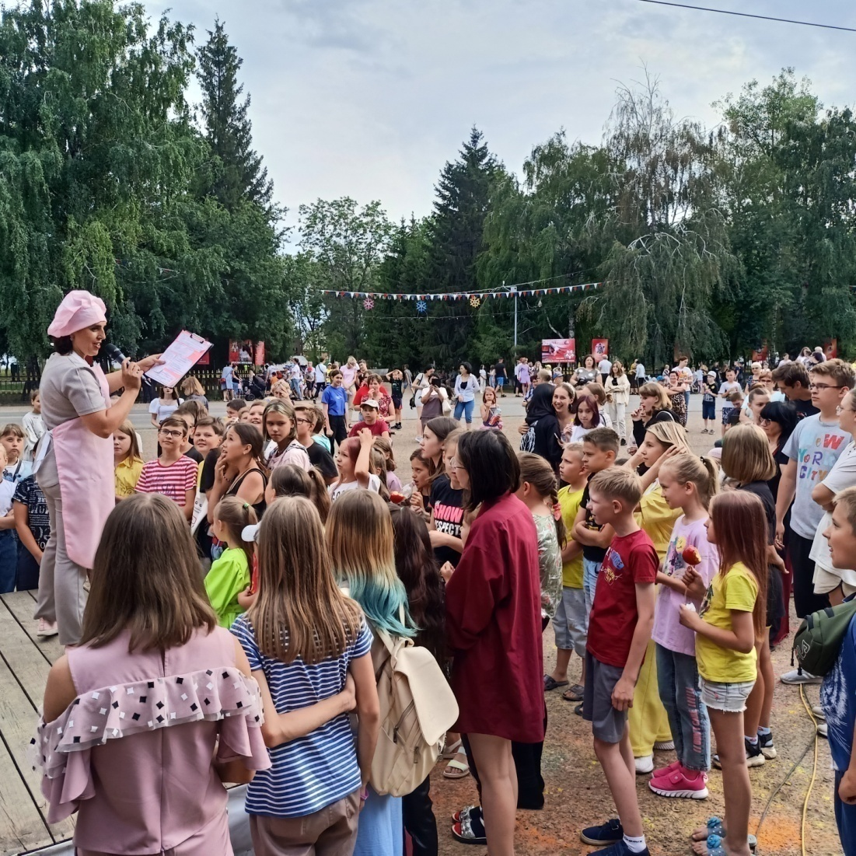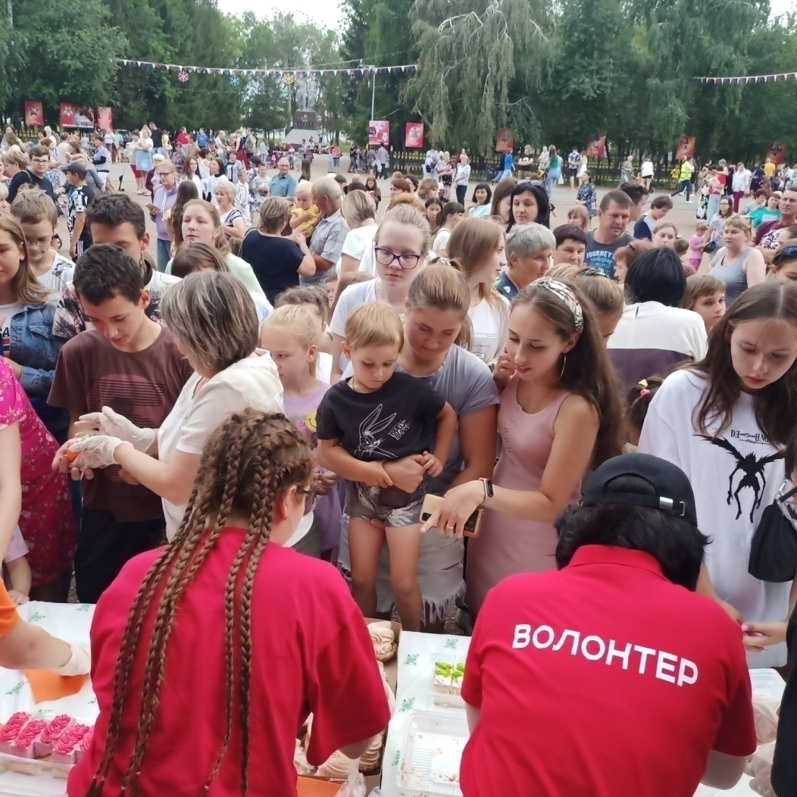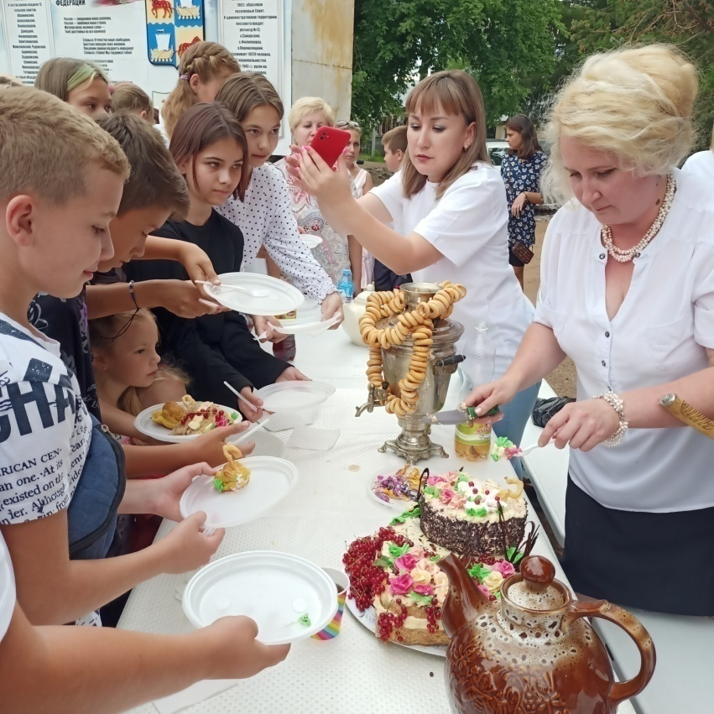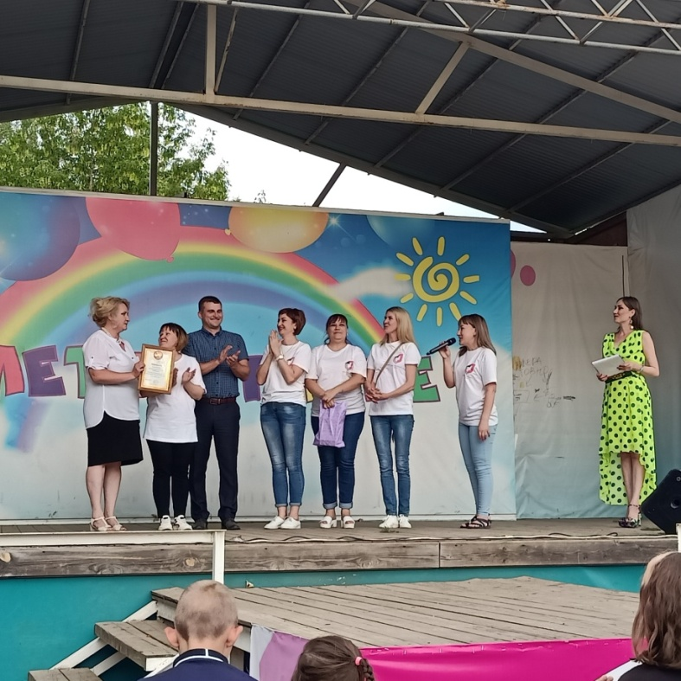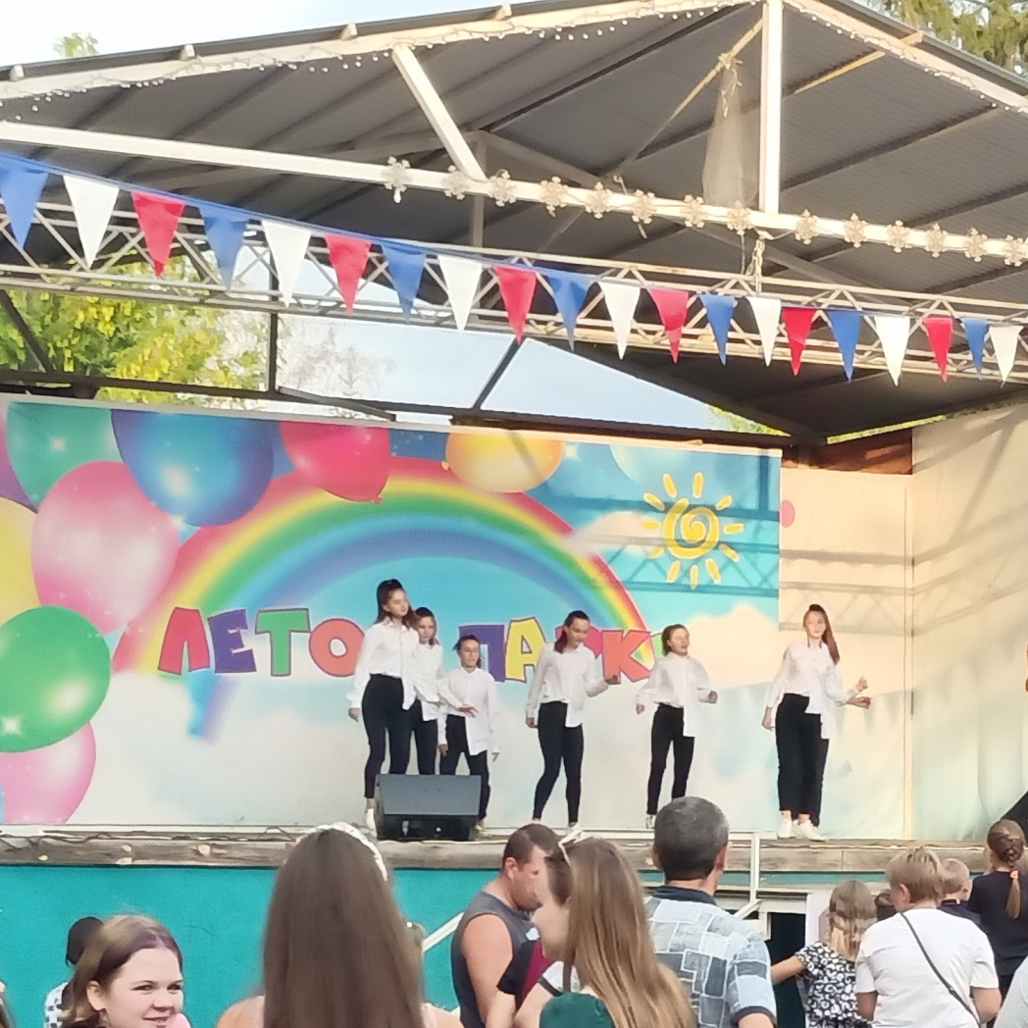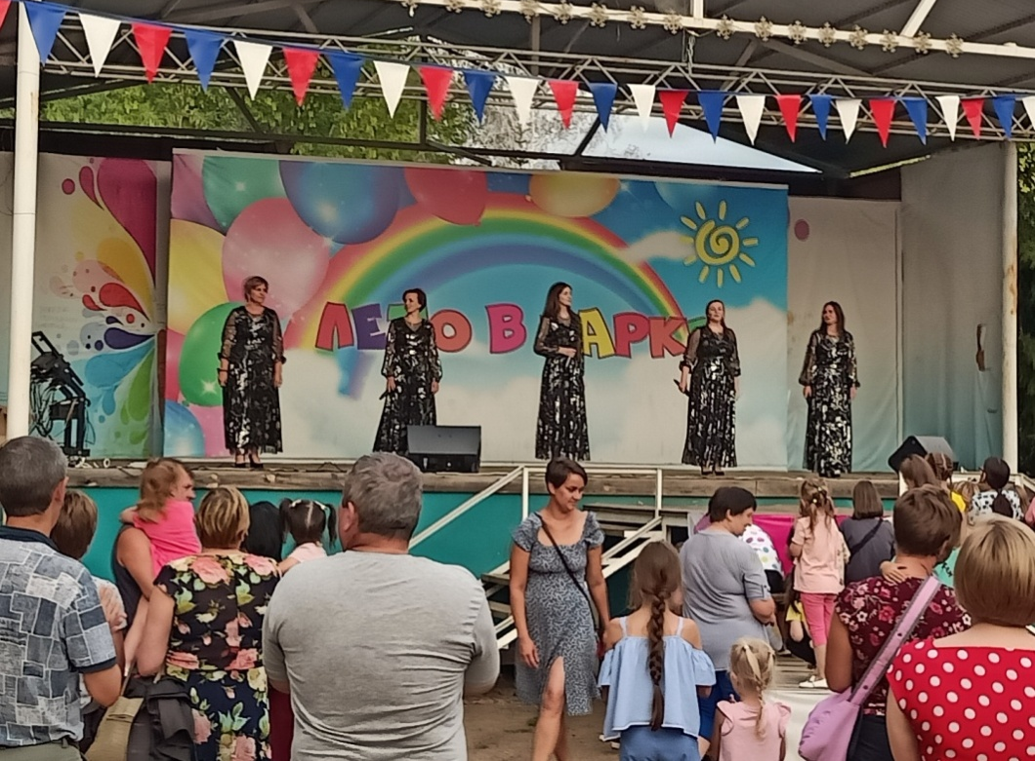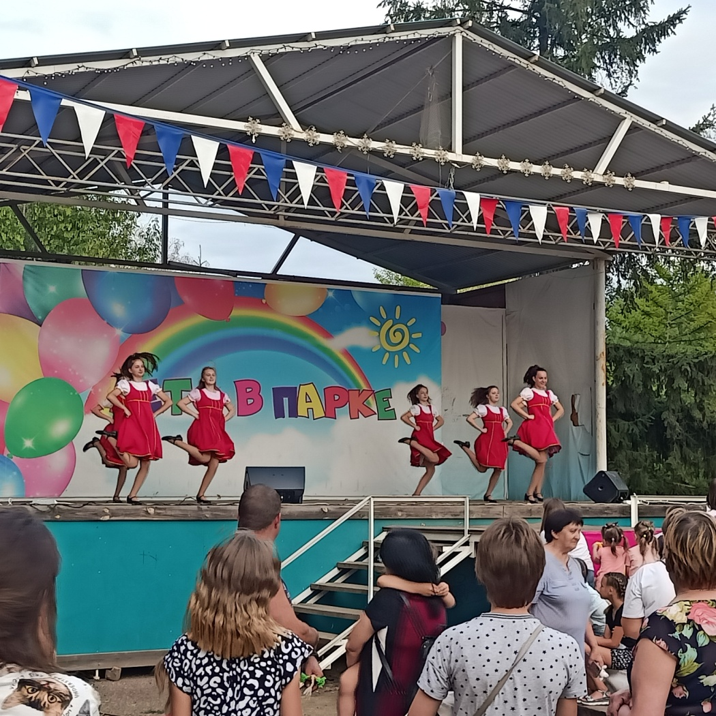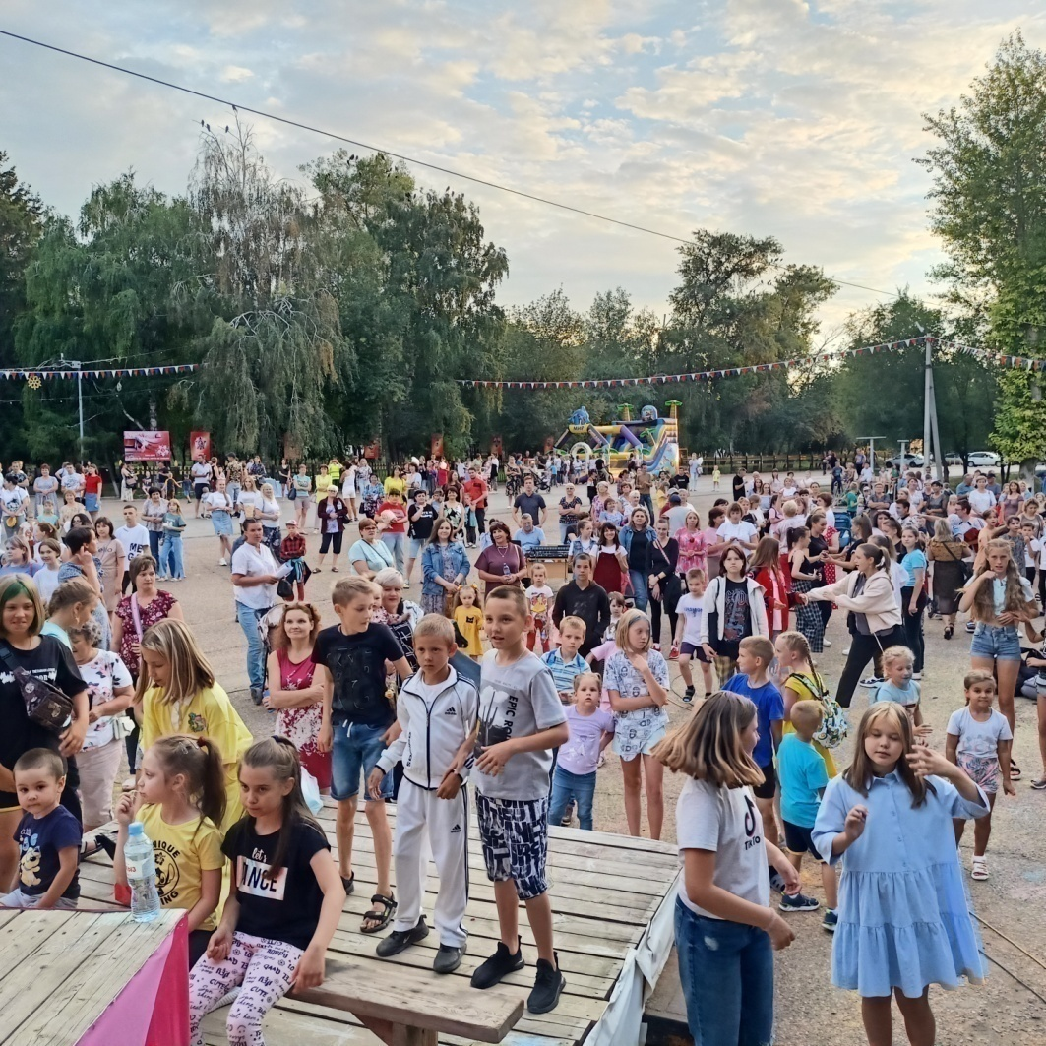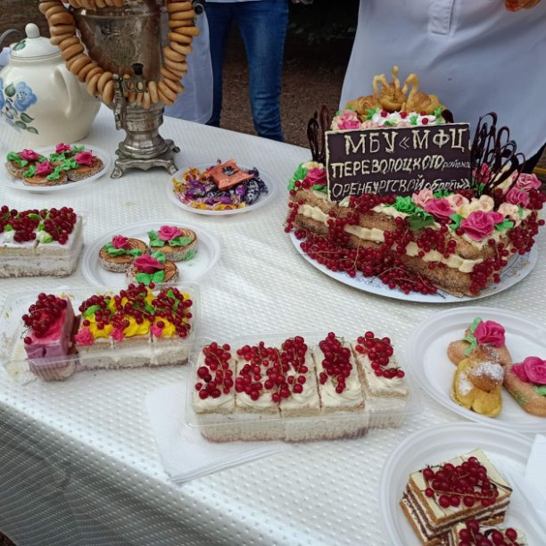
29 июля в Переволоцком «Лето в парке» состоялось сразу в двух локациях. Концертные программы ко Дню дружбы народов «Мы – единое целое» с участием творческих коллективов Молодежного центра «Колос» и Районного Центра культуры и досуга «Геолог» проходили в микрорайоне Южный и на площади Дорожного управления поселка Переволоцкий.
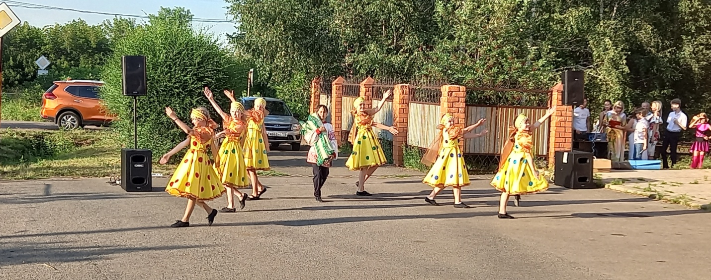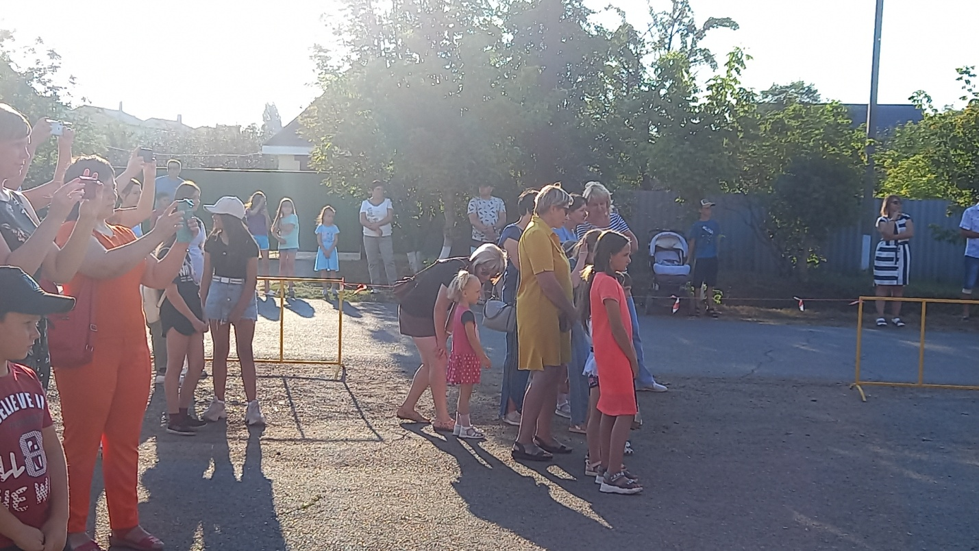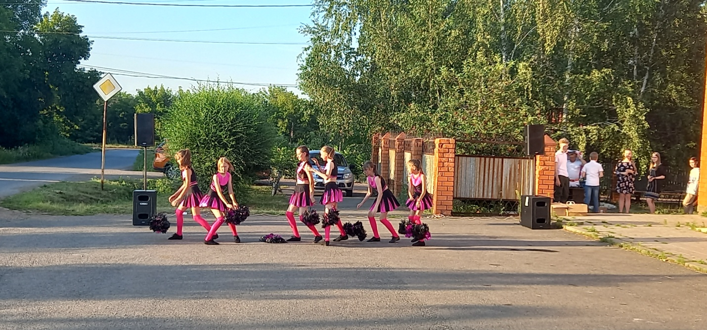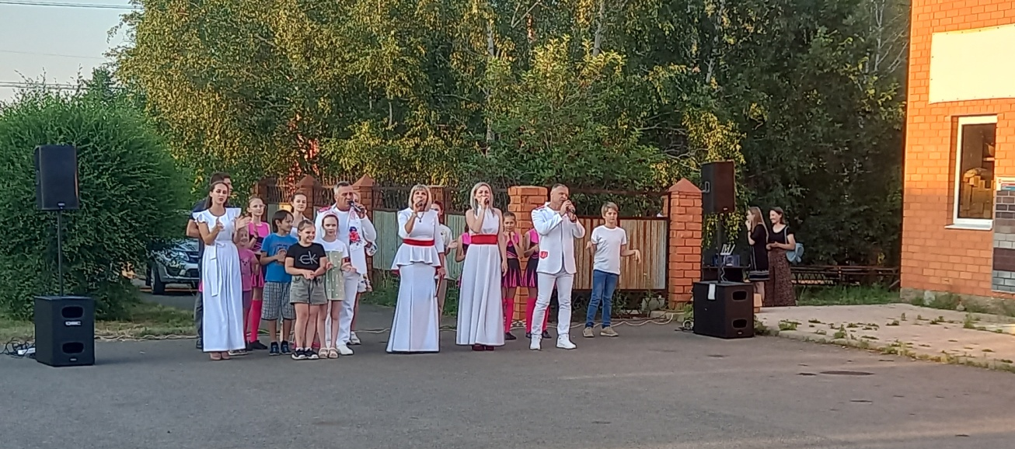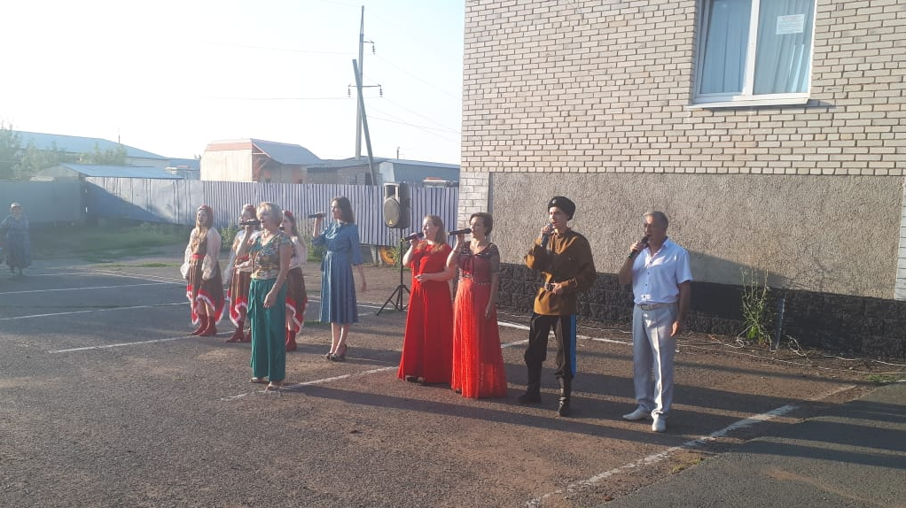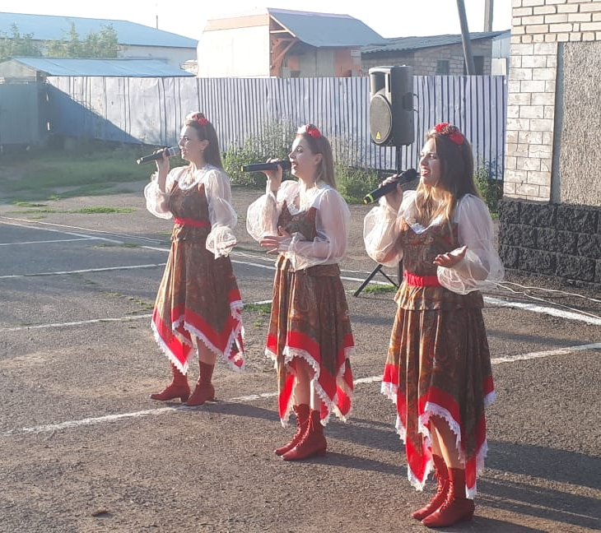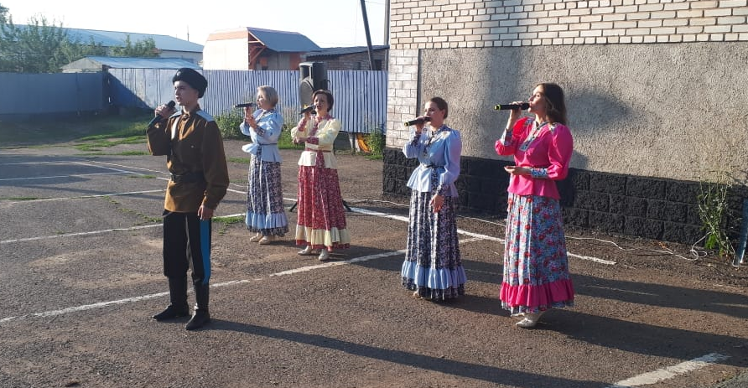
5 августа на площади Поссовета состоялось мероприятие, посвящённое Дню фотографии “Волшебство фотоискусства”. Для всех ценителей и знатоков фотографии работники центральной библиотеки подготовили викторину и выставку – обзор «Черно-белая и цветная магия». А для любителей сделать оригинальное фото культработники оформили интерактивные фотозоны “Старый Polaroid” и “у самовара”. В этот вечер можно было увидеть работы переволоцких профессионалов и фотолюбителей на фотосушке “Вид из объектива».
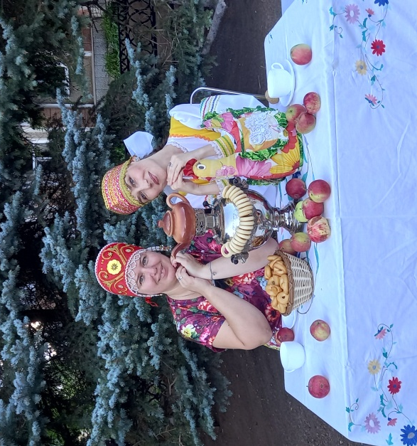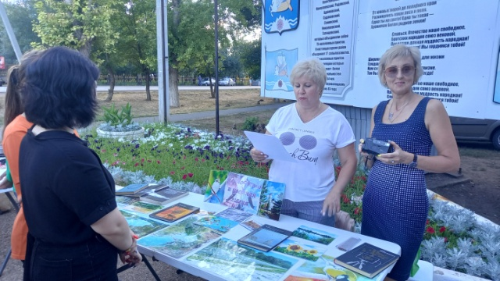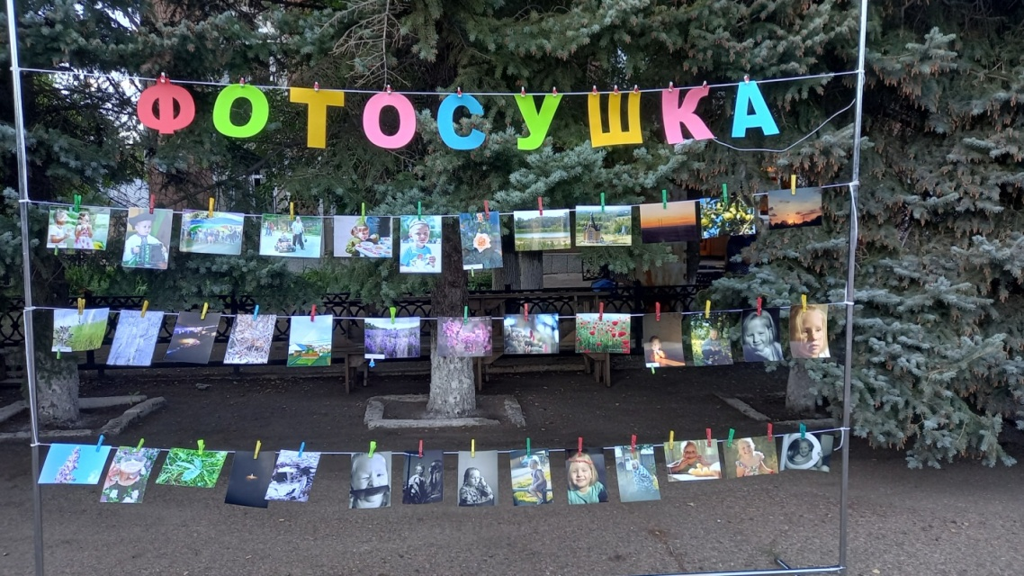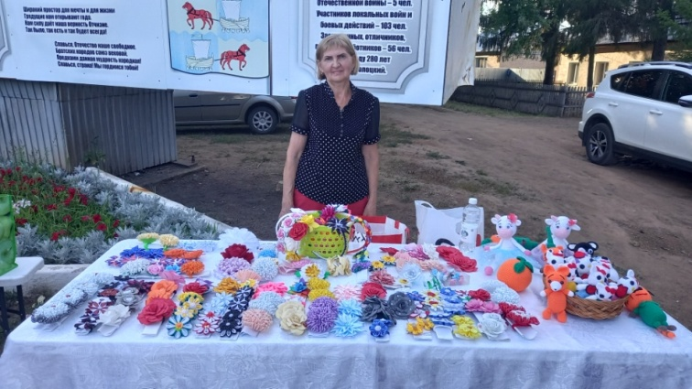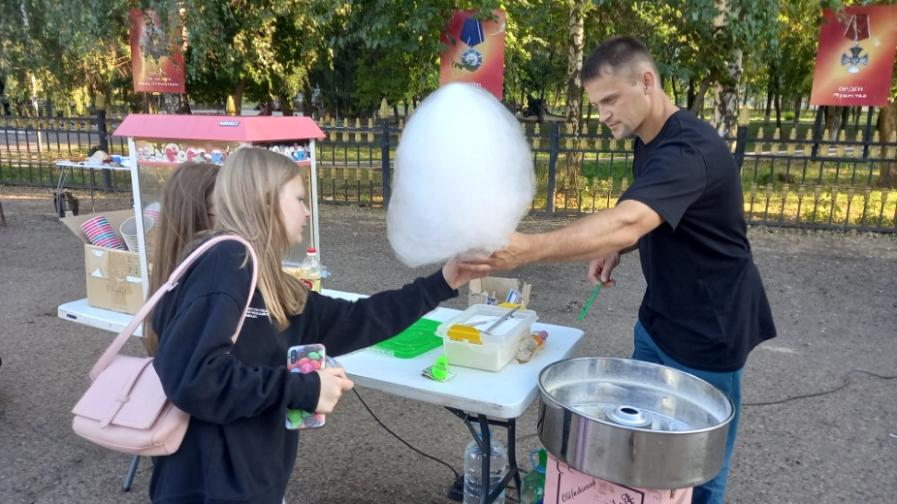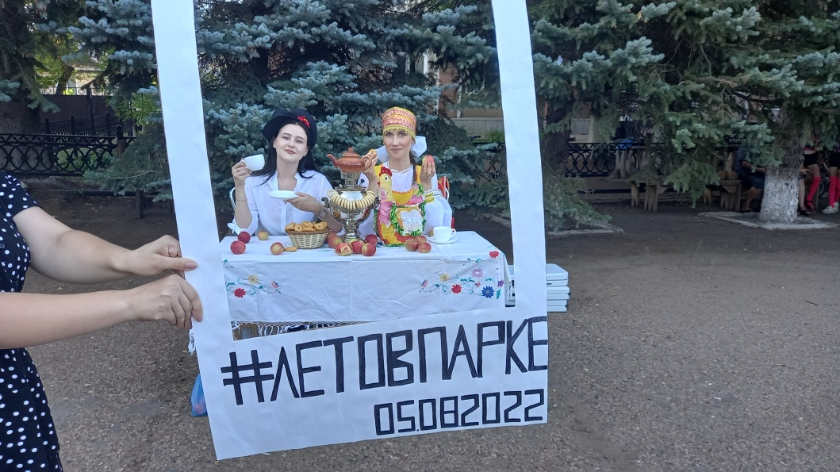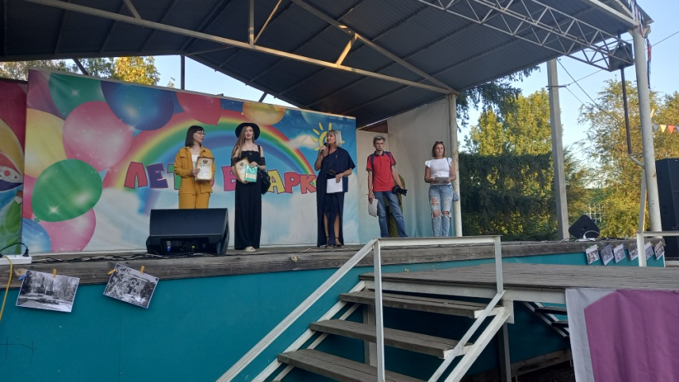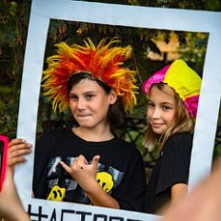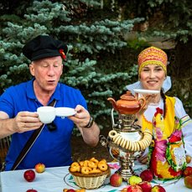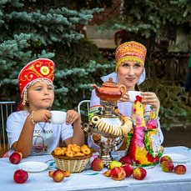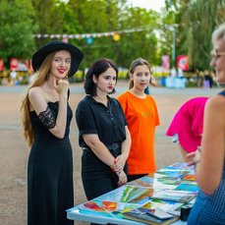
12 августа 2022 года в преддверии дня физкультурника прошёл спортивный фестиваль “Спорт поможет силы множить!” среди трудовых коллективов. Главной площадкой празднования дня физкультурника стал центральный «стадион Переволоцкий». Этот праздник из советской эпохи пользовался большой популярностью у переволочан, но в этот раз он прошел в обновленном формате. Команды соревновались в дисциплинах, согласно требованиям ГТО и под комментирование дерзких ведущих, распределившихся по стадиону. И, несмотря на то, что задания были доступными, но нелегкими, атмосфера фестиваля настраивала участников соревнований на укрепление командного духа и популяризацию спортивного образа жизни. Трудовые коллективы соревновались в метании мяча, попадании мяча в кольцо, игра в городки, попадание в цель дротиками. Участвовали в силовых нагрузках на тренажерах и прыжках в длину. Как и полагается, в азарте и упорной борьбе были и яркие победы и обидные поражения, которых, к сожалению, в спорте не бывает. Но всё же, в спортивном празднике - самое главное – это укрепление здоровья, объединение коллектива и проявление интереса к здоровому образу жизни. Зрители очень азартно «болели» за участников, и самые активные болельщики были награждены памятными сувенирами. Одним из запоминающихся моментов стало выступление девушек из студии красоты «Пион» и женской команды джамперов - как новое направление фитнесе. Вот уж поистине – спортивная красота. Или красивый спорт.
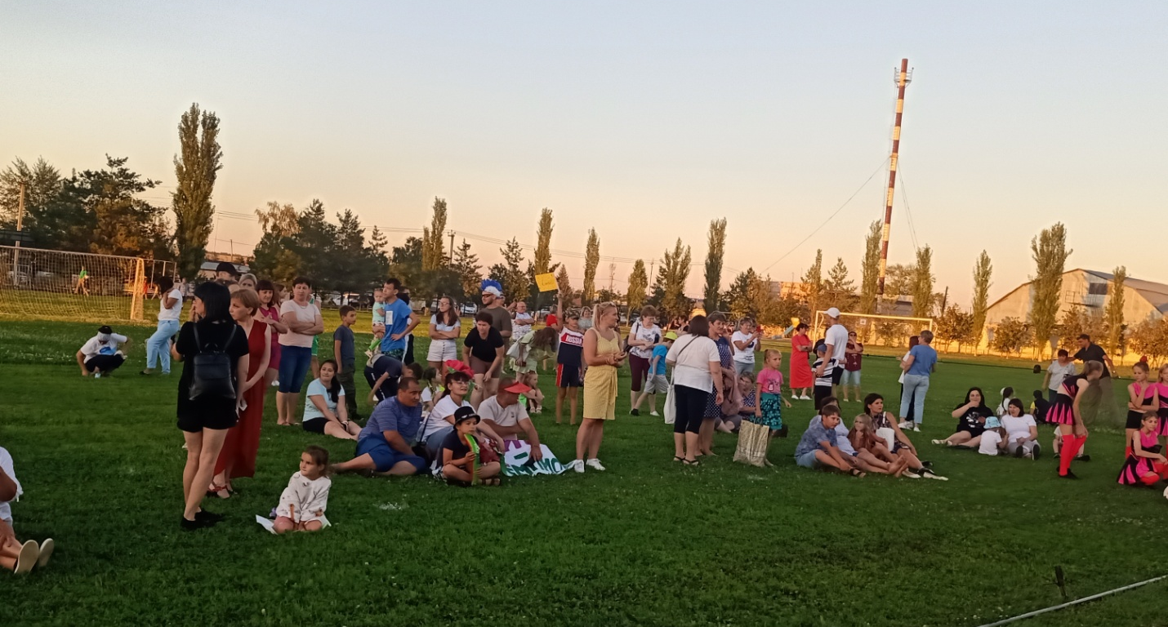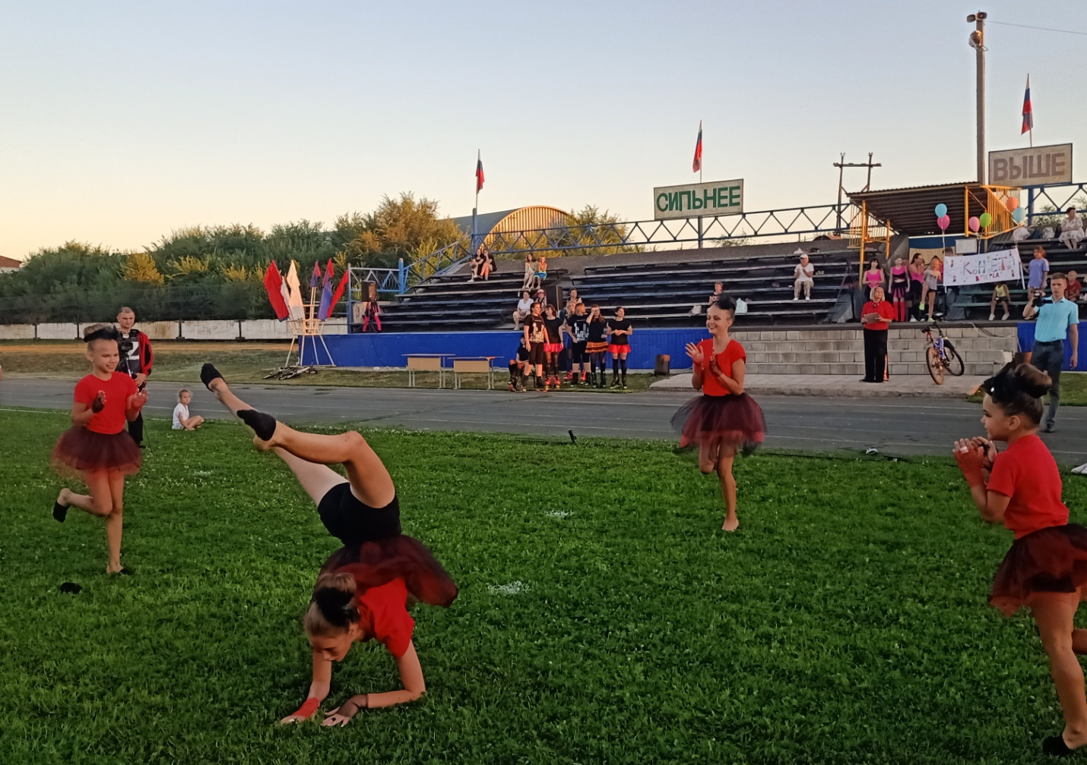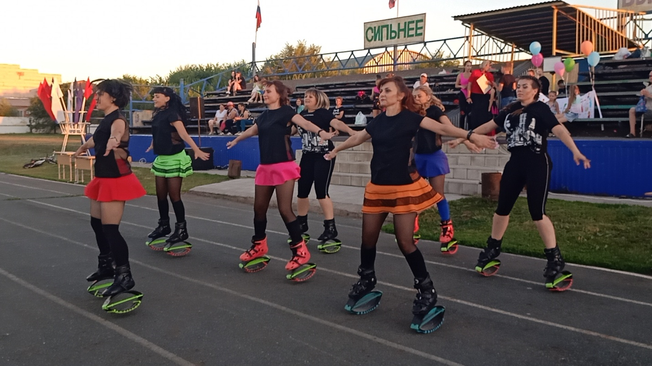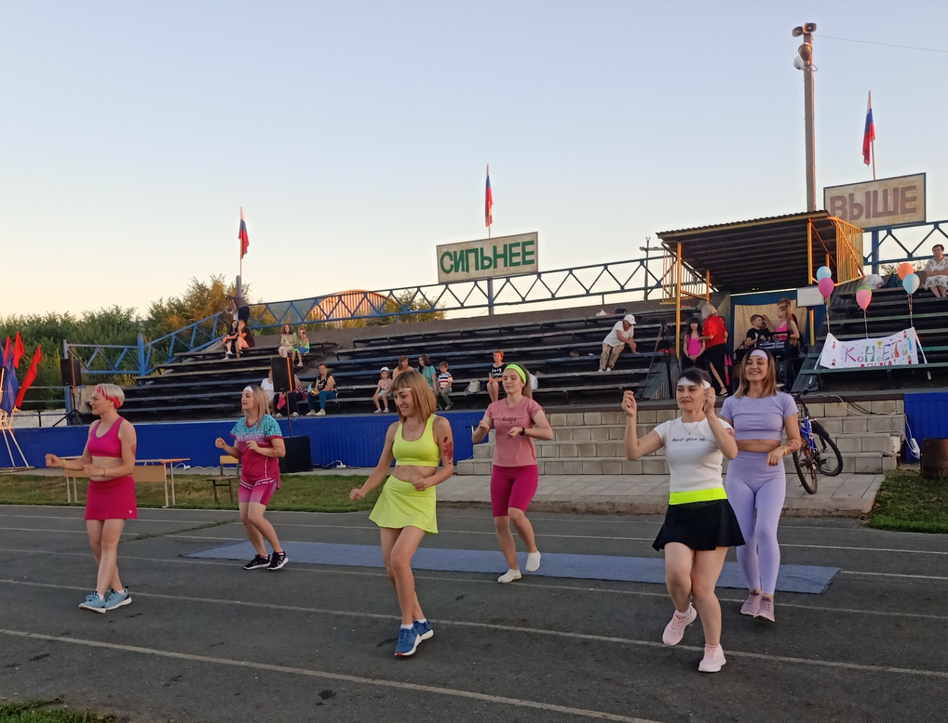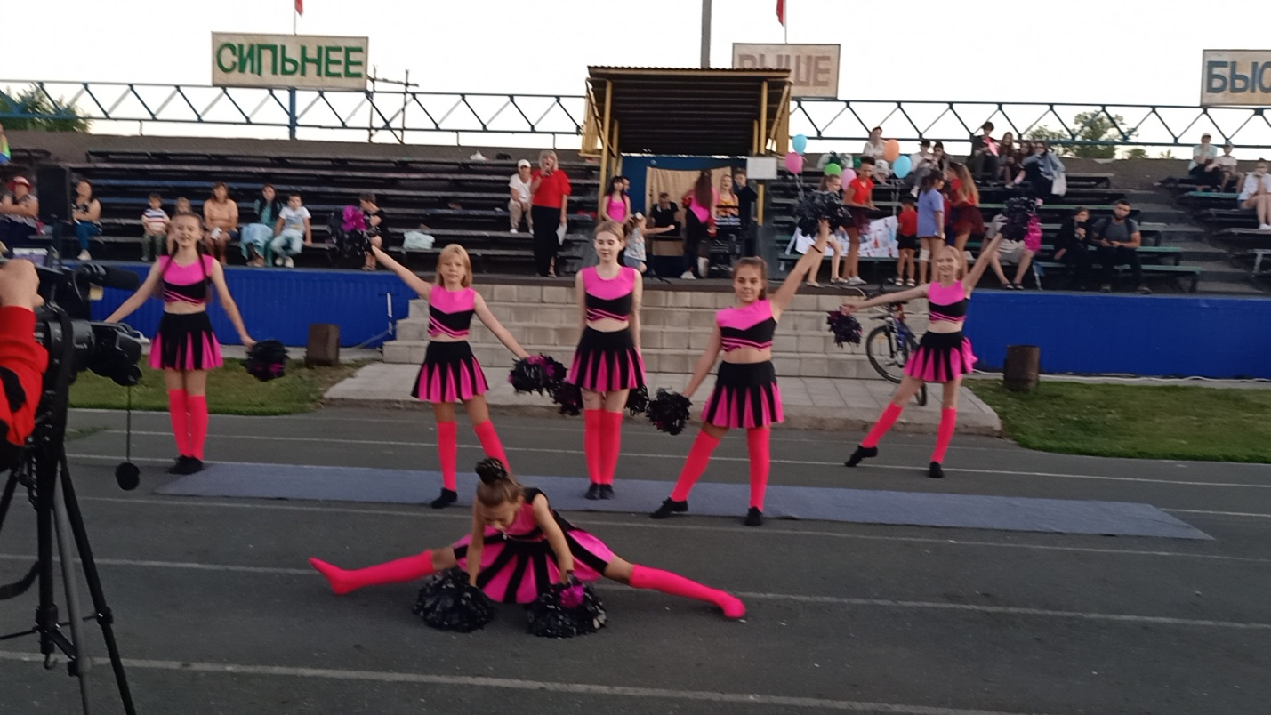
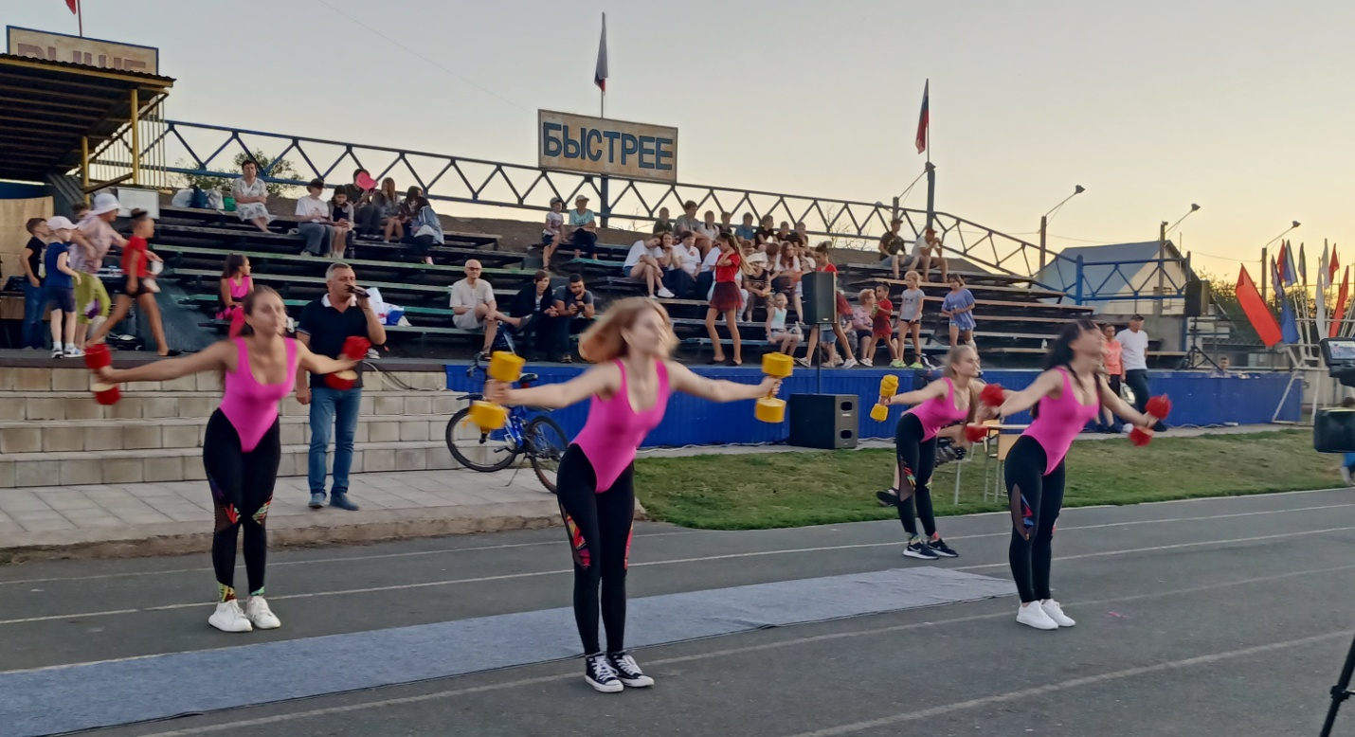
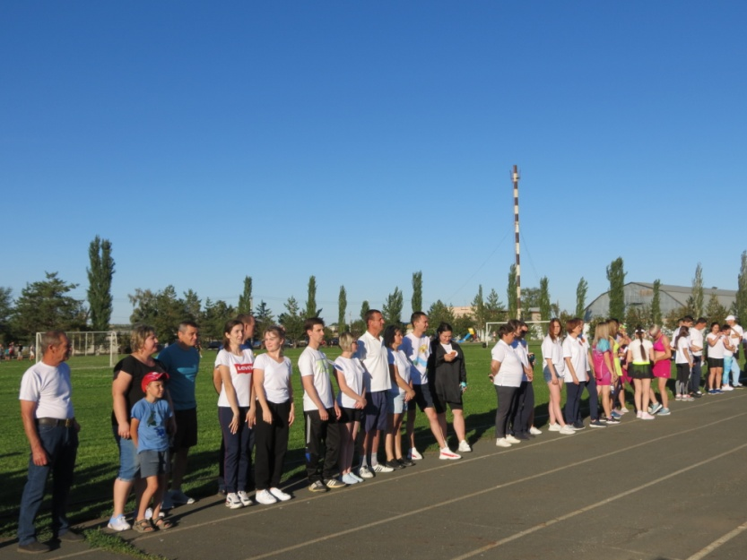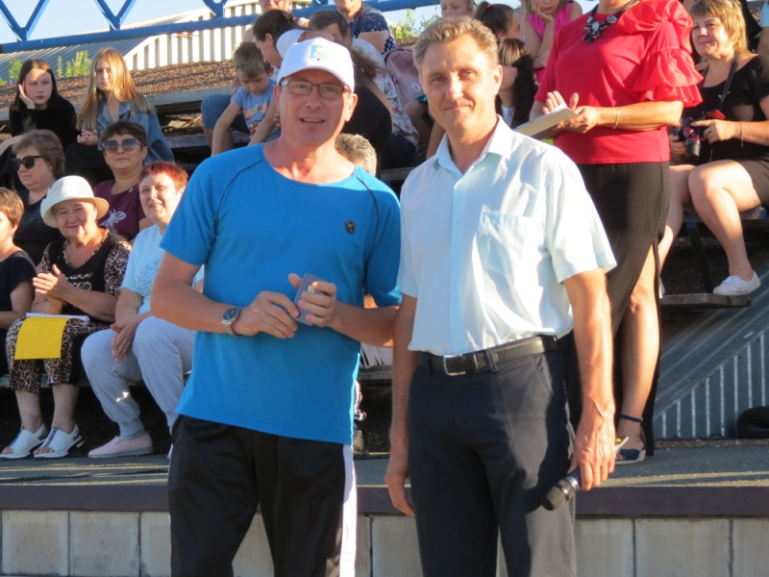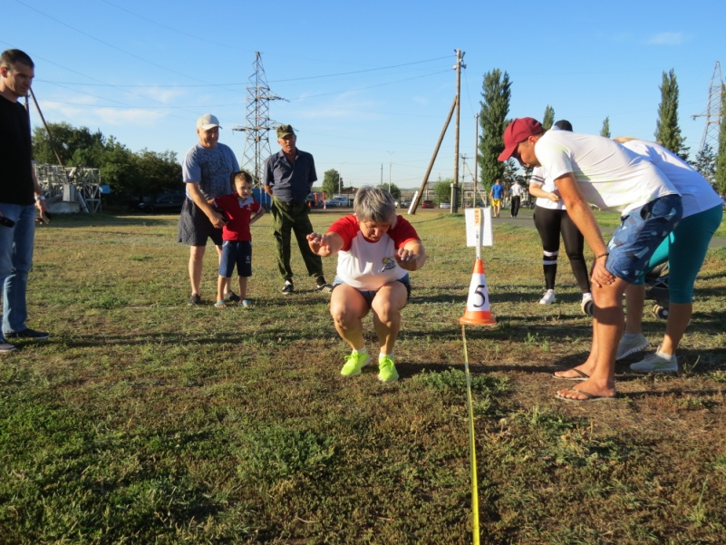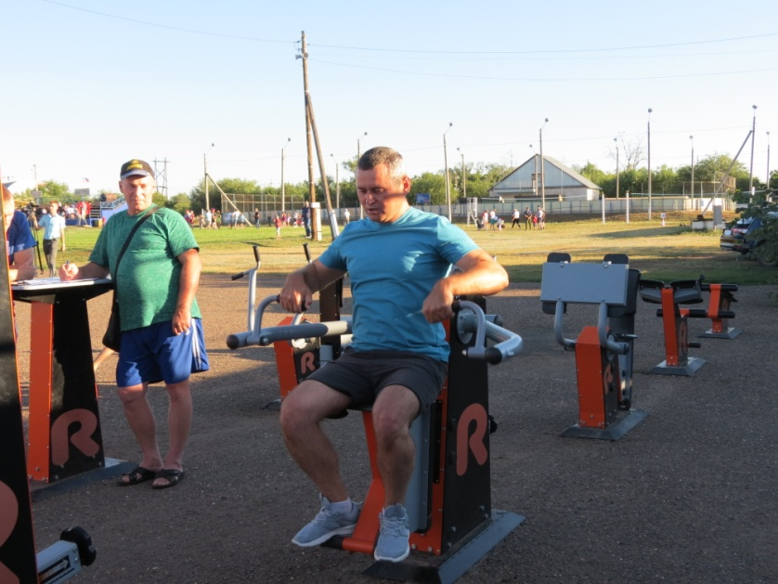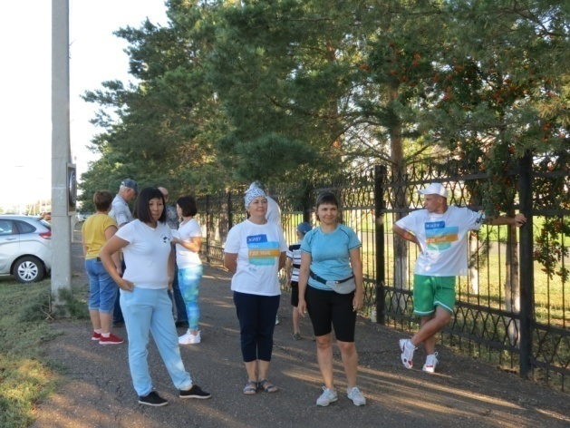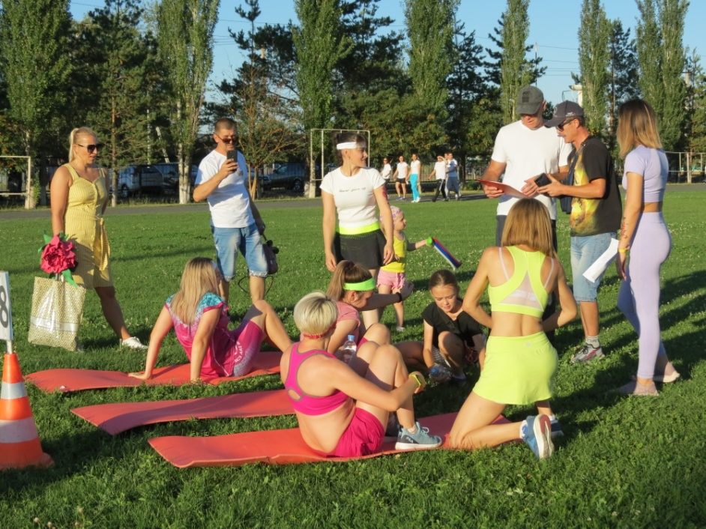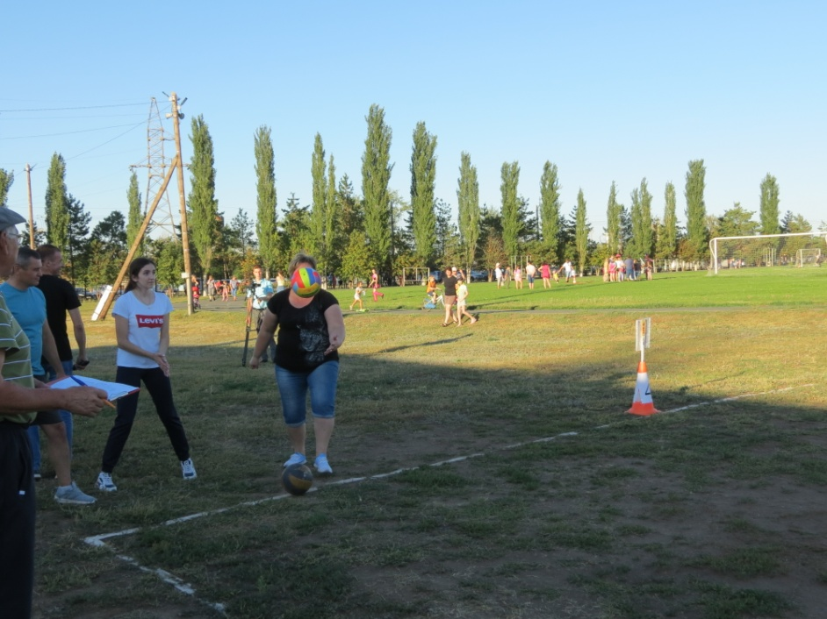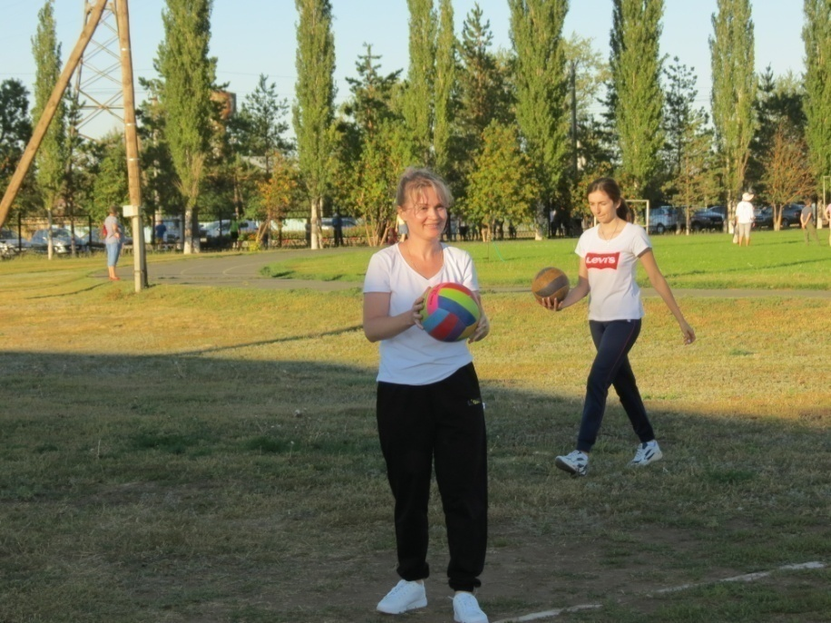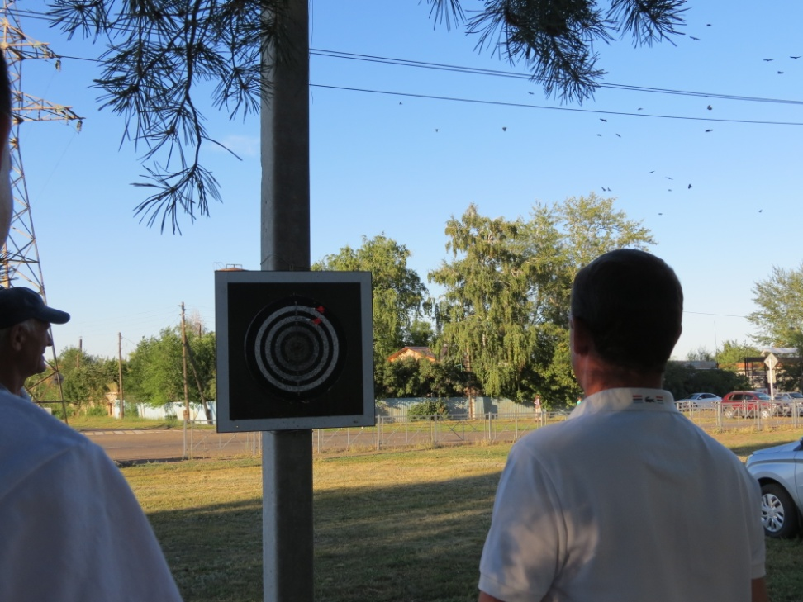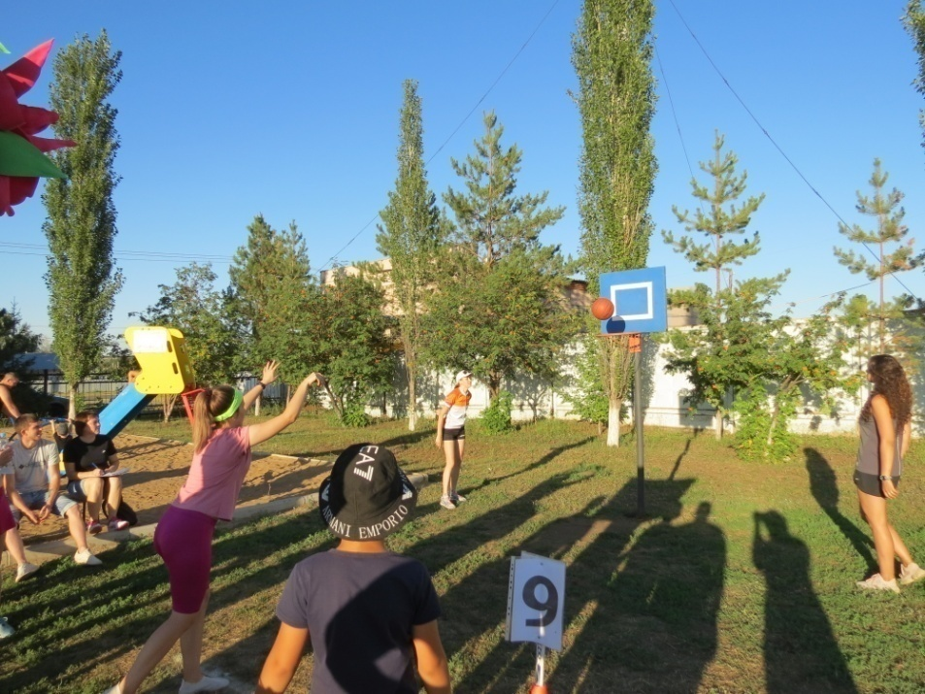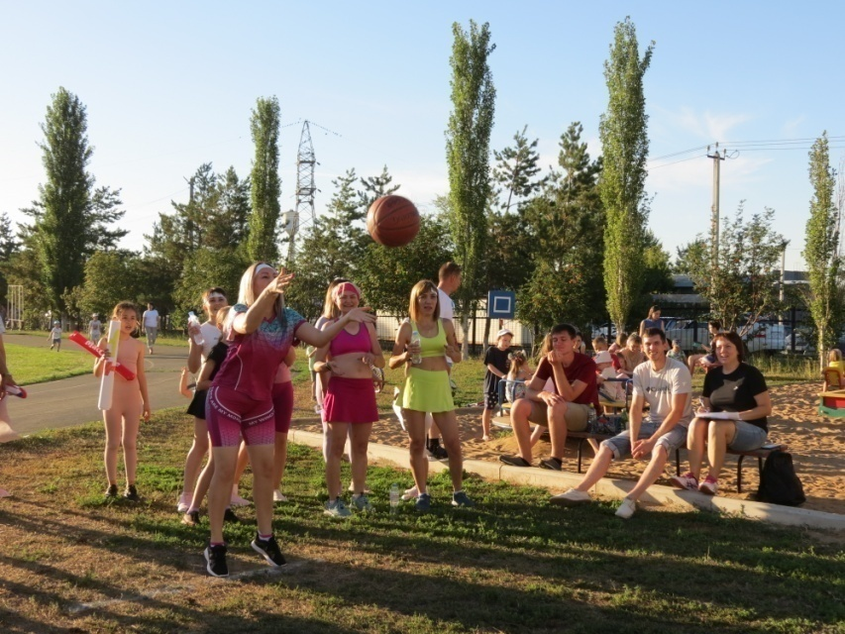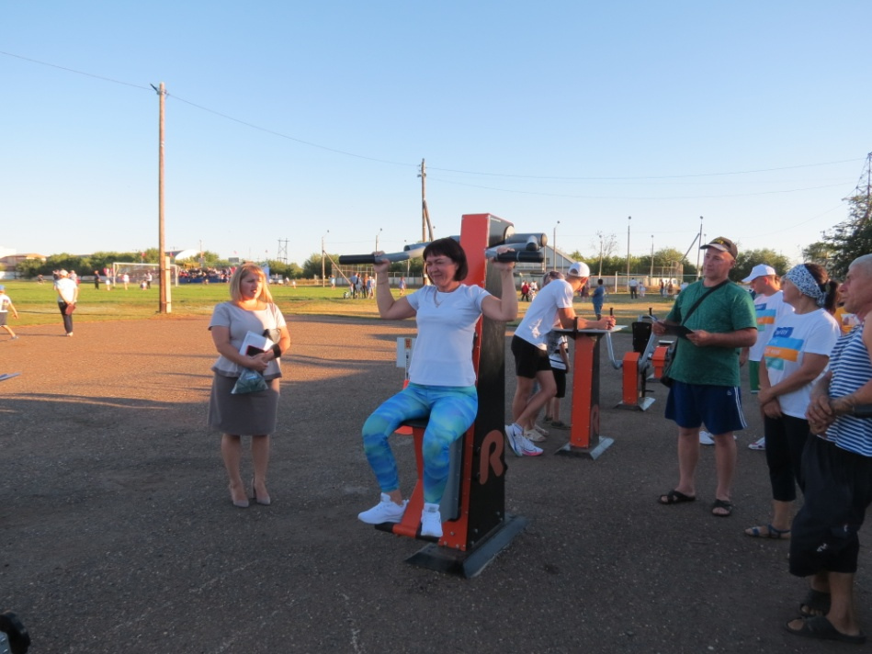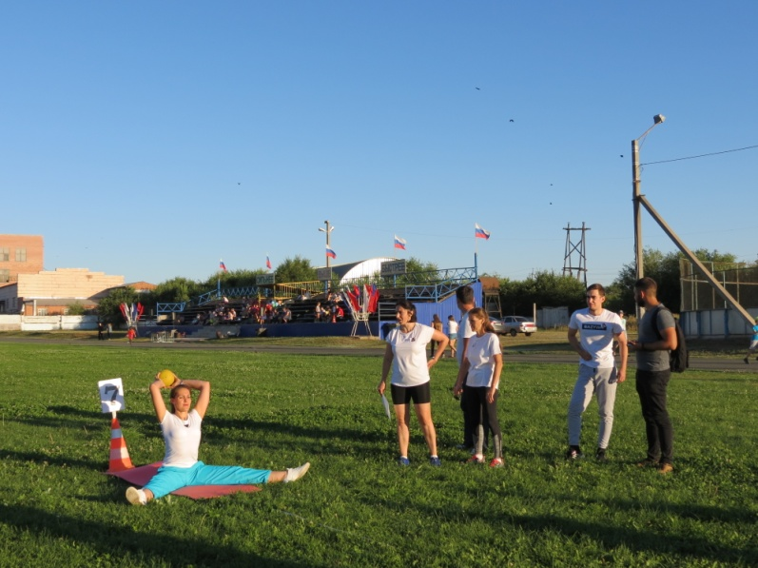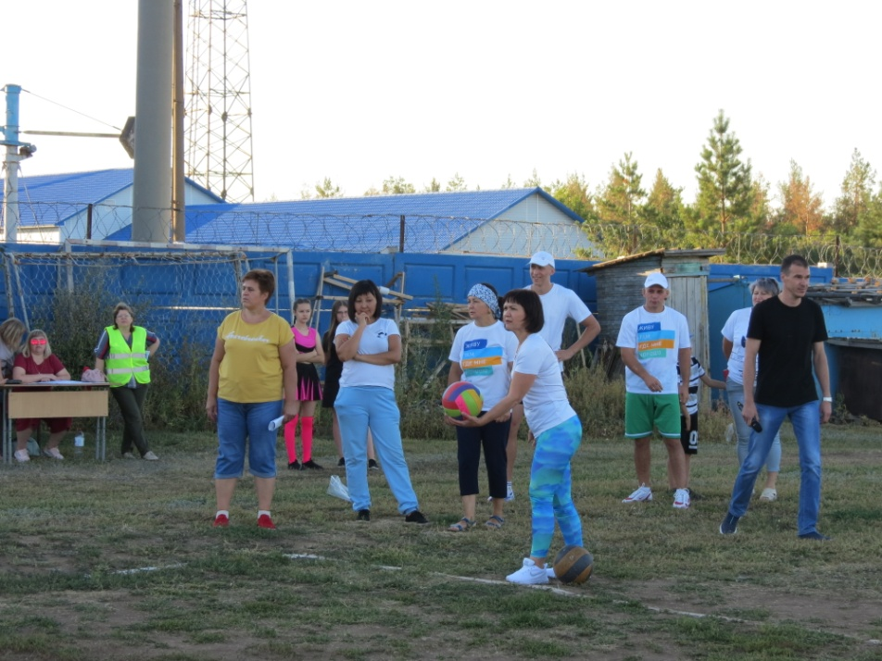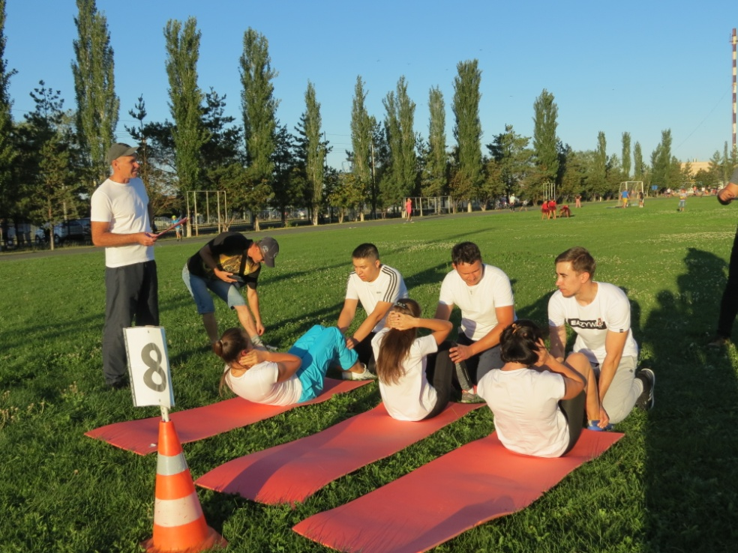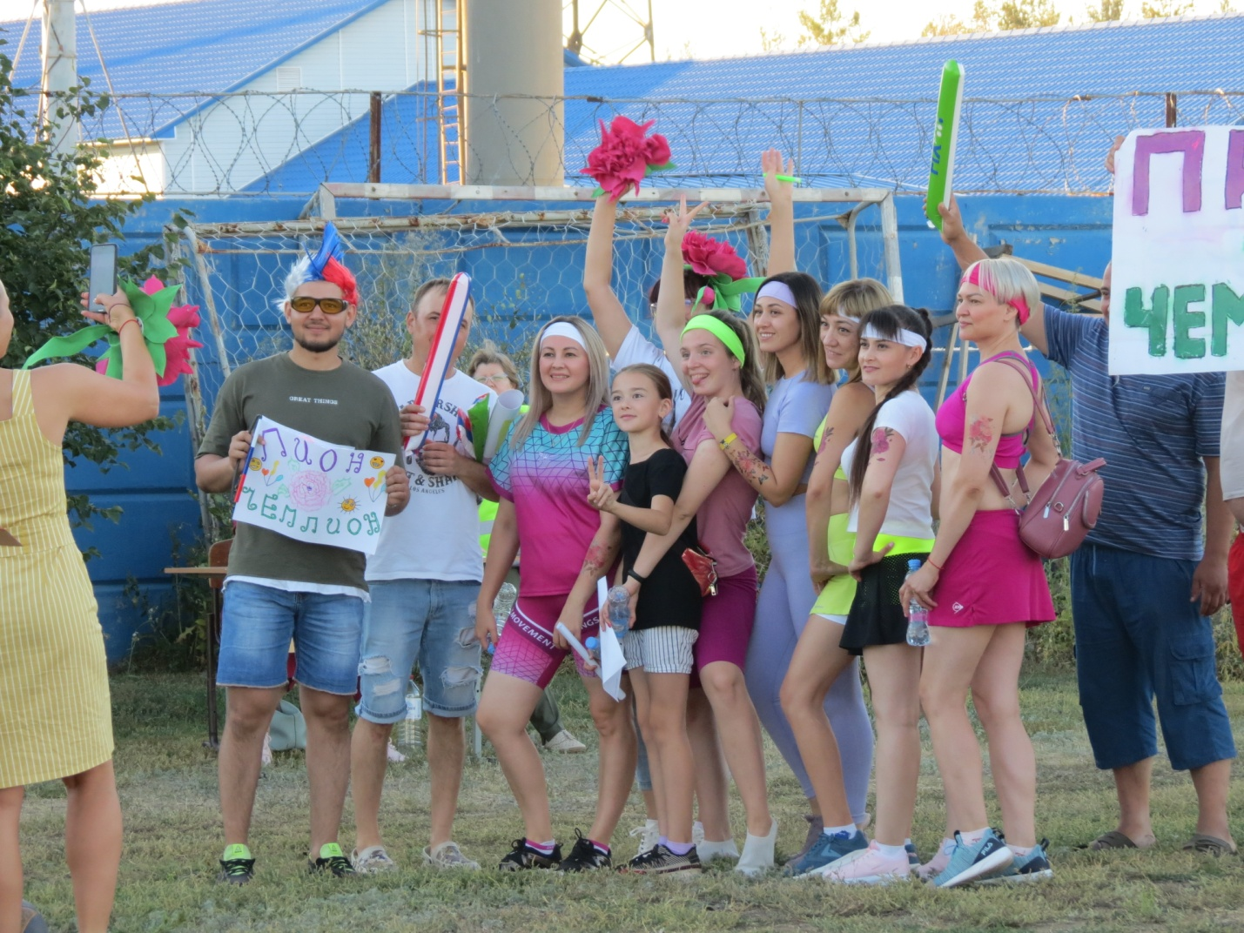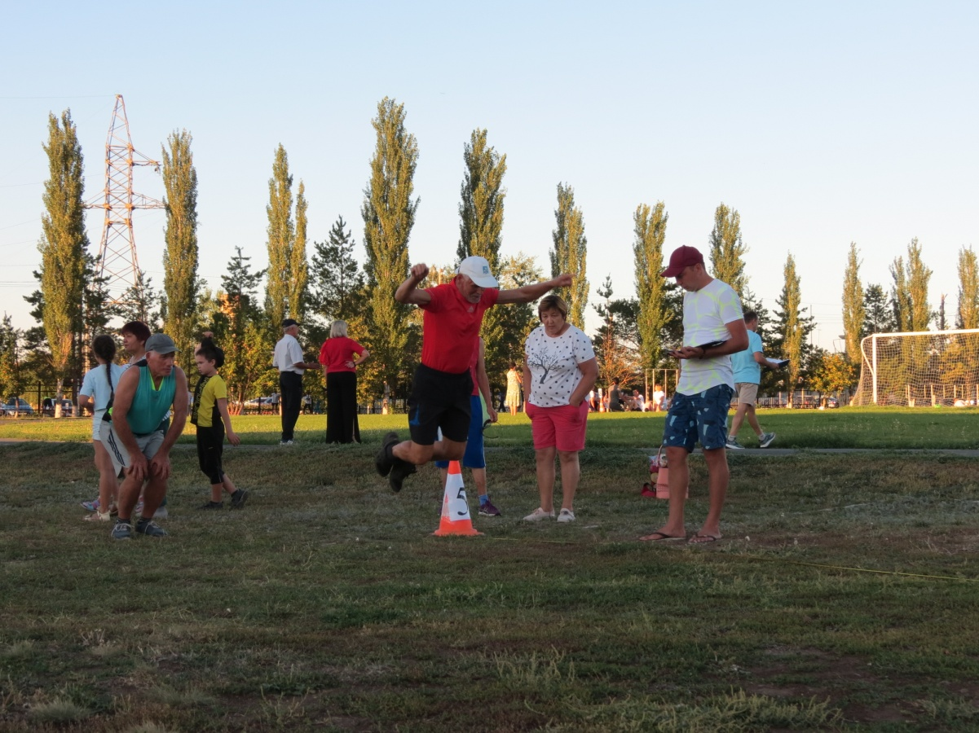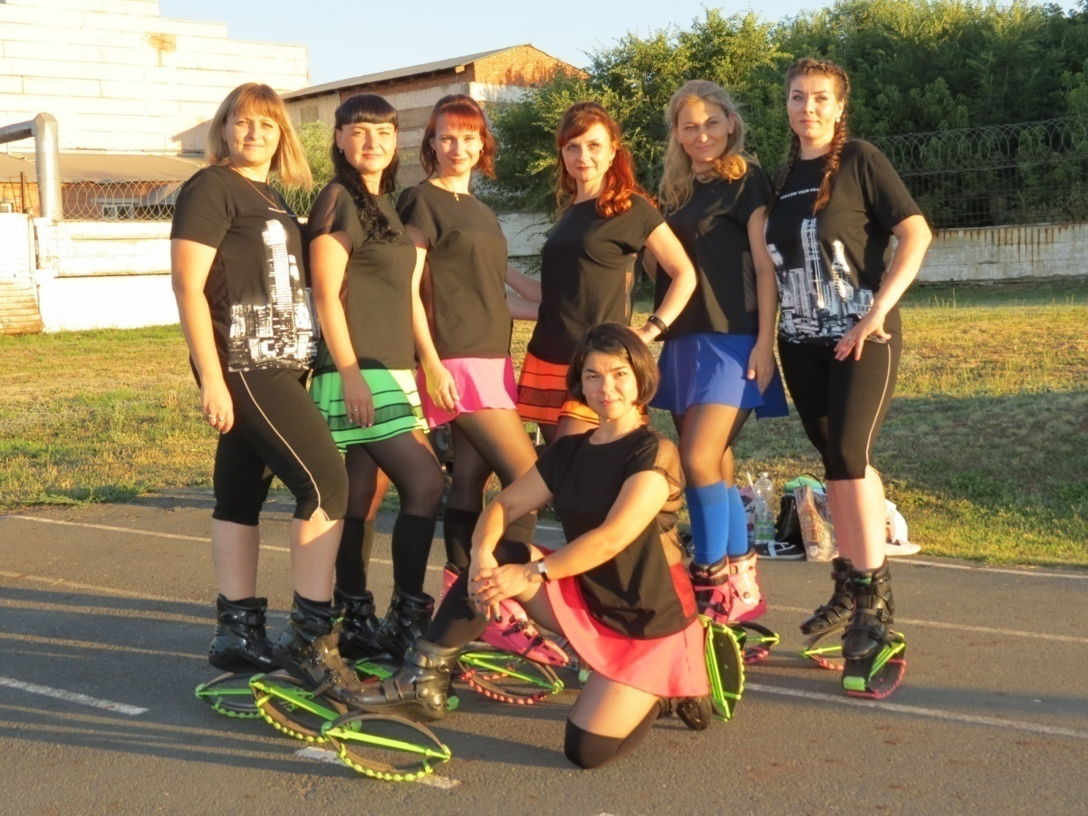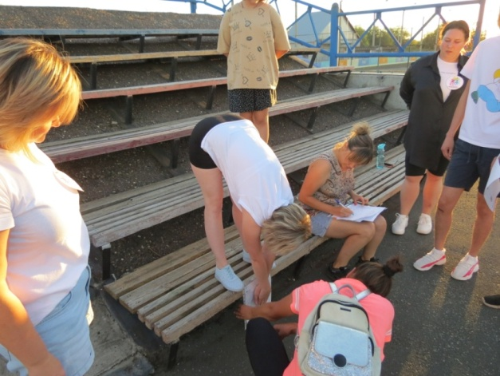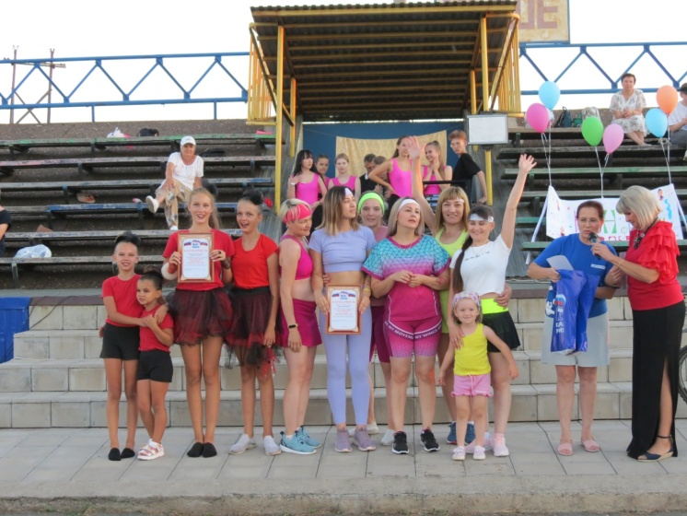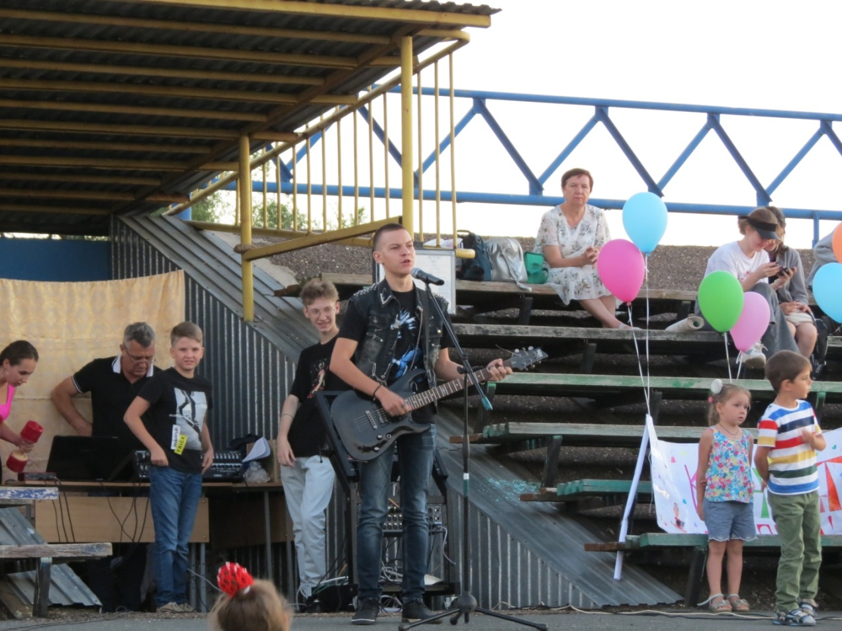
В этот день на площади у фонтана проходил день государственного флага, и празднование яблочно-медового спаса. В прохладной аллее были представлены тематические выставки «Хозяин страны медовой»; «За окнами август: праздничные спасы» - книжная выставка , мастер-класс «Дизайнерское яблоко», фотозона Татьяны Перевощиковой и угощения, представленные и коллективом МФЦ, которые неоднократно принимают участие в фестивале «Лето в парке». В самом начале мероприятия прошел торжественный митинг, посвященный Дню Российского флага с поздравлениями и награждениями, а после - концертная программа творческих коллективов.
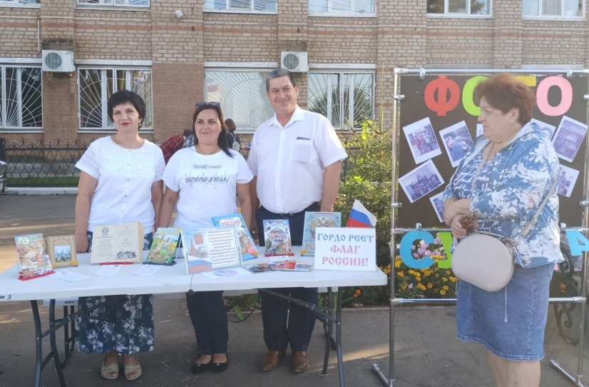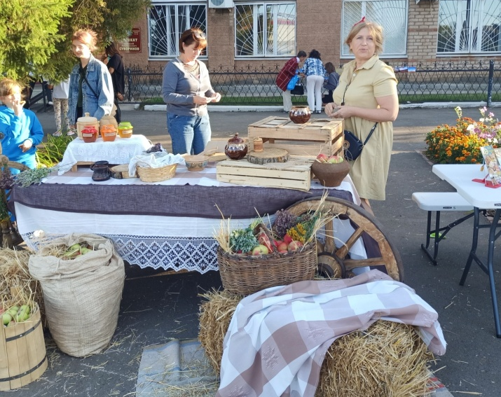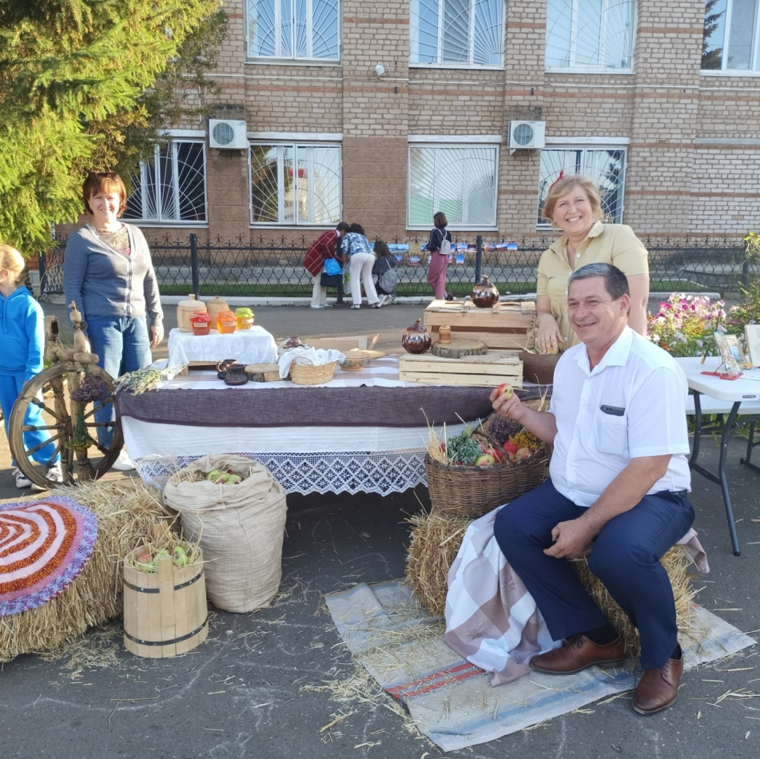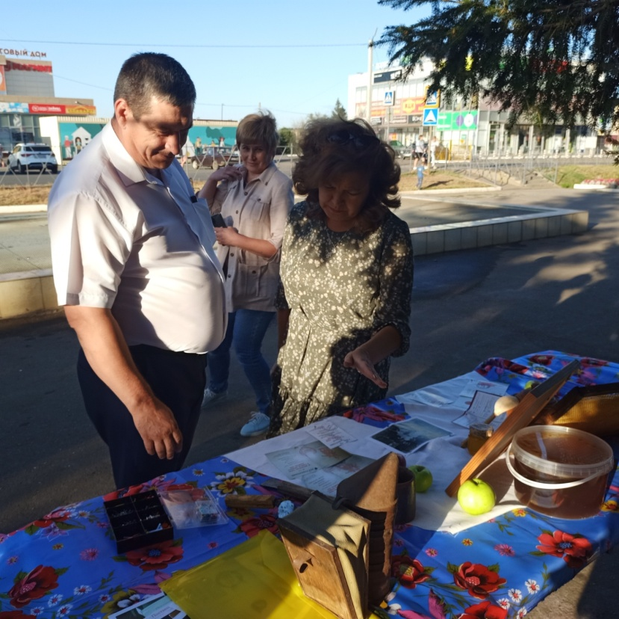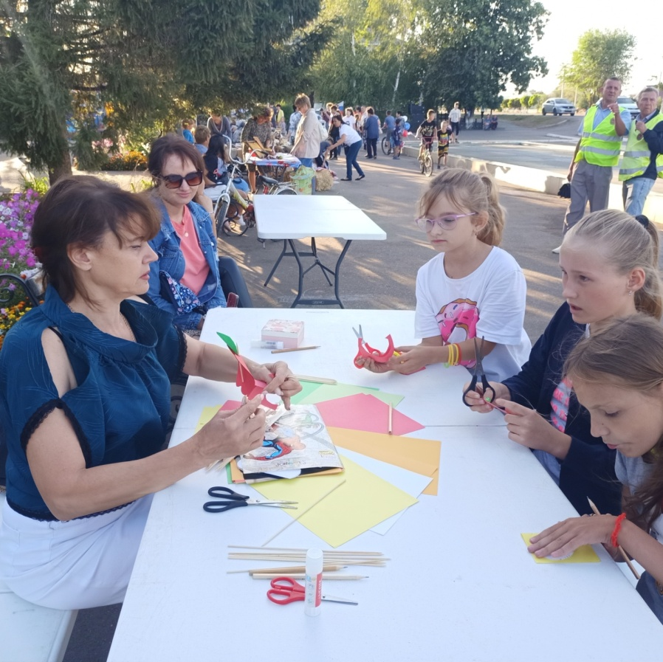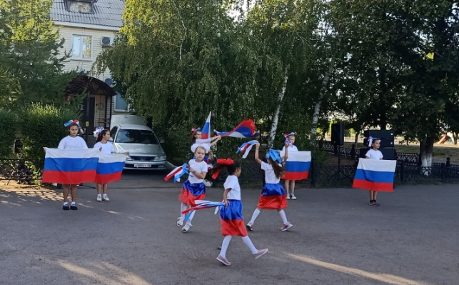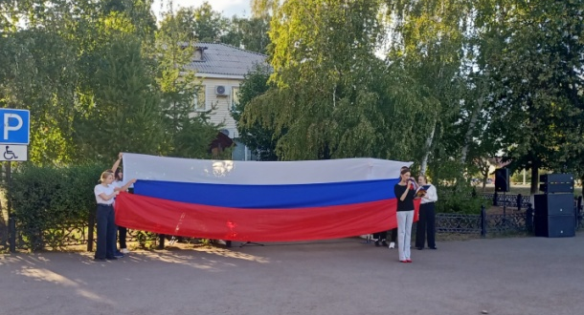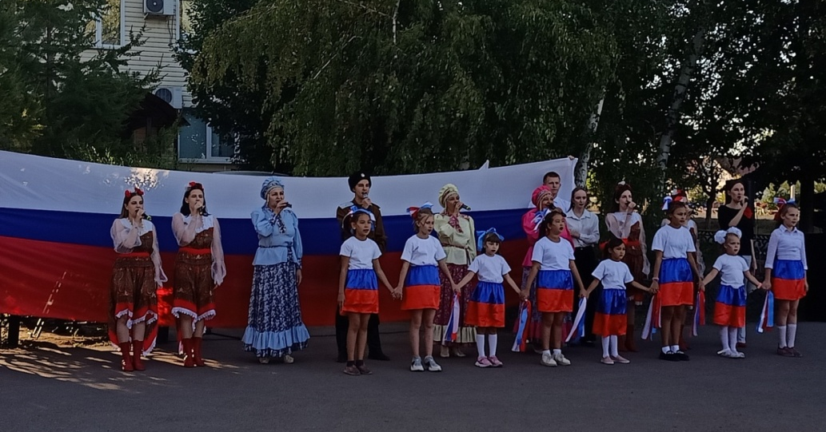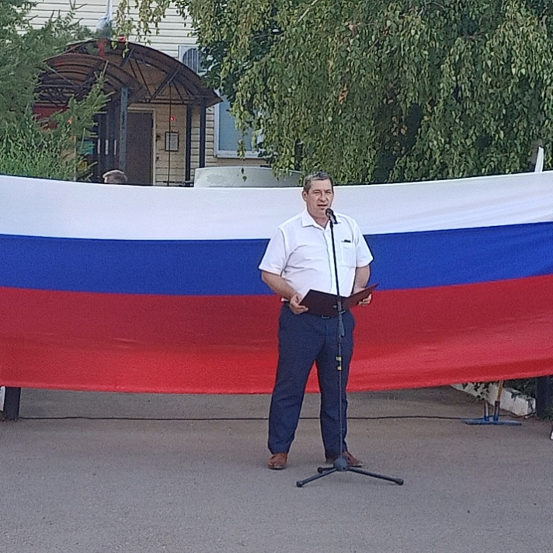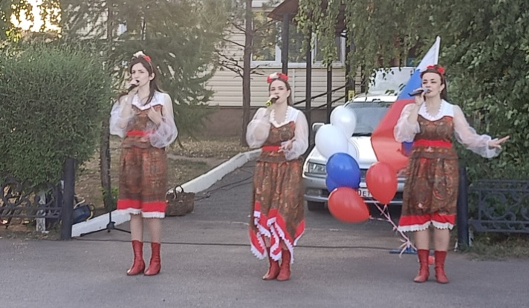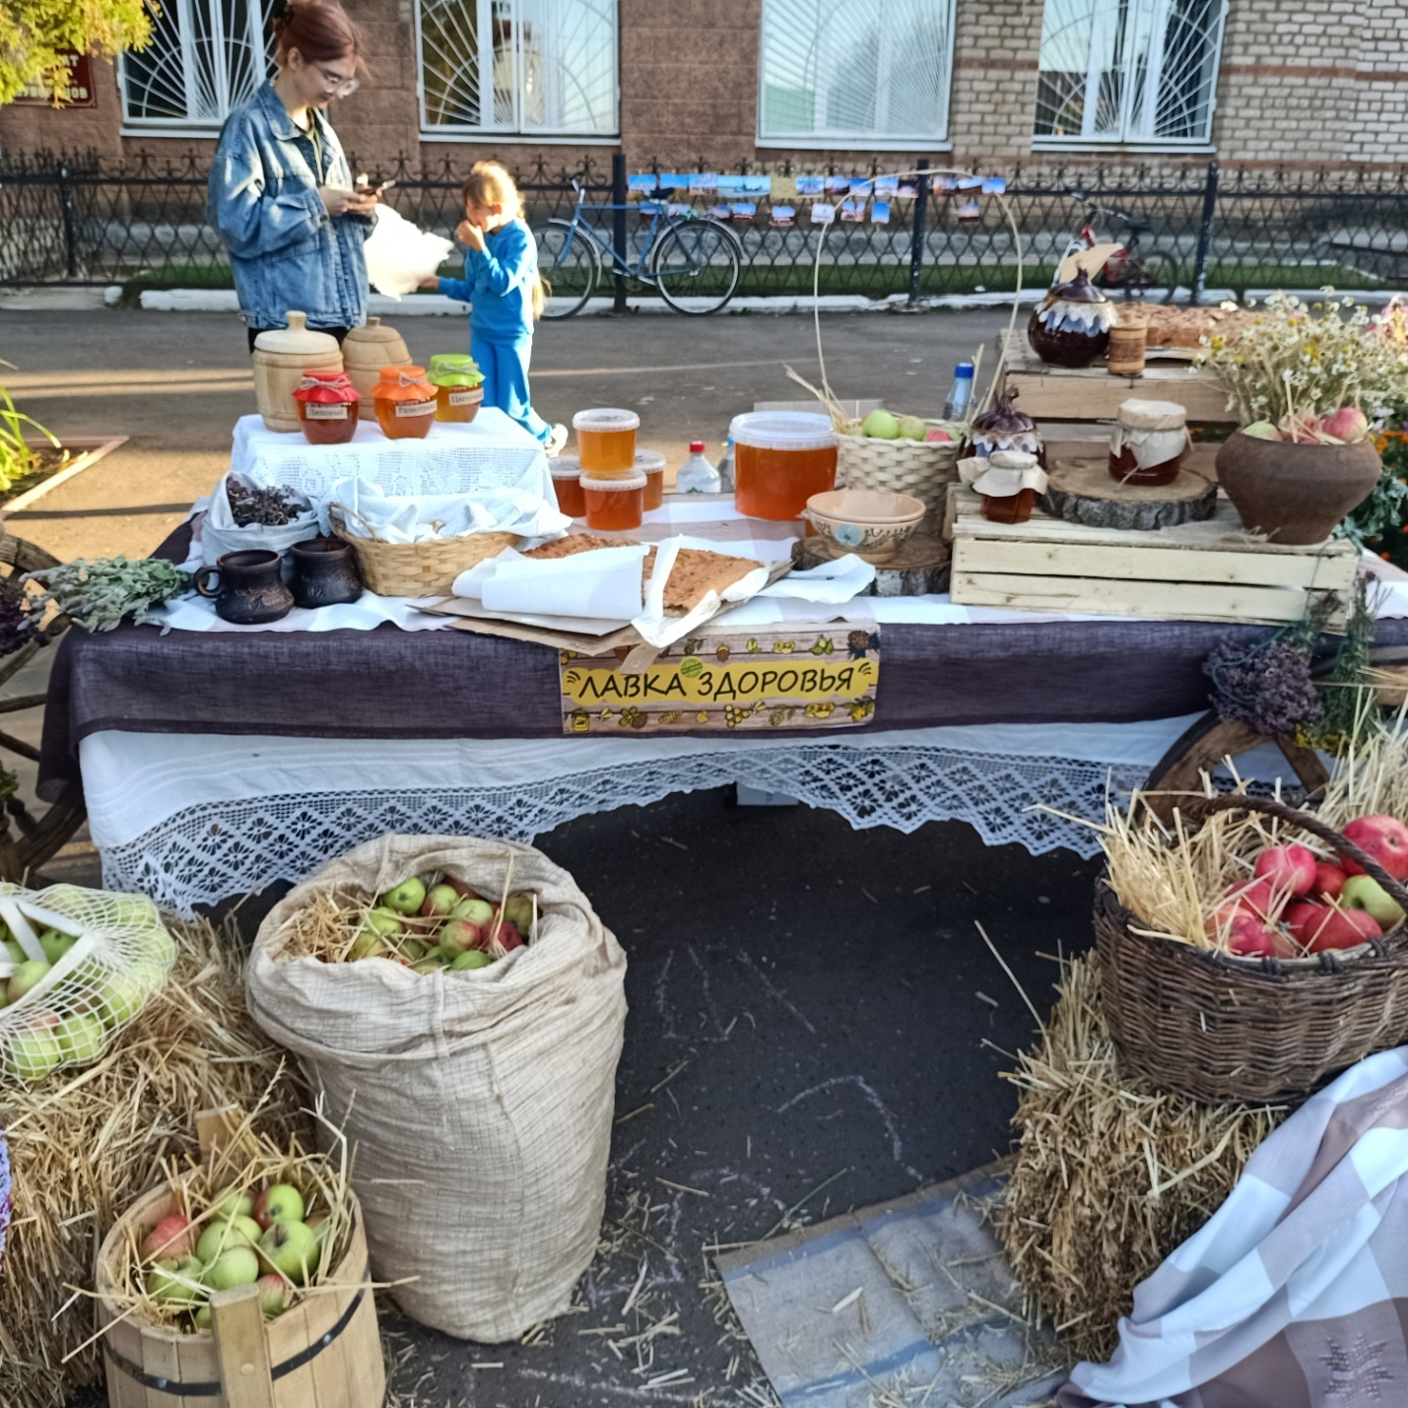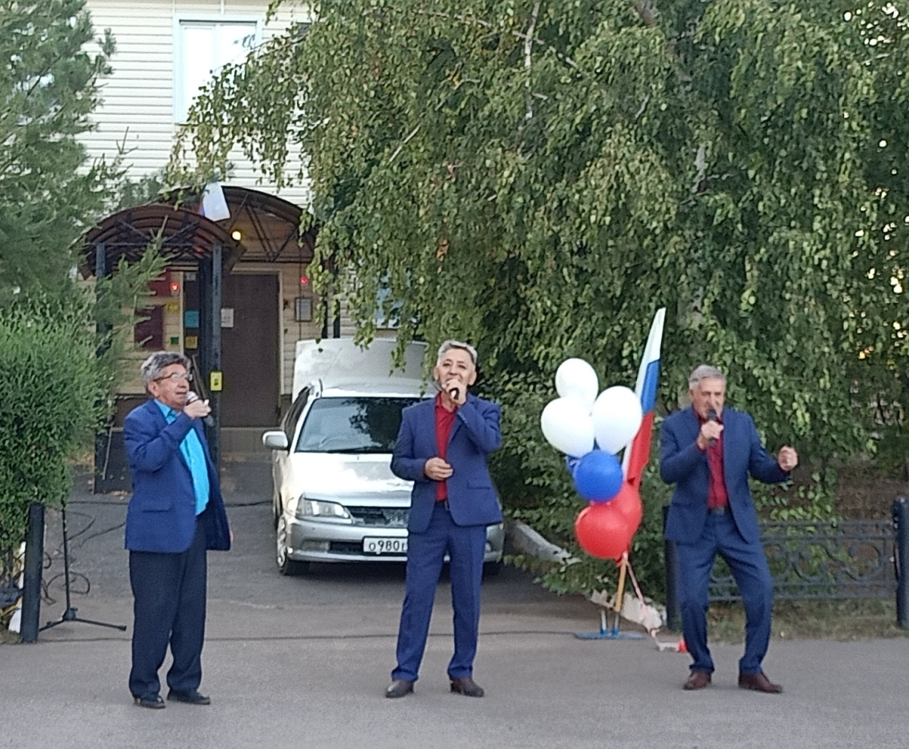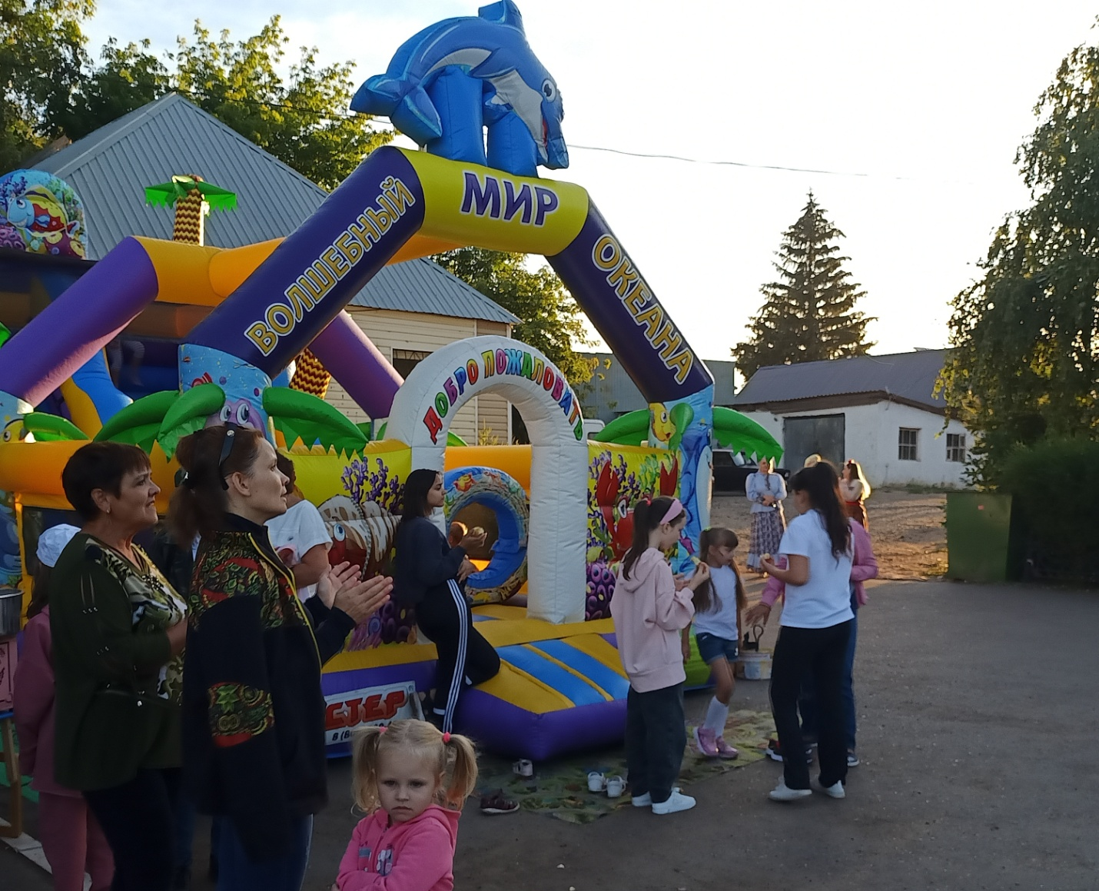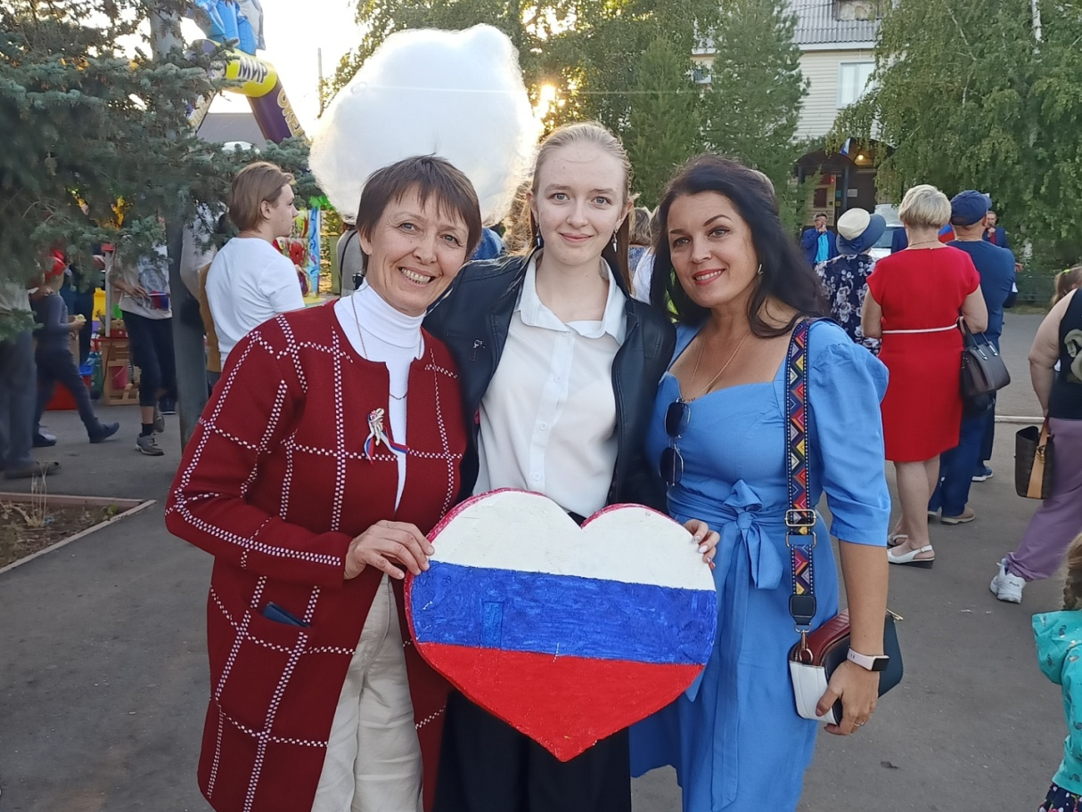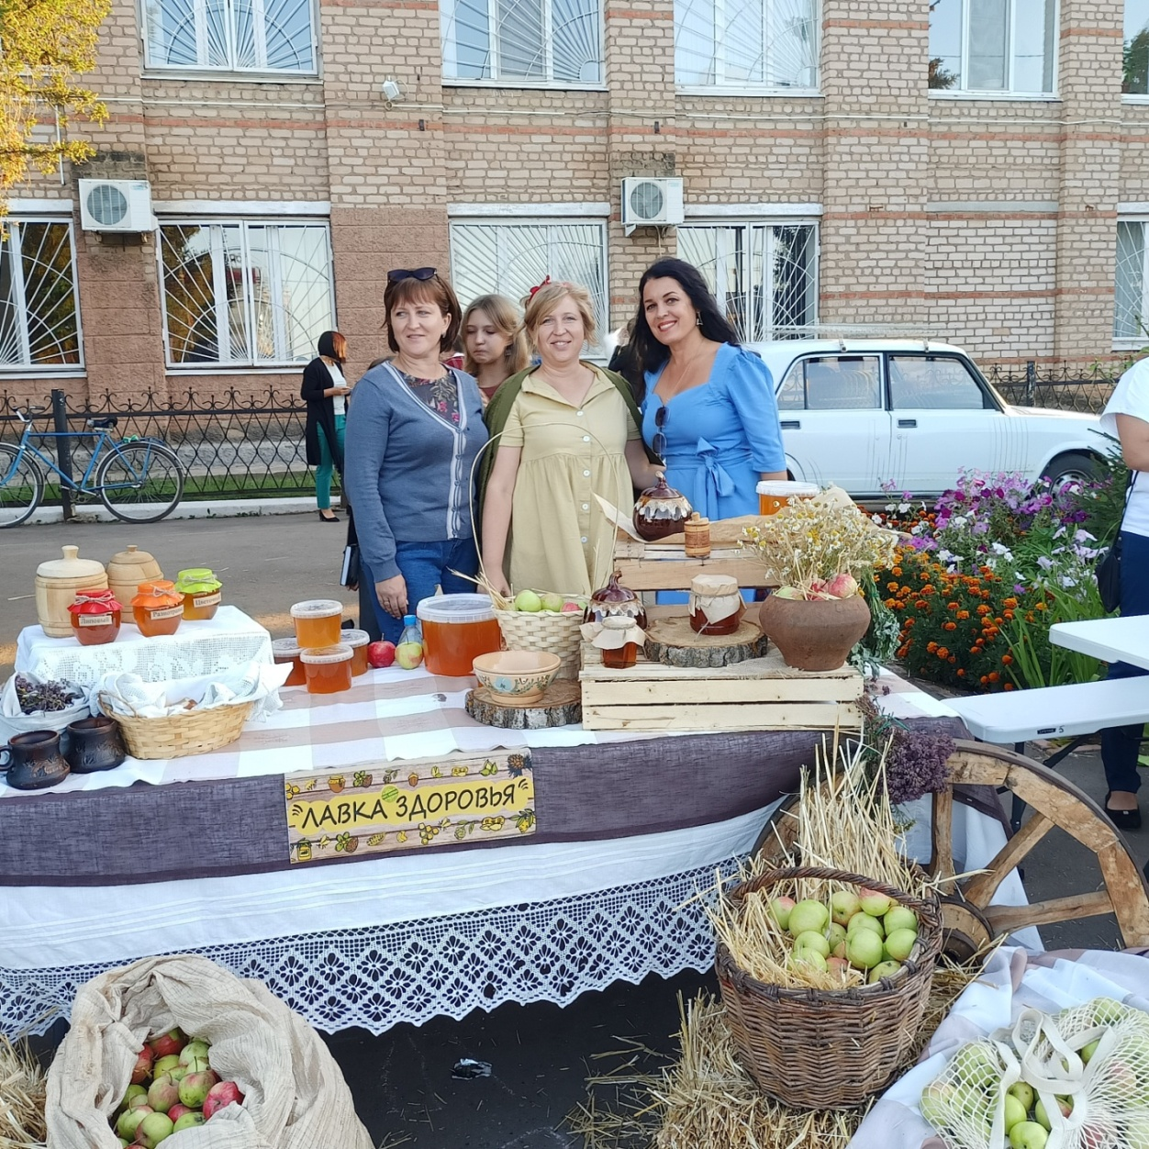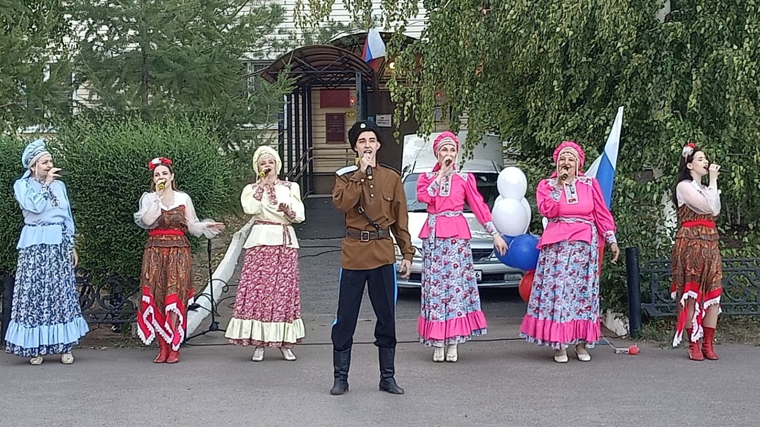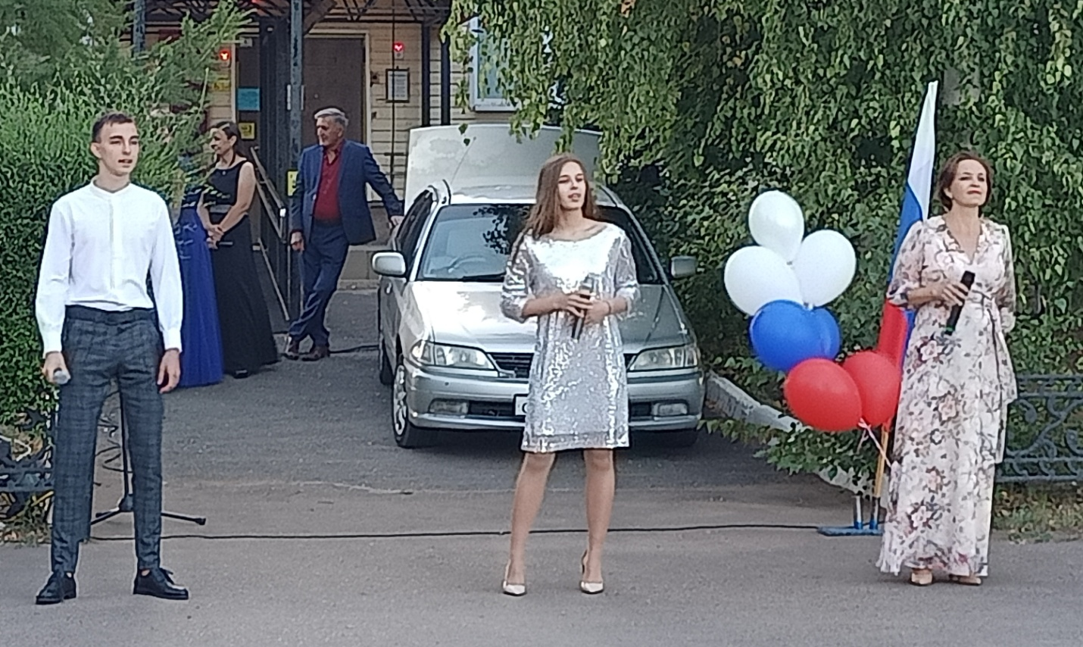
И, финальное мероприятие по подведению итогов фестиваля прошло под сводом большого интерактивного экрана на центральной площади. Все зрители смогли увидеть фото-видеоотчет на экране в сопровождении самодеятельных артистов. Ведь на большом экране была представлена подборка лучших моментов и представлений уходящего сезона «Лето в парке». Самые активные участники, партнеры отмечены благодарственными письмами главы района. Так же, на мероприятии присутствовал начальник управления корпоративных коммуникаций компании «Газпром нефть» Черкасов Александр, который приветствовал всех жителей поселка, отметив проект наиболее успешным, потому что имеет важный социальный эффект. В 2019 году проект «Лето в парке» становился победителем грантового конкурса «Родные города» компании «Газпром нефть».
В конце мероприятия для зрителей был организован показ художественного фильма для широкой аудитории.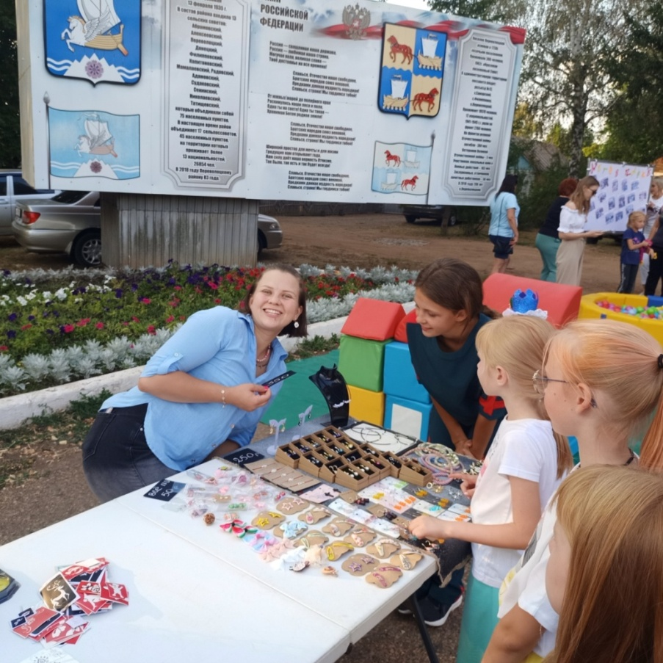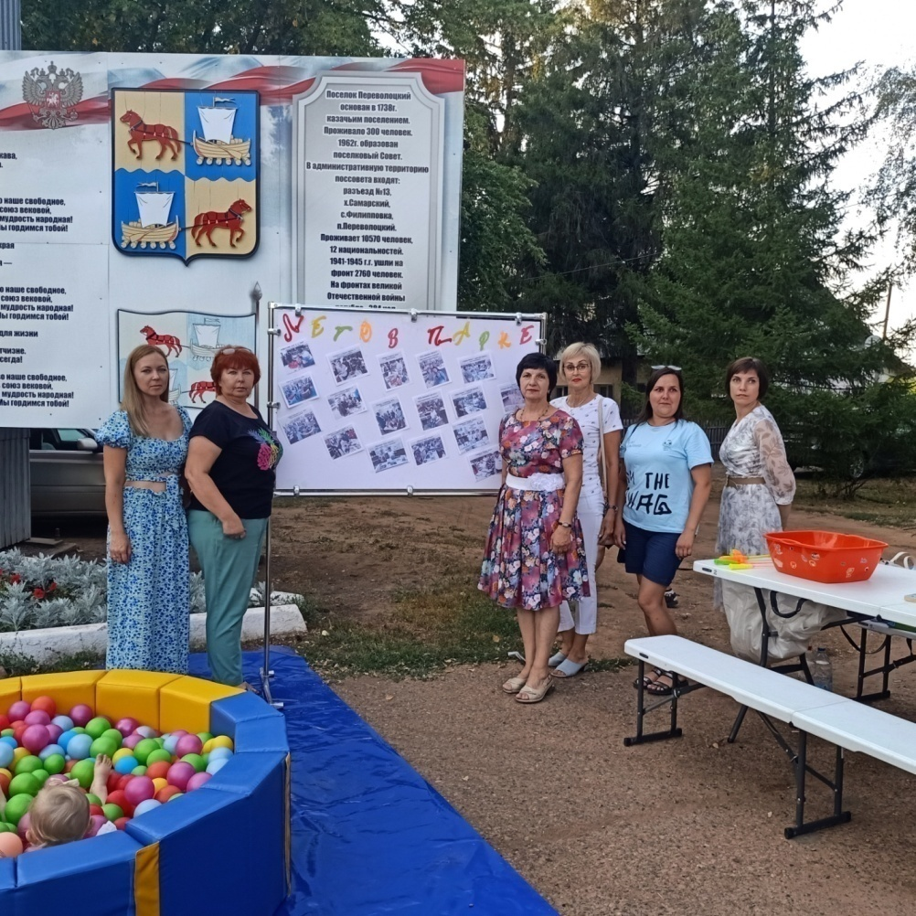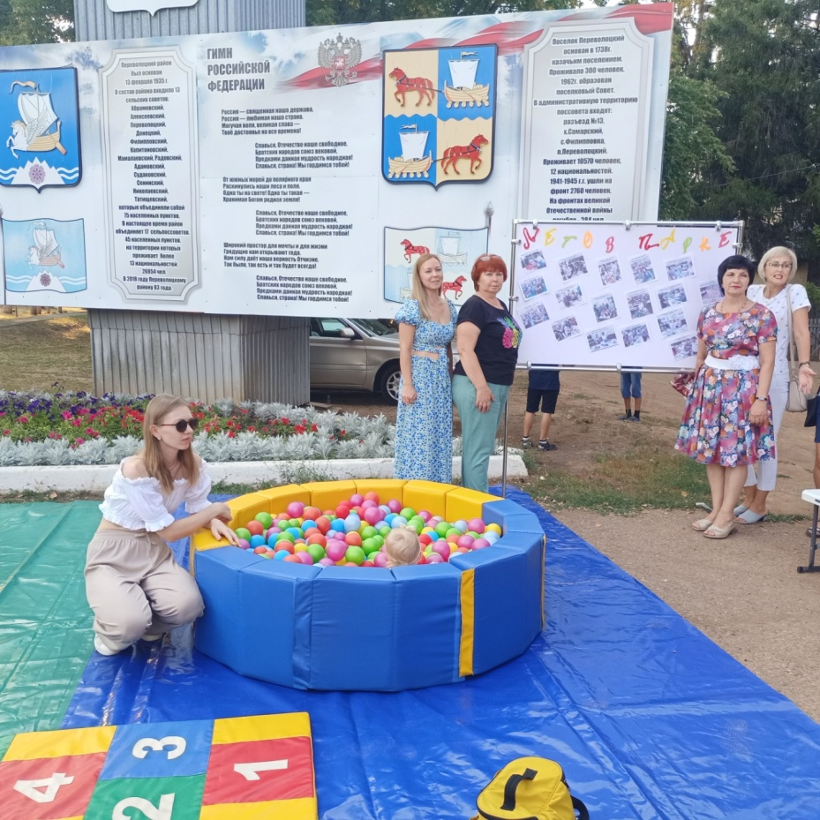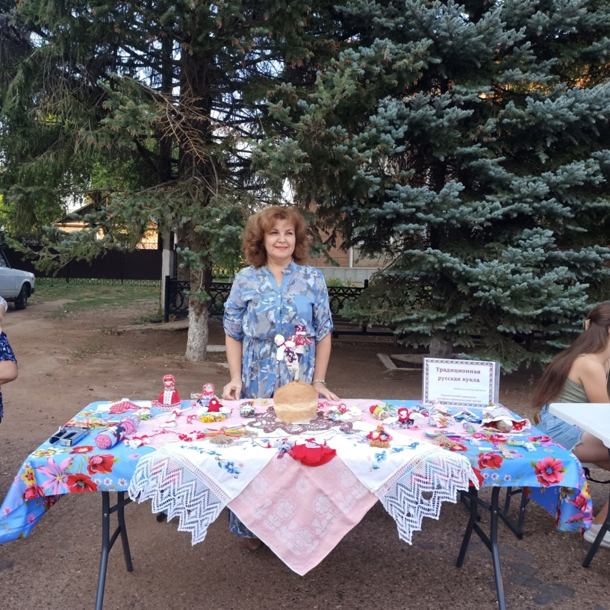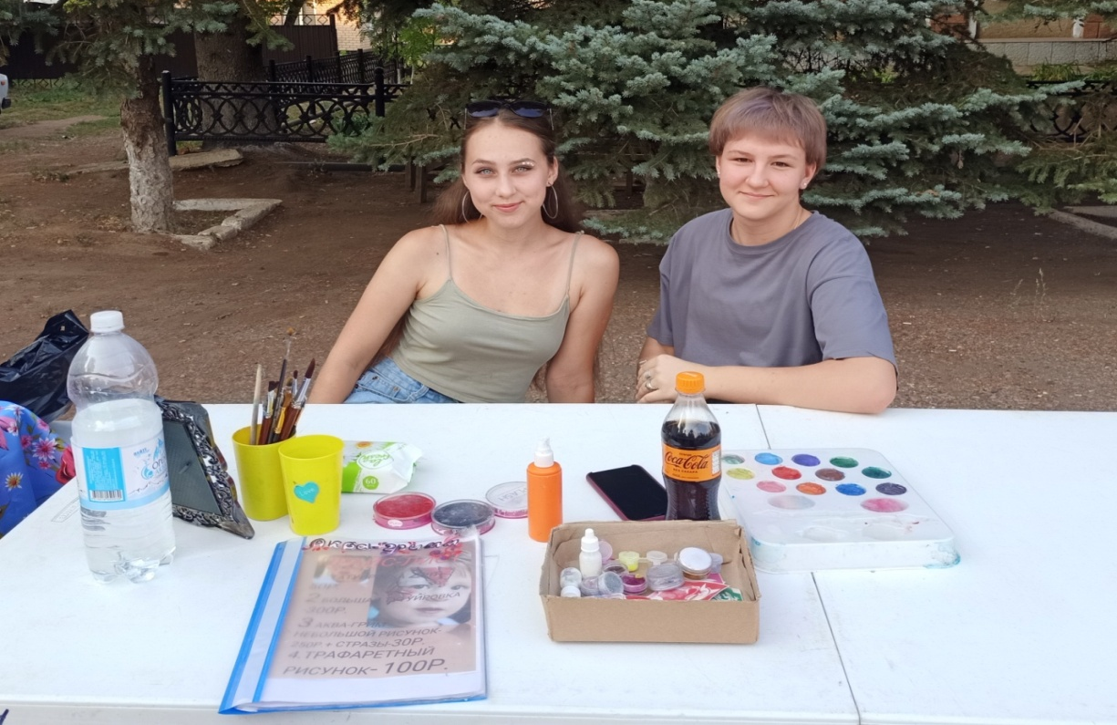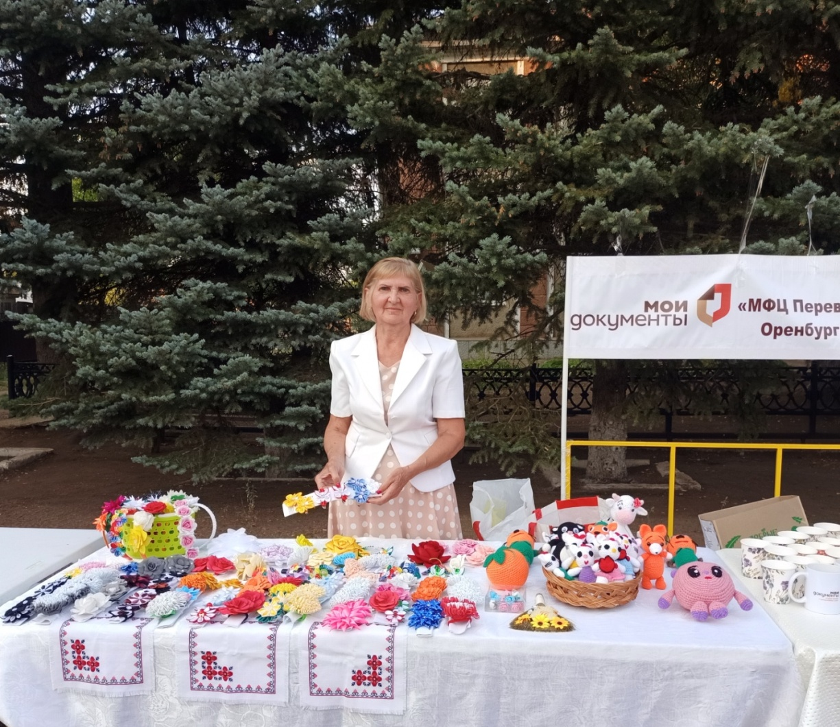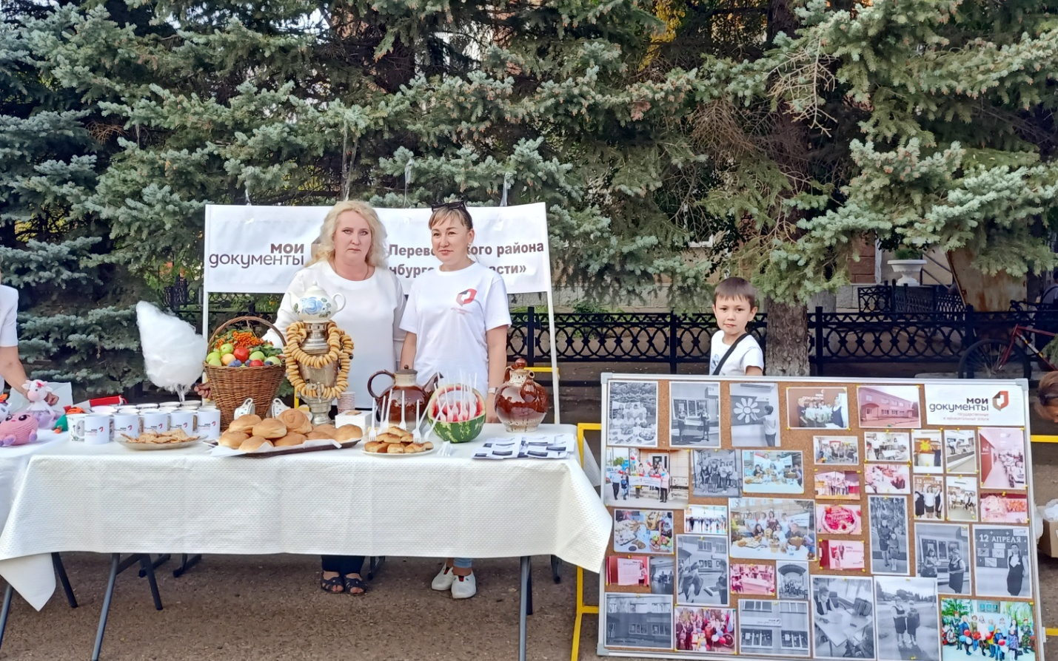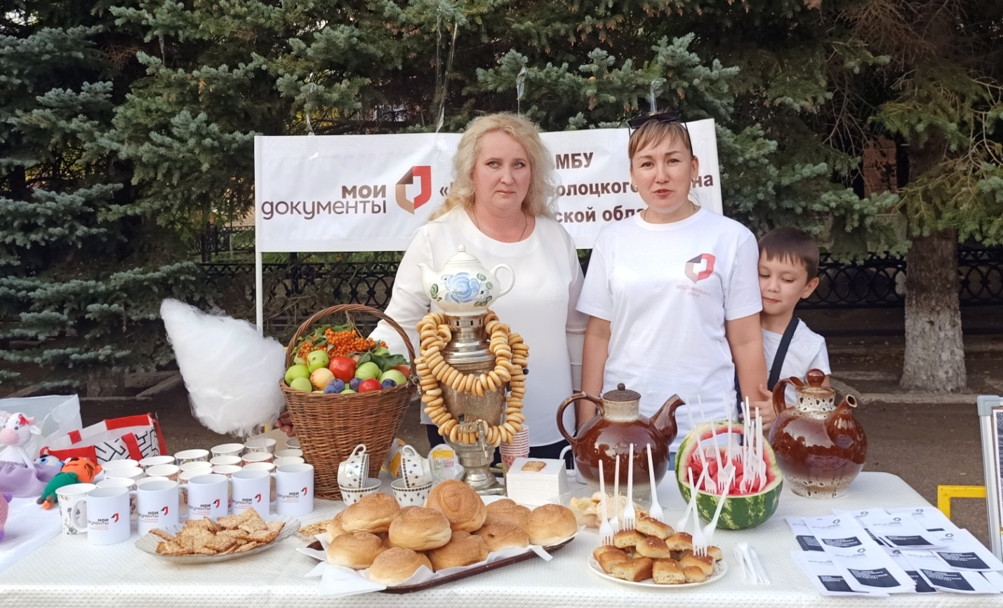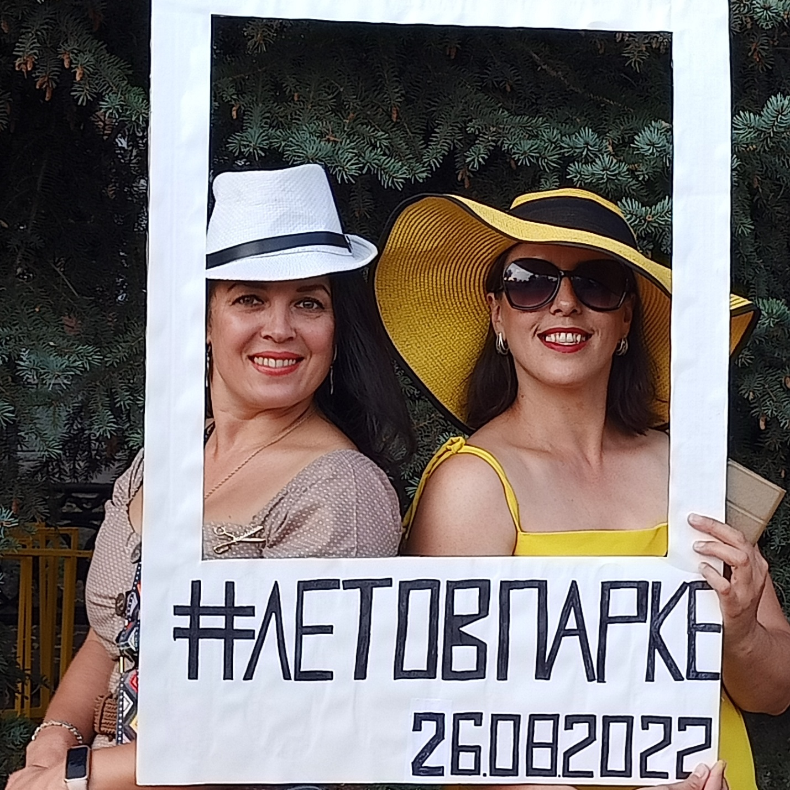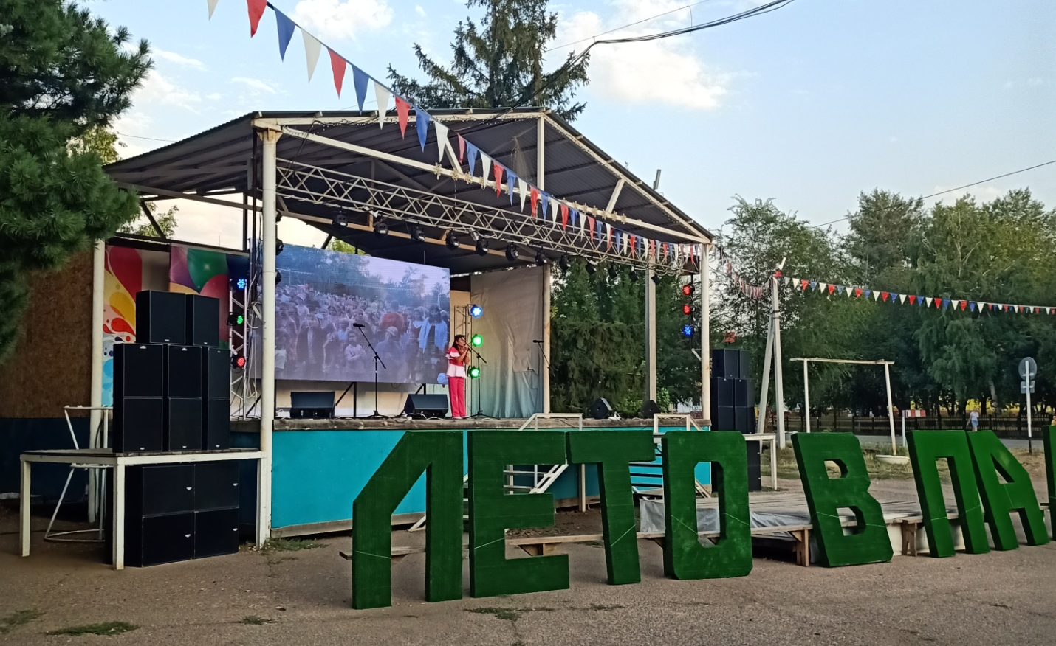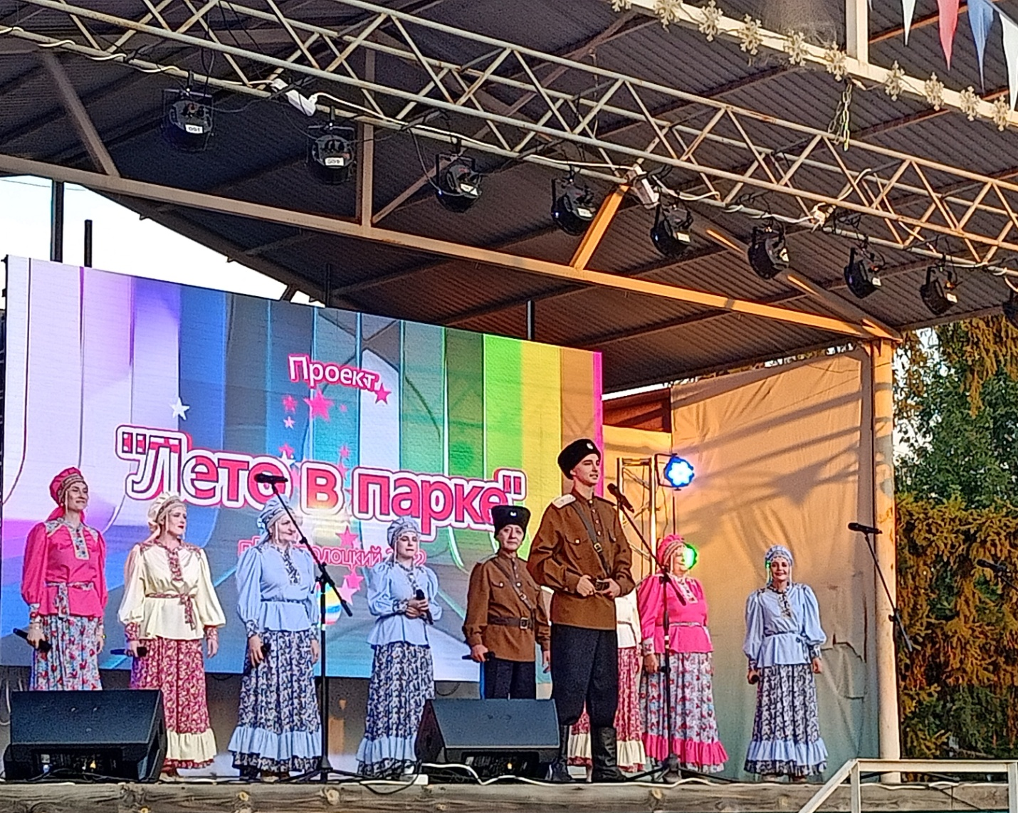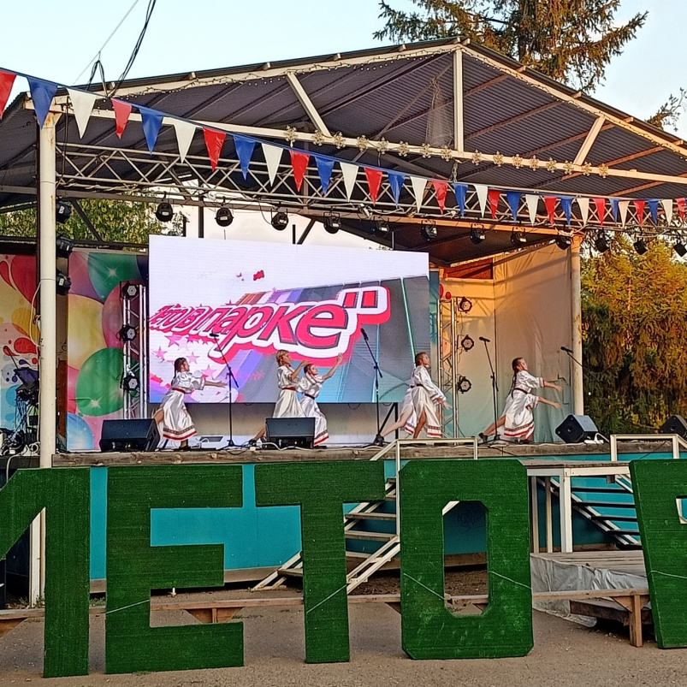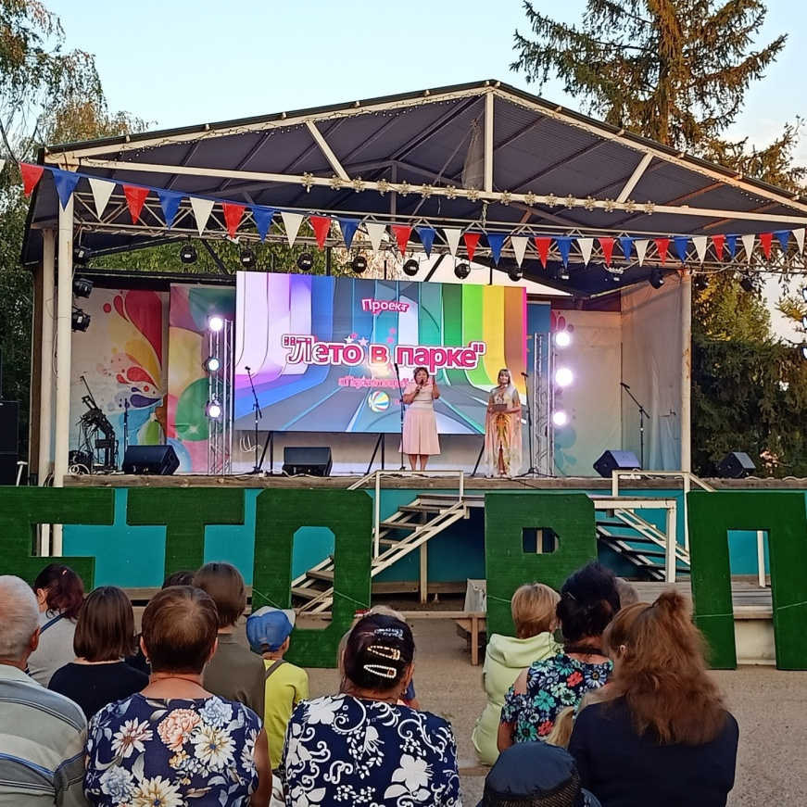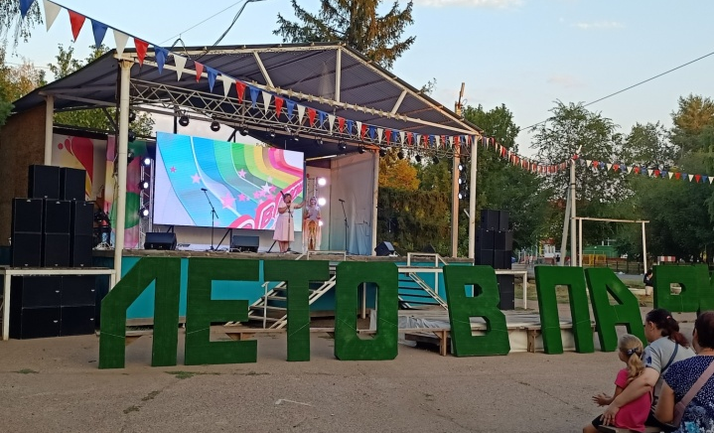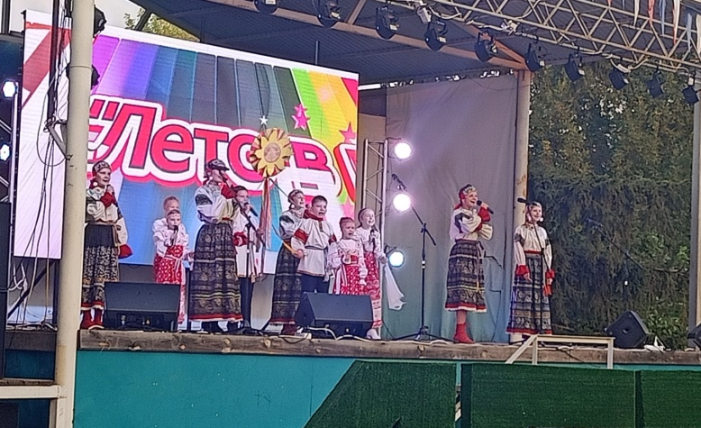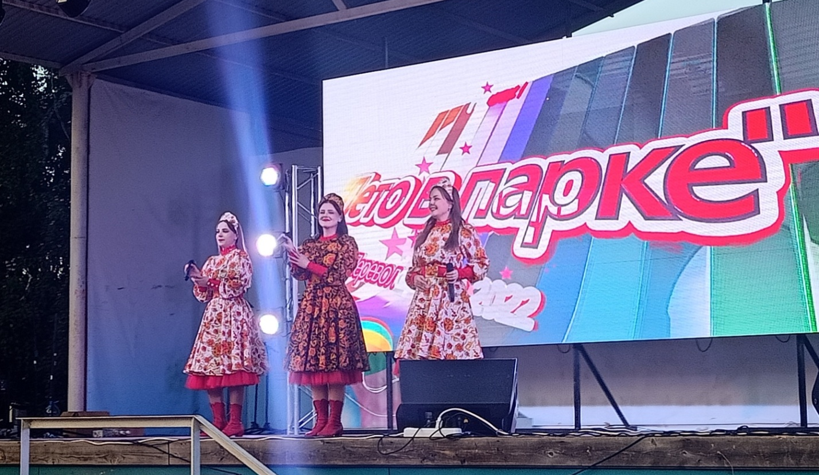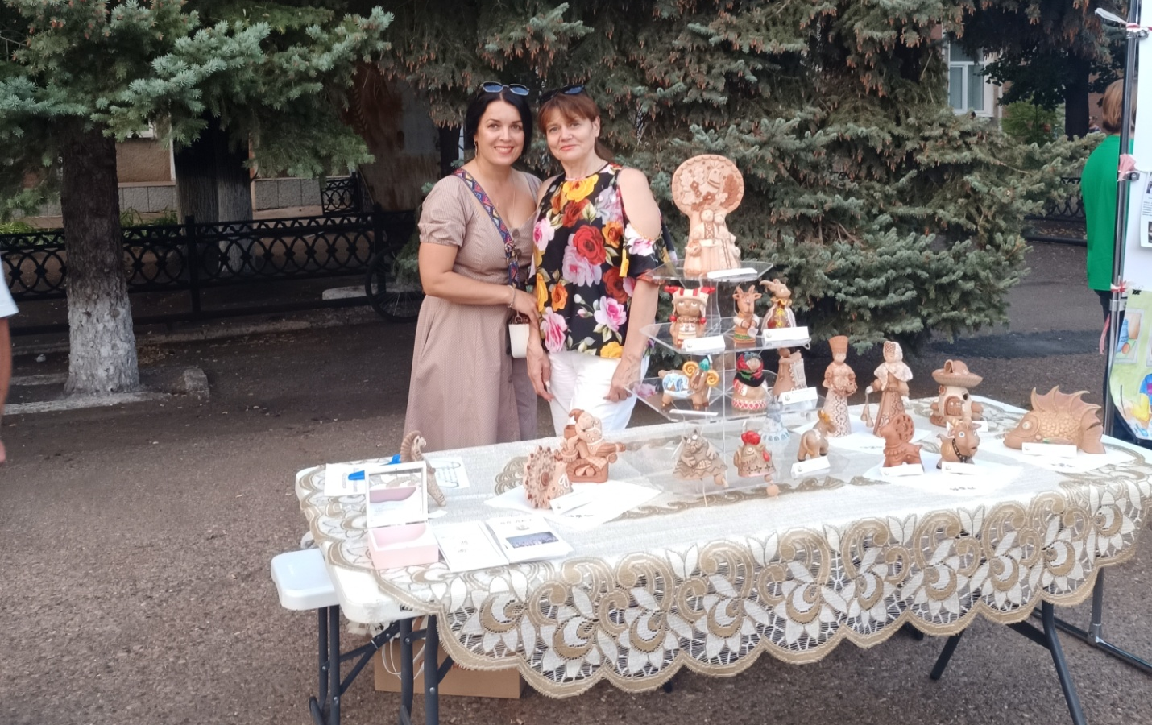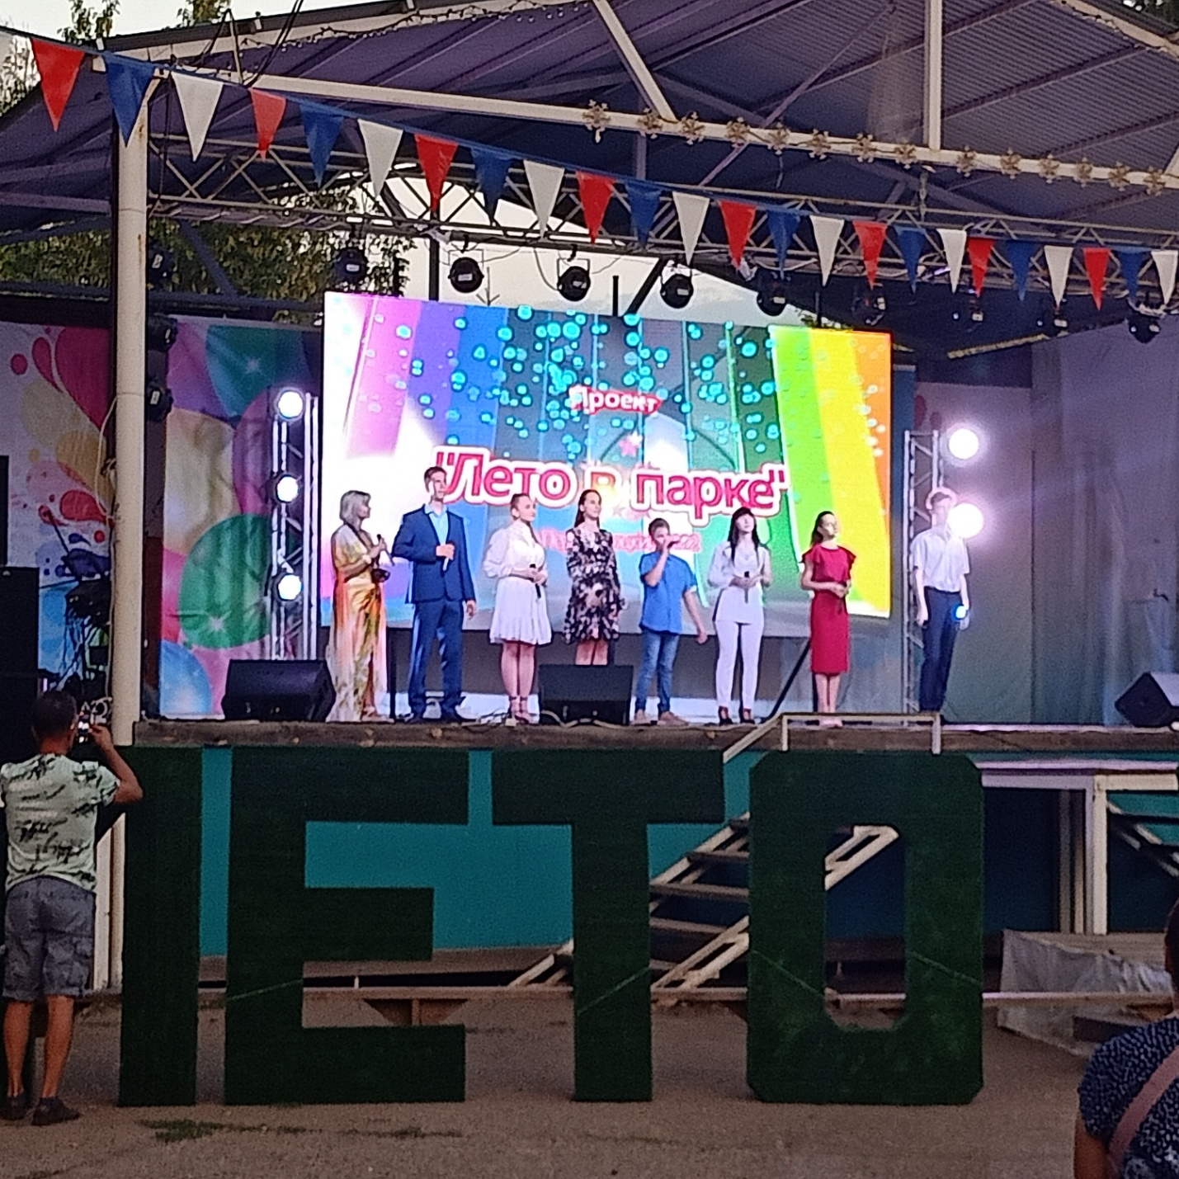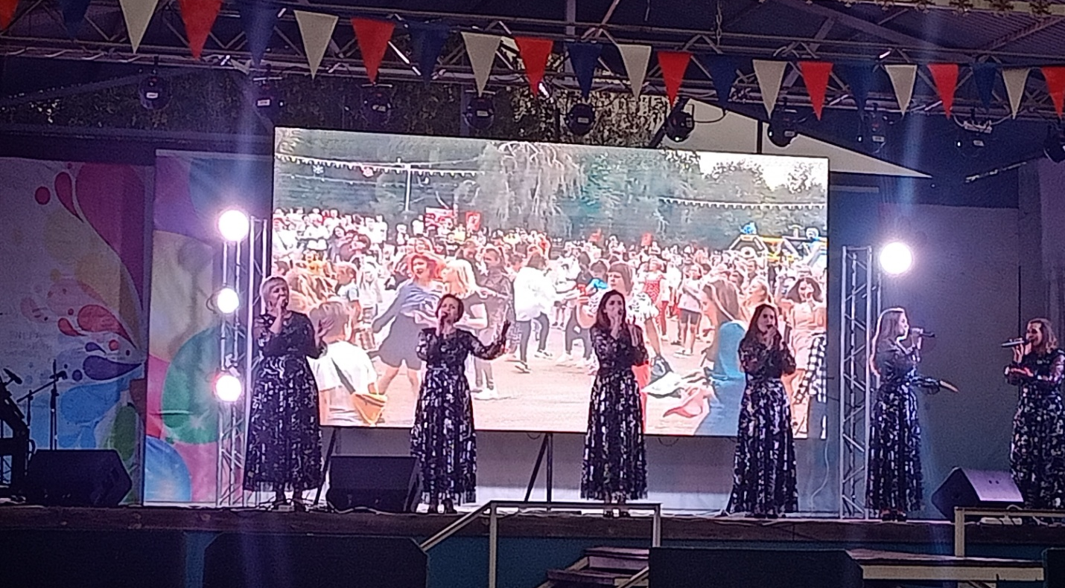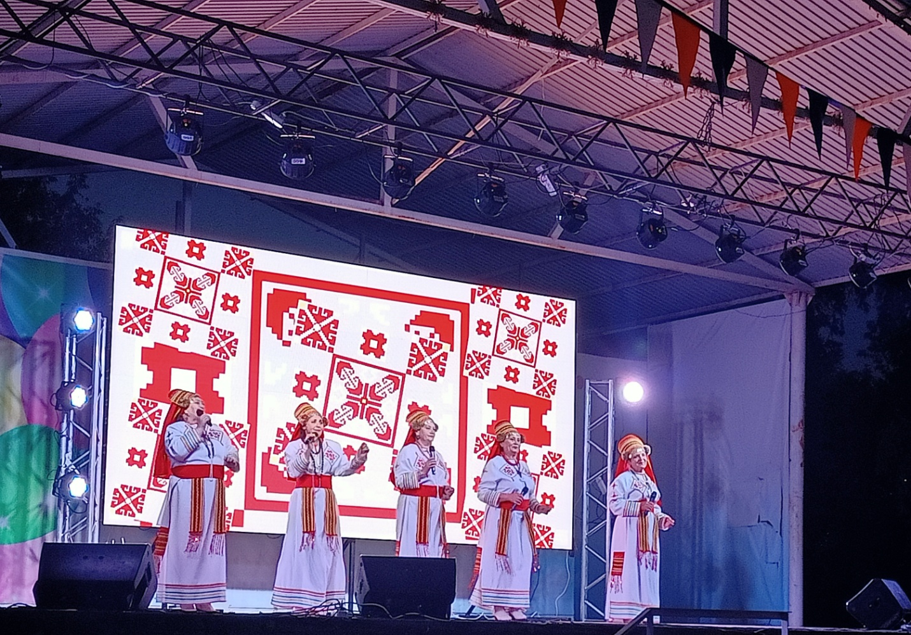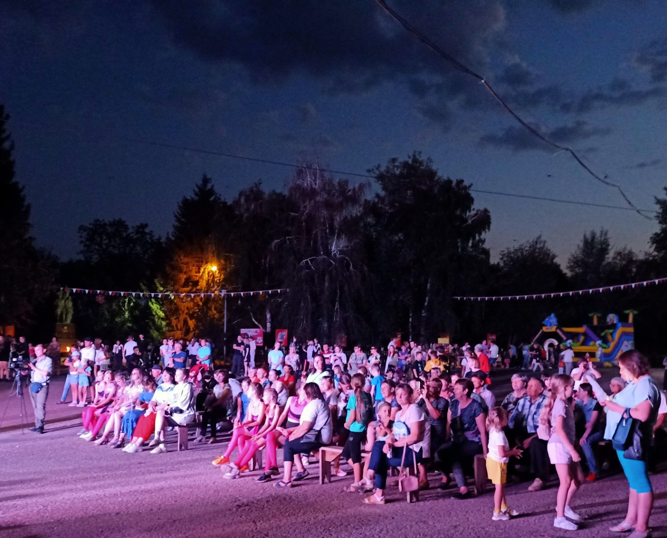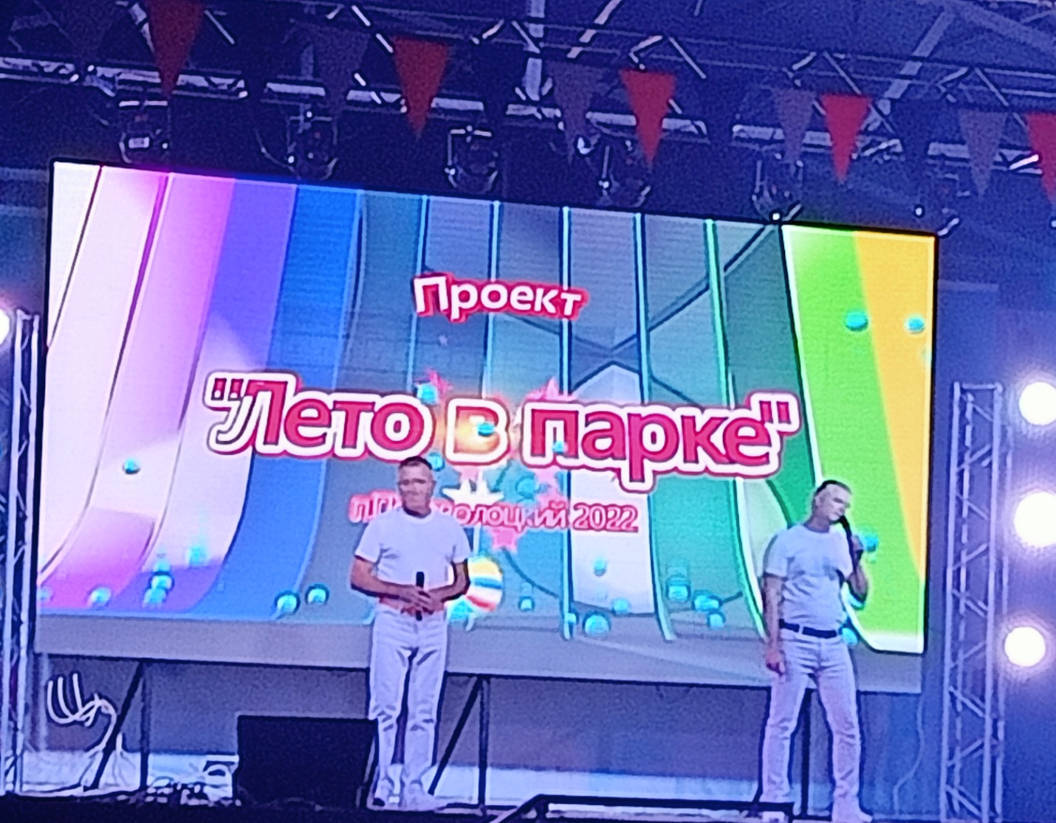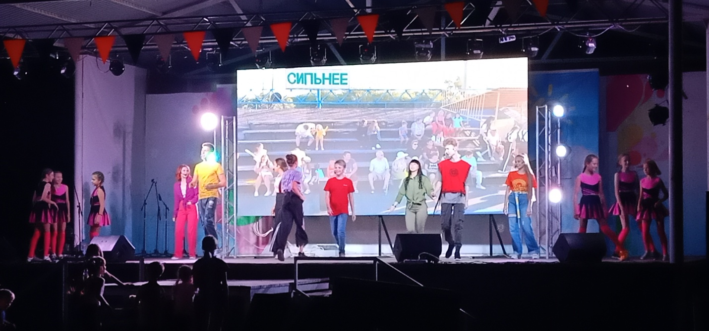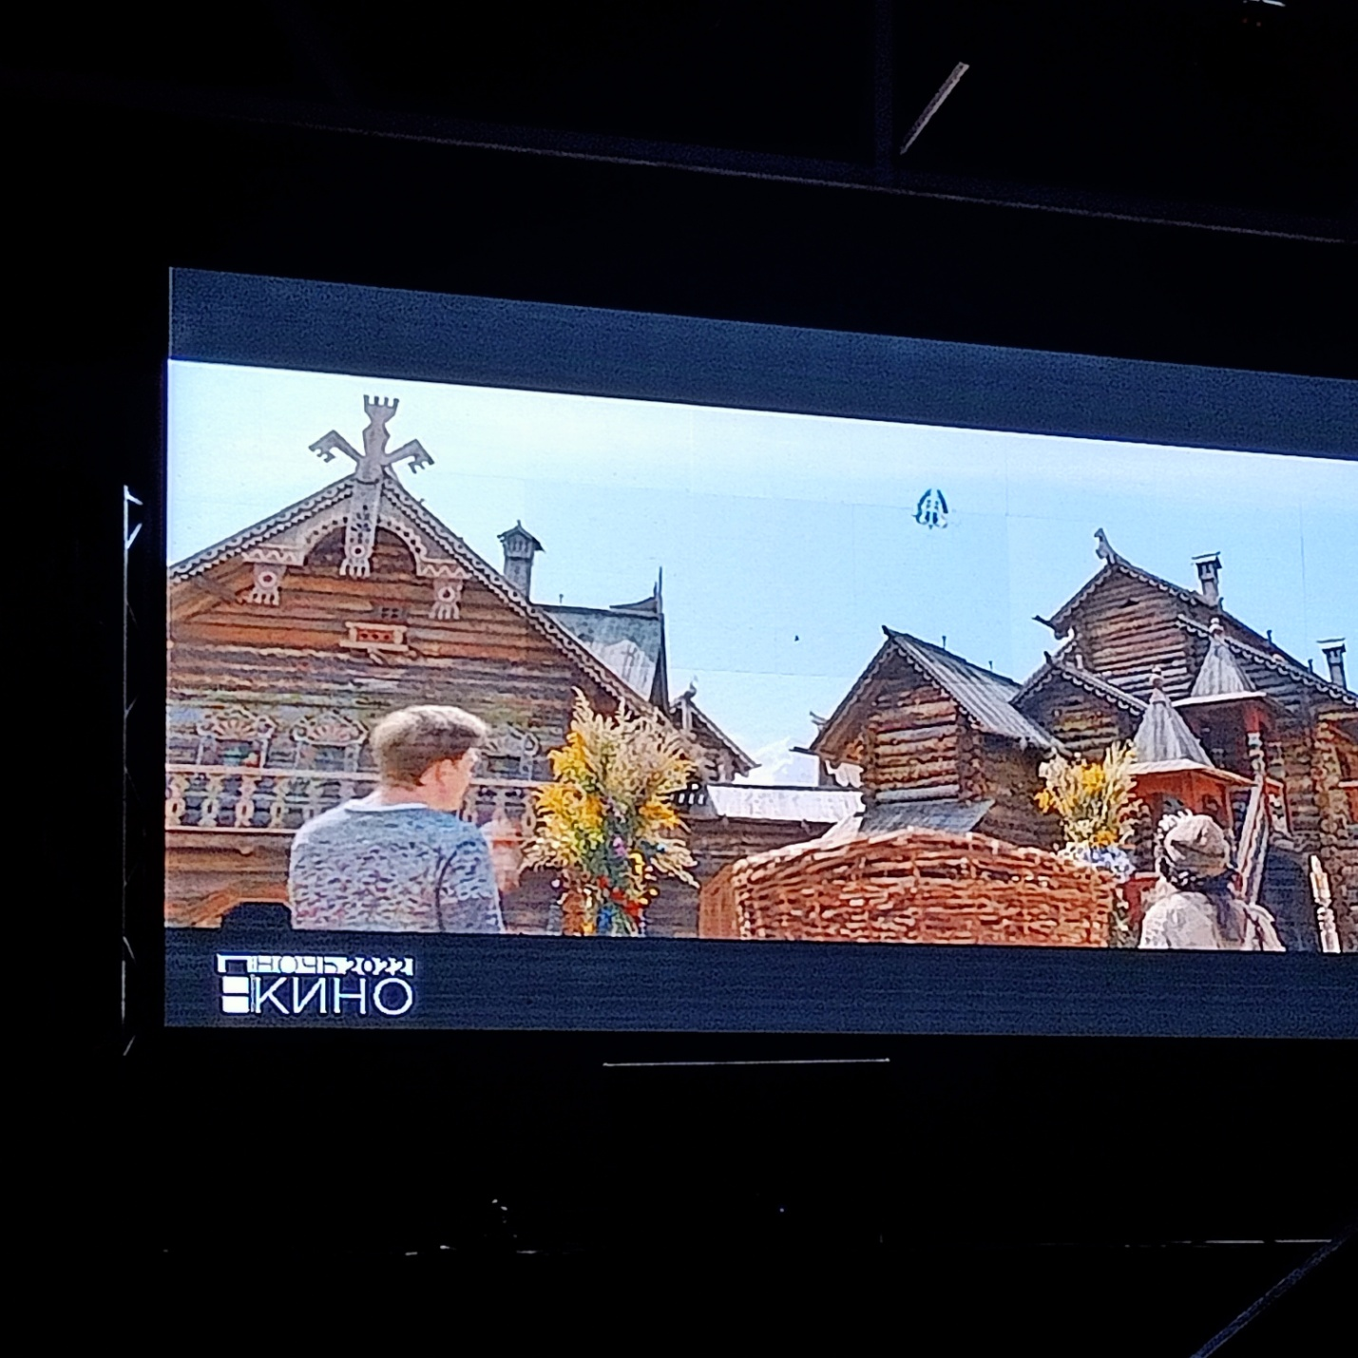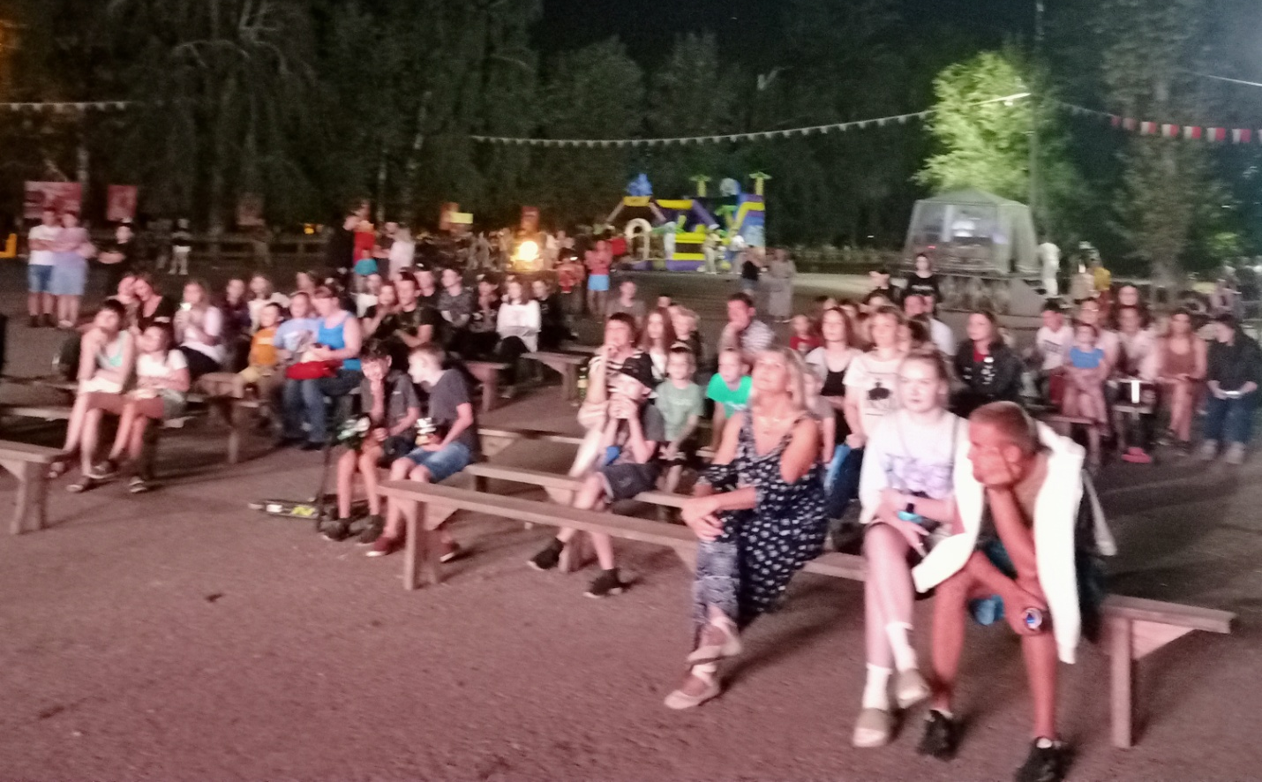
Итоговая информация по проведению «Лето в парке» была опубликована в газете «Светлый путь», а также на официальных сайтах https://mcks-perev.ru/
.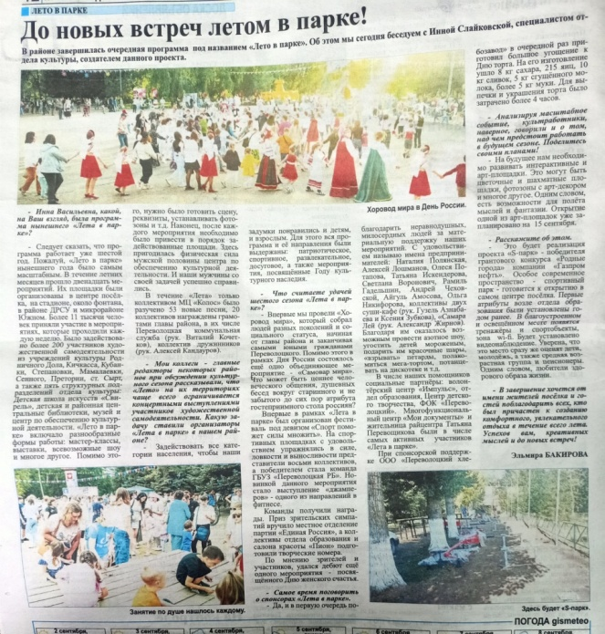

Методист МБУК «МЦКС
Переволоцкого района» Слайковская И.В.

